# 0、Java体系结构

## 0.1 Java版本体系

1990年，最初名为Oak；

1996年，jdk1.0发布；

1997年，jdk1.1发布；

2004年，JavaSE5发布，J2SE改为JavaSE，J2EE改为JavaEE;

2006年，JavaSE6发布；

2011年，JavaSE7发布；

2014年，JavaSE8发布；

2017年，JavaSE9发布；

JavaEE版本：↓

* J2EE 1.2 (1999年12月12日)
* J2EE 1.3 (2001年9月24日)
* J2EE 1.4 (2003年11月11日)
* Java EE 5 (2006年5月11日)
* Java EE 6 (2009年12月10日)
* Java EE 7 (2013年5月28日)
* Java EE 8 (2017年8月31日)



## 0.2 Linux版本体系

## 0.3 Java内存模型

# 1.数据类型

## 1.1 final类型

### 1.1.1 final修饰变量

* final修饰的变量必须赋初始值；
* 不能被子类覆盖，但可以调用；
* 不能在类外被修改；
* final修饰的变量只能通过反射来二次修改；

# 反射

动态调用对象的属性和方法就是反射机制。

反射技术是框架的基石。

得到类的元数据的过程就叫反射，在运行时期动态的获取类中的成员信息。

## 1.0 JVM和类的加载机制

### 1.0.1 JVM

#### 1.0.1.1 JVM基本用法

当java程序启动的时候就会产生一个jvm实例（本质就是分配一块内存区域），java程序退出的时候，jvm实例也被销毁。当用java命令执行某个java程序的时候，该命令会启动一个JVM进程。

JVM退出的情况：

① 程序正常执行结束；

② 调用了System.exit(0)方法；

③ 没有捕获异常；

④ 系统强制结束JVM进程；

JVM进程一旦结束，该进程中之前保存的数据会全部被销毁。

查看JVM加载类的过程：

java –verbose 包名.类名 //查看类的加载机制

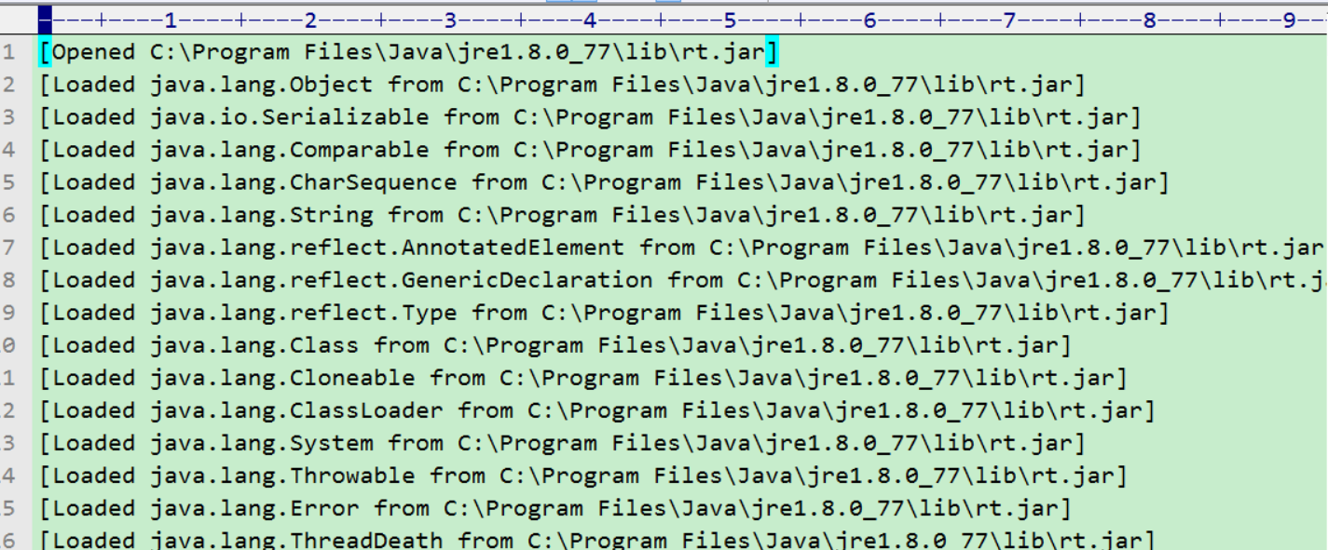

查看java编译后的指令：

javap –c 类名



#### 1.0.1.2 JVM内存结构和垃圾回收

jvm的内存结构：

1. 栈：存放基本数据类型变量、形参变量。是一块连续的内存空间，大小固定，由高地址向低地址扩展；变量使用完即回收；
2. 堆：存放new出来的对象（对象名称在栈内存）、数组对象（数组名称在栈内存）、this对象等。是不连续的内存空间，由低地址向高地址扩展；对象需要等待GC来回收；
3. 方法区：存放方法代码、符号表、static变量、final类型的常量、字符串常量；

JVM堆区是完全自动化管理的，通过垃圾回收机制，堆中的对象会被自动清理。

* 根据垃圾回收机制的不同，堆可能拥有不同的结构。最常见的就是把堆分为老年代和新生代。
* 







### 1.0.2 java类的编译和加载机制

#### 1.0.2.1 java源代码的编译过程

Java代码编译是由Java源码编译器来完成，也就是Java代码到JVM字节码（.class文件）的过程。 流程图如下所示：



所有的java类生成的字节码文件在使用时都会被加载进内存：系统会通过加载、连接、初始化三个步骤来对该类进行初始化。





#### 1.0.2.2 java字节码的加载过程

类一旦加载进JVM，就会常驻内存，除非JVM停止运行退出。





JVM的类加载是通过ClassLoader及其子类来完成的，类的层次关系和加载顺序可以由下图来描述：



①Bootstrap ClassLoader

负责加载$JAVA_HOME中jre/lib/rt.jar里所有的class，由C++实现，不是ClassLoader子类

②Extension ClassLoader

负责加载java平台中扩展功能的一些jar包，包括$JAVA_HOME中jre/lib/*.jar或-Djava.ext.dirs指定目录下的jar包

③App ClassLoader

负责记载classpath中指定的jar包及目录中class

④Custom ClassLoader

属于应用程序根据自身需要自定义的ClassLoader，如tomcat、jboss都会根据j2ee规范自行实现ClassLoader

加载过程中会先检查类是否被已加载，检查顺序是自底向上，从Custom ClassLoader到BootStrap ClassLoader逐层检查，只要某个classloader已加载就视为已加载此类，保证此类只被所有ClassLoader加载一次。而加载的顺序是自顶向下，也就是由上层来逐层尝试加载此类。

#### 1.0.2.3 java字节码的执行过程



## 1.1 类的加载时机

创建类对象；

访问类中静态变量；

调用类中静态方法；

使用反射方式创建类或接口实例；

初始化某个类的子类（父类必须先加载先初始化）；

使用java.exe命令运行类的时候;

## 1.2 类加载器的分类

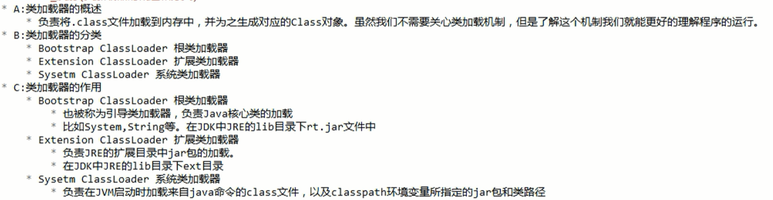

## 1.3 获取Class的三种方法

* Class c=Class.forName(“包名+类名”); 作用：读取配置文件
* Class c=Person.class; 或 Class<Person> c= Person.class; 作用：当作静态方法的锁对象。
* Person p =new Person(); Class c=p.getClass(); 作用：判断是否是同一个字节码对象

同一个类子内存中只有一份字节码对象：



## 1.4 九大内置class对象

JVM预先提供好的class对象。

基本类型包装类的.class和基本类型本身的.class是两个不同的字节码对象。



## 1.5 数组的class对象

数组是引用数据类型，是一种对象。



维度和元素类型相同的数组共享一份class实例，与元素个数无关（下图）：



## 1.6 Object和Class的区别



## 1.7 获取构造方法



调用有参构造函数：



## 1.8 创建类对象

* Person p=(Person)c.newInstance(); //只能用于公共的无参构造函数
* Constructor con=c.getConstructor(String.class,int.class); //调用有参的构造函数

Person p=(Person)con.newInstance(“张三”,20); //创建具体的对象，并传入实际的值



## 1.9 获取成员字段



## 1.10 调用非静态方法



## 1.11 调用静态方法



## 1.12 调用泛型方法



## 1.13 方法参数是数组

基本数据类型的数组：



引用类型的数组：



## 1.14 利用反射绕过泛型约束

泛型约束只在编译期有效，在运行期间会被擦除掉。



## 1.15 实现动态代理

jdk提供的代理只能针对接口做代理。是一种面向切面编程的方式。

import java.lang.reflect.Proxy;







## 1.16 泛型反射





## 1.17 其他的反射API



## 1.18 getMethod和getDeclaredMethod的区别

getDeclaredMethod ()只获取本类中的所有方法，包括私有的；

getMethod()获取本类和父类中所有公有的方法。

# Java/JDK历史版本特性



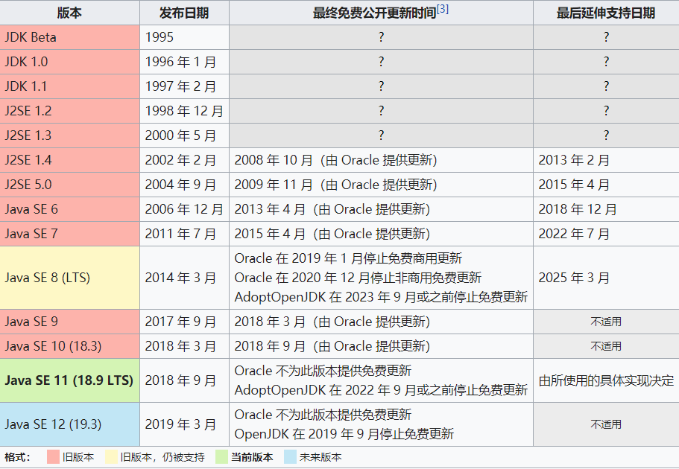

## 2.1 JDK1.5新特性

### 2.1.1 自动装箱和拆箱

### 2.1.2 泛型

### 2.1.3 可变参数：public void get(int… arr){}，可变参数必须放在参数列表的最后面；

可变参数主要是解决参数数量不确定的情况，放在参数列表的最后面，本质上就是一个动态数组。

方法的可变参数是一种语法糖。

一个方法最多只能有一个可变参数。



编译后的字节码文件（下图）：





### 2.1.4 静态导入：导入类中的静态方法（import static 类名.方法名 开发中基本不用）

静态导入属于语法糖，仅仅是为了方便程序开发，但是实际开发中不推荐使用（因为静态成员的来源很容易发生歧义）。

import 包名.* 并不表示引入了该包下面的所有的类和接口，而是根据当前文档中使用到的进行引入；

如果我们需要仅仅引入某个类中的静态成员（字段、方法、内部类等），可以使用更加简便静态导入方法：import static 类的全限定名.静态成员。





### 2.1.5 增强for循环 for(int I : list)，底层依赖迭代器

其本质还是基础for循环，只有实现了Iterable<E>接口才能使用foreach特性。



### 2.1.6 互斥锁 lock和unlock

### 2.1.7 switch中可以使用枚举

### 2.1.8 枚举

枚举主要是为了解决类型安全问题，不能使用new。

枚举不能使用反射创建对象。

枚举实例的方法：name()获取枚举实例的名字，ordinal()获取枚举实例的索引

枚举的静态方法：values()获取枚举实例数组，valueof(“字符串”)根据字符串获取枚举实例

枚举项必须放在枚举类的第一行；

枚举类可以有构造器，但必须是私有的（默认就是私有的）；

枚举项后面加大括号表示为枚举类的匿名内部类;

枚举类可以有抽象方法，但枚举项必须实现；

枚举项可以在switch分支语句中使用。





### 2.1.9 Annotation注解

略

### 2.1.10 JUC

### 2.1.11 Iterable<T>接口



### 2.1.12 Formatter

### 2.1.13 偏向锁

Java5u6加入的。

## 2.2 JDK1.6新特性

### 2.2.1 ServiceLoader

## 2.3 JDK1.7新特性

### 2.3.1 二进制字面量表示法

System.out.println(010010);

### 2.3.2 数字字面量可以出现下划线

System.out.println(100_00); //打印出来还是10000

### 2.3.3 switch条件可以使用字符串

### 2.3.4 泛型简化，菱形泛型 <>

ArrayList<Person> list=new ArrayList<>(); //即后面可以不加类型,也可以加

### 2.3.5 多个catch异常可以合并，中间用 | 隔开

### 2.3.6 try-with-resources 自动释放流对象，无需再手动关闭



### 2.3.7 支持二进制变量值

用ob开头，如 int a=ob0010; //表示2



### 2.3.8 Objects工具类

Objects工具类就是用来对对象进行一些常用的操作

### 2.3.9 抑制堆污染的警告注解

@SafeVarargs

### 2.3.10 NIO2.0

#### 2.3.10.1 Path抽象

#### 2.3.10.2 AIO

### 2.3.11 AutoCloseable接口

实现了该接口的资源/集合类，可以直接写在try-catch的try()中，无需finally来关闭资源，该资源使用完毕后会自动关闭释放。

## 2.4 JDK1.8新特性

### 2.4.1 函数式编程 Lambda表达式

Lambda表达式本质就是匿名内部类。

Lambda表达式中的this表示其所在方法中的this；

Lambda表达式只能用于只有一个方法的接口做参数的地方（即必须是函数式接口），即函数式接口都可以被Lambda表达式替换；

只有一个方法的接口称之为函数式接口，函数式接口要加上注解@FunctionalInterface，但是接口中可以重写Object类中方法，即函数式接口中可以有自己的一个方法和Object对象中的方法；

由于互联网的发展，并行开发和基于事件的开发越来越重要，函数式编程就是非常适用这种开发模式。



如果Lambda表达式的方法体有多行代码，则必须加大括号。

Lambda表达式也可以赋值给一个引用变量（下图）：



#### 2.4.1.1 自定义函数式接口

接口中只能有一个非静态抽象性方法，但可以有静态方法；

使用@FunctionalInterface注解修饰接口；

接口中可以重定义Object类中的public方法；



#### 2.4.1.2 java8提供的常用的函数式接口

都位于java.util.function包中。

Function<T, R>：有传入参数和返回值；

Consumer<T>：只有传入参数，无返回值；

Supplier<T>：无传入参数，只有返回值；

boolean Predicate<T>：传入T类型，返回boolean；

BiFunction<T, U, R>：传入参数可以是两个，有返回值；



### 2.4.2 方法引用

#### 2.4.2.1 普通方法引用

方法引用是Lambda表达式的更进一步的变形，但是仅仅适用于Lambda表达式表达的方法和应该传入的方法的参数列表项并返回值相同的情况：



#### 2.4.2.2 构造方法引用



### 2.4.3 Interface默认实现

接口中的方法可以有方法体，有方法体的非静态方法必须用default修饰，静态方法不用default修饰；

接口中可以写静态方法，有方法体，不需要default修饰；

接口的静态类可以替代传统的工具类；

接口的default方法可以替代传统的适配器模式；

这种特种使得接口既可以作接口还可以作工具类。

如果子类实现的多个接口中有相同方法签名的default修饰的方法，则子类必须重写该方法。



1. 内部类调用的局部变量前面不用再显式添加final关键字（编译器会自动加上）。

### 2.4.4 Stream API

流水线过滤思想。

#### 2.4.4.1 基本用法

java8中，StreamAPI配合Lambda表达式对集合的操作更加便利。





#### 2.4.4.2 数组转为stream对象

##### 2.4.4.2.1 Arrays.stream方法

基本数据类型的数组转为对应的类型stream，如IntStream、DoubleStream；

引用数据类型的数组转为Stream<T>类型的stream；



##### 2.4.4.2.2 Stream.of() 方法



#### 2.4.4.3 集合转为stream对象



#### 2.4.4.4 创建无限制的stream



#### 2.4.4.5 常用API操作



##### 2.4.4.5.1 filter和distinct







##### 2.4.4.5.2 map和flatMap





##### 2.4.4.5.3 流的拆分和合并







##### 2.4.4.5.4 sorted排序

#### 2.4.4.6 创建并行执行流



## 2.5 JDK1.9新特性

### 2.5.1 进程执行器

java.lang.ProcessHandle



### 2.5.2 StackWalker 栈跟踪

### 2.5.3 订阅-响应机制

#### Java9之前时代

##### Observable观察者模式

Observable是同步非阻塞模型。

Observable的缺陷：

1. 通知的消息没有泛型导致类型安全问题；
2. 各个观察者是同步倒序的依次接收消息，会发生阻塞；
3. 底层采用Vector安全线程安全模型来存储观察者；



##### 事件监听模式

也是同步阻塞模式

java.util.EventListener，java.util.EventObject

##### 2.5.3.1.3 Reactor模式（NIO采用）；

#### 2.5.3.2 Java9时代 Reactive Streams

Reactive Streams是一种异步事件驱动模型，是一种观察者模式的扩展。

java.util.concurrent.Flow，java.util.concurrent.Flow.Publisher

Reactive Streams三种具体的实现框架：

1. Java9原生的Flow API；
2. RxJava；
3. Reactor Framework；
4. spring-webflux框架（spring5.0开始）；

##### 2.5.3.2.1 Flow API





##### 2.5.3.2.2 Reactor Framework

需要导入reactor-core jar包

核心接口：reactor.core.publisher.Mono、reactor.core.publisher.Flux

异步Reactor的使用场景：非阻塞编程，异步函数式编程；

public abstract class Mono<T> implements Publisher<T>

public abstract class Flux<T> implements Publisher<T>

同步处理↓：





异步处理↓：



### 2.5.4 模块化

按需加载，显示隔离，节约内存，public修饰的类只在本模块中有效（封装性更严格）。

启动命令：



### 2.5.5 核心库

#### 2.5.5.1 集合工厂方法

List<String> list = List.*of*("zhangsan", "lisi");  
list.forEach(System.*out*::println);

#### 2.5.5.2 进程操作

java.lang.ProcessHandle

//获取所有的进程pid  
ProcessHandle.*allProcesses*().forEach(System.*out*::println);

#### 2.5.5.3 堆栈API

//java9之前  
Thread.*currentThread*().getStackTrace(); //获取当前线程的栈帧集合  
  
//java9开始  
StackWalker.*getInstance*(); //获取当前线程的栈帧集合

#### 2.5.5.4 统一的日志API

java.lang.System.Logger

#### 2.5.5.5 线程自旋等待

其性能优于传统的阻塞等待，只需要Thread调用一下即可。



#### 2.5.5.6 压缩字符串

Java9之前需要配置jvm参数来实现：-XX:+UseCompressdStrings；

### 2.5.6 安全

2.5.7 部署

2.5.8 JVM

2.5.9 调优

## 2.6 JDK10新特性

## 2.7 JDK11新特性

# 3. 访问修饰符





1. public：所有类中都可以访问；
2. private：只有本类中可以访问；
3. protected：只有本类和子类中可以访问；
4. 默认（即什么都不写）：只有在同一个包中可以访问，其他包中不可访问；

# 4 面向对象

## 4.0 Object对象

* 如果一个类重写（覆盖）了Object的equals()方法，那么hashCode()方法需不需要覆盖？

不强制，但建议覆盖。hashCode()并不是equals()的方法实现。

* 如果一个类重写（覆盖）了Object的hashCode ()方法，那么equals ()方法需不需要覆盖？

必须覆盖。 因为不同对象的hashCode可能相同，此时就必须再用equlas()来比较。

## 4.1 类与接口

### 4.1.1 abstract 抽象类

抽象类使用abstract修饰，抽象类不能用new实例化（必须实例化其子类或者匿名子类），可以被继承；

抽象类可以继承抽象类；

### 4.1.2 final 类

### 4.1.3 static 静态类

## 4.2 对象

* 子类使用构造函数实例化时只会默认调用父类的无参构造函数初始化父类，如果父类是abstract抽象类也会自动调用抽象类的构造函数；
* 如果一个类被继承成为父类则必须提供无参的构造函数；

### 4.2.1 对象的创建

## 4.1 内部类

内部类即类中类。

### 4.1.1 局部内部类：

即内部类写在方法中，局部内部类只能在其所在的方法内访问。

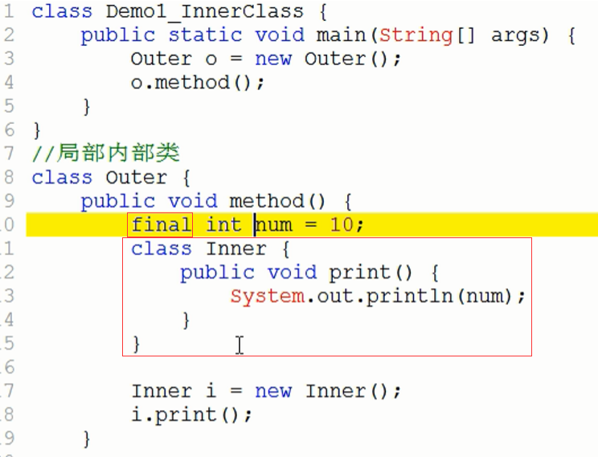

### 4.1.2 匿名内部类

前提必须与一个类或接口有关系，类可以是具体类和抽象类。

匿名内部类是局部内部类的一种。

匿名内部类一般只针对重写一个方法的时候使用。

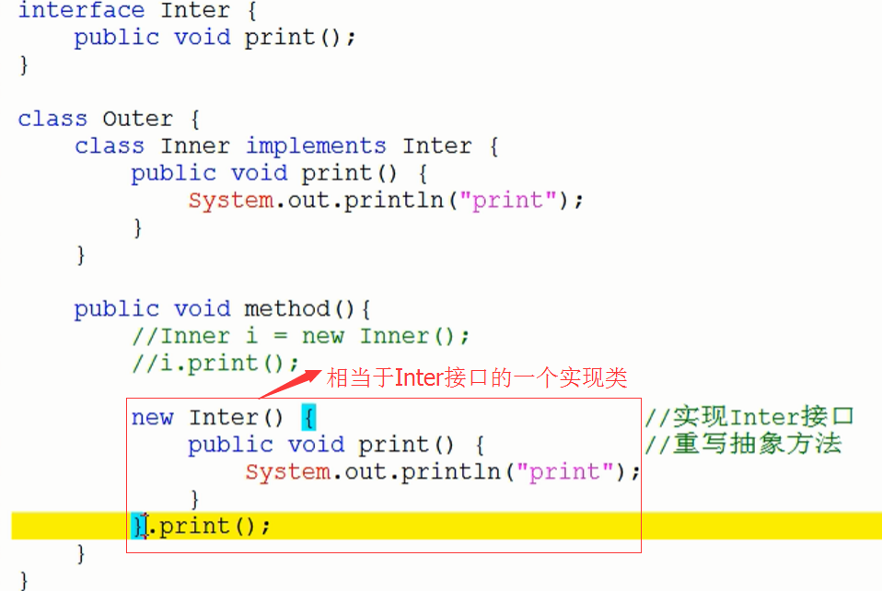

## 4.2 final类

可以实例化，不能被继承。

## 4.3 对象的创建流程

类在实例化时，会默认自动先调用父类的无参构造函数，再回来调用自己的构造函数

### 4.3.1 对象头

对相头包含两部分数据：①对象自身运行时的数据；②类型指针（指向所属的类）

## 4.4 多态

在java中没有virtual虚方法概念，其普通的方法就具有虚函数的特性：



## 4.5 面向接口设计

### 4.5.1 接口设计原则

1. 职责单一；
2. 参数明确；
3. 返回简单；
4. 异常明确精细；
5. 方法名简明；

### 4.5.2 创建型接口设计

抽象工厂



### 4.5.3 类属接口设计

主要用于标记作用，比如Serializable接口。

### 4.5.4 执行接口设计

方法设计要有正常结果返回和异常错误返回机制；

如Callable<V>接口。

### 4.5.5 回调接口设计

### 4.5.6 链式接口设计

如FilterChain接口。

主要用于过滤器、流水线、流式接口。

### 4.5.7 状态接口设计

如Optional<T>接口，可以实现状态流转。

## 4.6 函数式设计

### 4.6.1 面向对象模式的缺陷

为什么面向对象更符合人类的思考方式？因为面向对象封装了数据和行为方法，和人类社会各种物体相似（各种物体都具有属性和行为/用途，可以用属性和行为方法来描述）。

面向对象模式的缺陷：有些简单的功能使用面向对象模式反而更复杂，Java并不是纯面向对象的语言（一些工具类如xxxUtils等都是面向过程的，就是一般的输入输出），

## 4.7 深拷贝与浅拷贝

## 4.8 String对象

new String(“…”)会创建一个新对象。

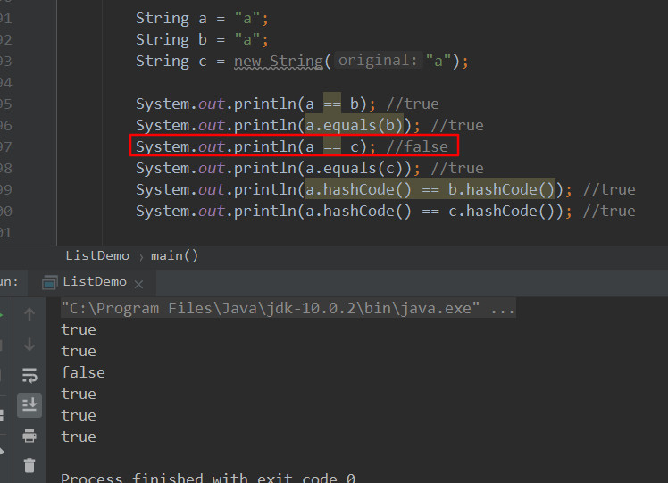

## 4.9 对象比较



# 5. 集合框架

## 5.1 Collection 单列集合

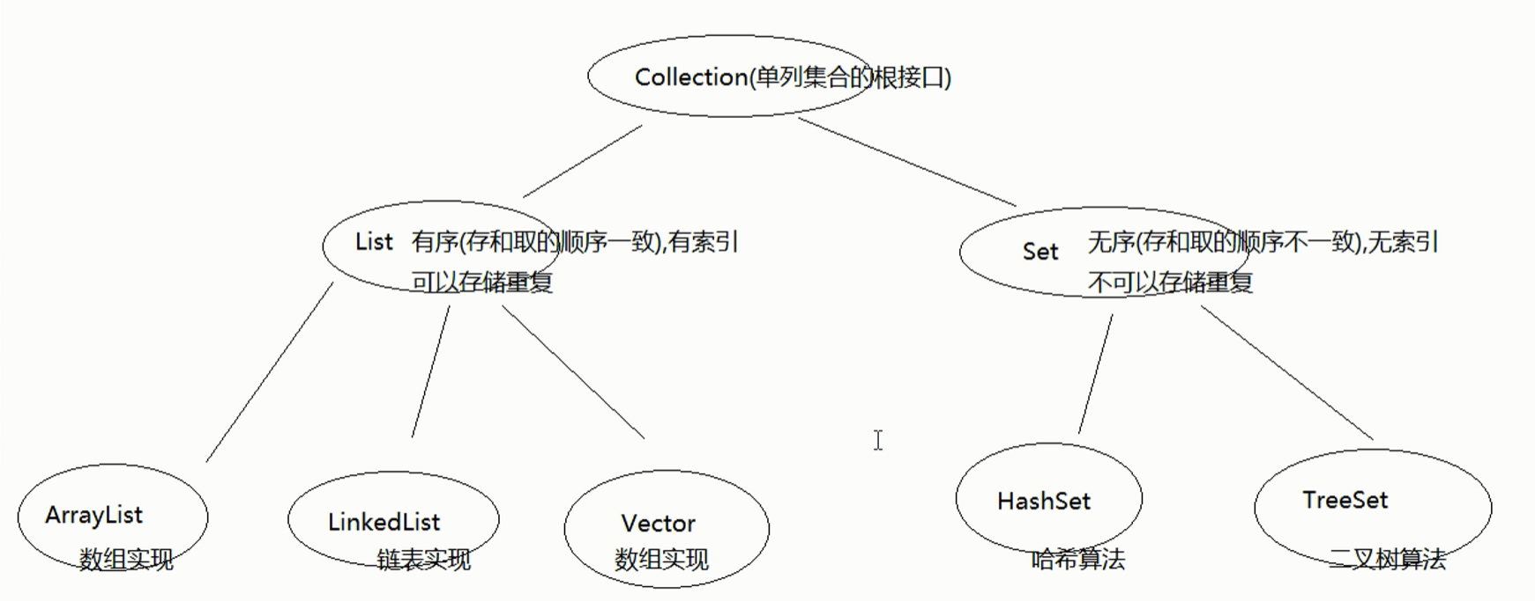

* Collection#size()的最大值为Integer.*MAX_VALUE(如果超过了最大值也是只返回Integer的最大值)*,

### 5.1.1 单列有序集合

#### 5.1.1.1 数组

Java语言规范规定数组的最大长度为Integer.MAX_VALUE（即231-1）,

##### 5.1.1.1.1 数组转集合



数组转换成的集合不能添加或减少元素。

注：基本数据类型的数组转集合的方式



##### 5.1.1.1.2 数组合并



#### 5.1.1.2 List集合

ArrayList集合可以直接通过下标来随机访问元素；

LinkedList也通过下标来获取元素，但是不是随机访问，而是从0循环遍历整个链表，直到找到对应下标的元素。



##### 5.1.1.2.1 ArrayList

数据结构：数组；

###### 5.1.1.2.1.1 ArrayList默认的空间大小

jdk5和jdk6的默认大小是10：

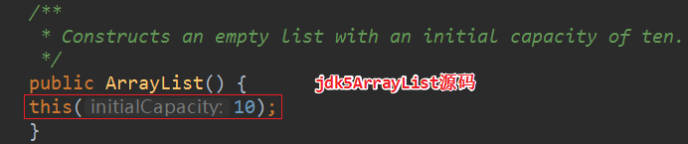

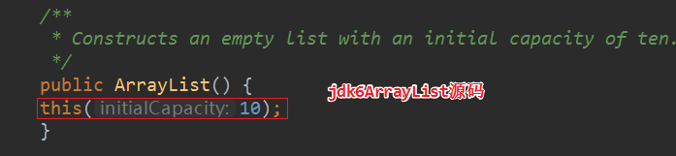

1. jdk7+默认为空：







###### 5.1.1.2.1.2 ArrayList的动态扩容机制

###### 5.1.1.2.1.3 ArrayList的存储结构

###### 5.1.1.2.1.4 ArrayList去除重复元素

* 创建新集合，把元素一个一个判断比对

###### 5.1.1.2.1.5 ArrayList去除重复的自定义对象元素

ArrayList中contains()方法判断是否包含底层依赖于equals()方法，而equals()方法默认比较的是两个对象的地址。所以要想判断是否包含自定义对象，就必须在对象类中重写equals()方法。

###### 5.1.1.2.1.6 Arrays.asList

Arrays.asList(…)返回一个List集合对象，允许set修改元素但不允许add添加元素，是线程不安全的。

如何把List对象转为线程安全的集合对象：

Java5之前：使用Collections. synchronizedList(list)方法转化；

Java5+：使用JUC中的new CopyOnWriteArrayList(list)方法转化；

Java9+：使用List.of(…)创建集合对象；

##### 5.1.1.2.2 LinkedList

###### 5.1.1.2.2.1 LinkedList集合常用方法

addFirst();

addLast();

getFirst();

getLast();

removeFirst();

removeLast();

get(int index);

###### 5.1.1.2.2.2 LinkedList模拟栈



##### 5.1.1.2.3 Vector

数据结构：数组；

* 其读/写操作方法都是用synchronized修饰，是线程安全的；
* Vector与List的区别：

1. Vector也实现了List接口；
2. Vector内部使用数组实现对比ArrayList；
3. Vector的读/写操作方法都是用synchronized修饰，是线程安全的；

##### 5.1.1.2.4 Stack栈

Stack继承了Vector，读写操作也是线程安全的。

##### 5.1.1.2.4 集合遍历

###### 5.1.1.2.4.1 转为数组再遍历

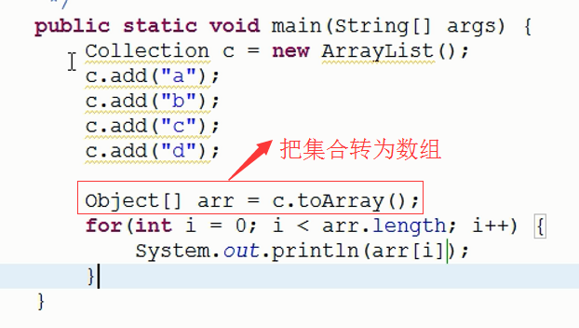

###### 5.1.1.2.4.2 使用迭代器遍历



###### 5.1.1.2.4.3 通过索引遍历



##### 5.1.1.2.5 在迭代的过程中添加/删除元素



### 5.1.2 Set 单列无序集合

* Set集合不能随机访问（即通过下标访问）；
* 把Set集合转为线程安全的三种方案：

Java5之前：Collections.synchronizedSet(set)；

Java5+：new CopyOnWriteArraySet<>(set)；new ConcurrentSkipListSet()

Java9+：Set.of(…);

* 通常，Set是Map中key的实现；

#### 5.1.2.1 HashSet

HashSet中可以存放null元素。存放的元素不能重复。

存储自定义对象时必须重写对象所属类的hashCode()方法和equals()方法。

HashSet内部使用HashMap存储元素，只不过value存的都是object对象。





#### 5.1.2.2 TreeSet

TreeSet既可以保证元素的唯一，又对元素自动进行排序。

TreeSet底层使用TreeMap存储数据；

##### 5.1.2.2.1 自然排序

TreeSet存储的元素对象所属的类必须实现Comparable接口并重写compareTo()方法。



##### 5.1.2.2.2 使用比较器排序

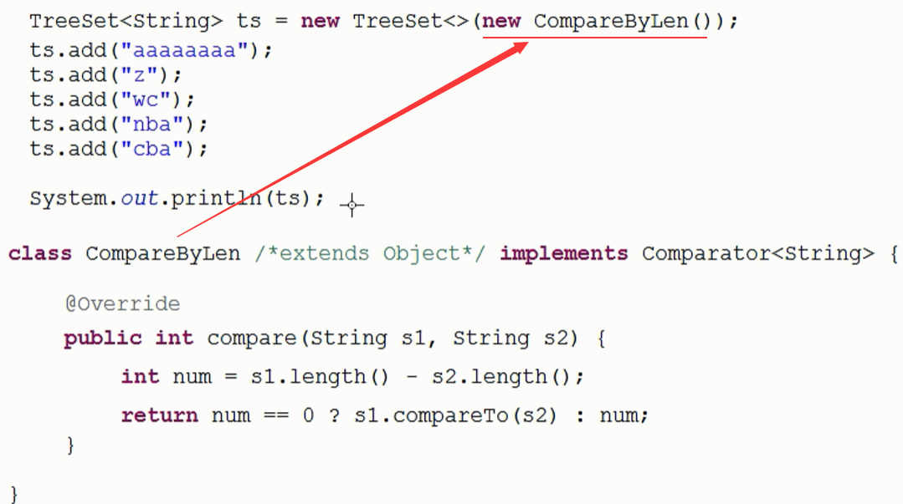

#### 5.1.2.3 SortedSet接口

内部有一个比较器：Comparator<? super K> comparator();，比较器可以自己重写实现自定义排序，存储的元素会进行排序；

#### 5.1.2.4 NavigableSet接口

NavigableSet继承了SortedSet

#### 5.1.2.5 LinkedHashSet

LinkedHashSet是HashSet的子类。

由于底层是链表实现所以可以保证存储顺序和取出顺序一致。

#### 5.1.2.6 BitSetL类

## 5.2 Map<k,v>键值对集合框架

Map<k,v>是一个接口，有两个实现类HashMap<k,v>和TreeMap<k,v>。

HashMap<k,v>还有一个子类LinkedHashMap<k,v>。

HashMap和Hashtable的区别：

* 共同点：底层都是hash算法，都是键值对集合；
* 区别：
  + HashMap是线程不安全的，效率高，是jdk1.2出来的；

Hashtable是线程安全的，效率较低，是jdk1.0出现的；

* + HashMap的键和值都可以为null，Hashtable都不可以；

### 5.2.1 Hash原理

哈希定义：将一个任意长度的二进制值通过一个映射关系转换成为一个固定长度的二进制值；

hash表：一个输入key通过一个hash函数直接计算出value的下标，然后根据拿到的小标直接取出值，存取效率非常高；

hash表插入冲突解决：

1) 线性探测法：当要插入元素的下标所标识的位置已经被占时，会根据步长自动向后探测，知道找到一个没有使用的空间，然后把当前元素放进去；

2) 链表方式：当要插入元素的下标所标识的位置已经被占时，把新插入的元素放在这个位置，把原先的老元素拿出来，用新元素指向老元素，形成链表；

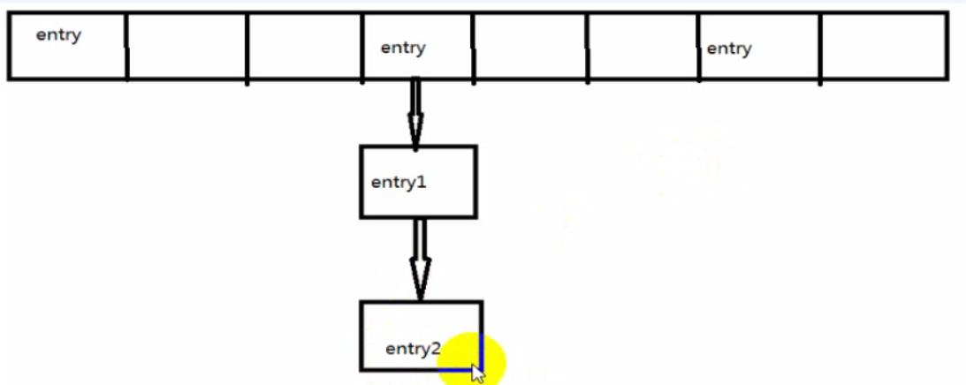

### 5.2.2 HashMap原理

内部数据结构：

Java8+：数组+链表+红黑树实现；

key和value可以为空。

优点：存取效率高，时间复杂度是O(1)；

缺点：存取的元素是无序的；

#### 5.2.2.1 内部数据结构

从Java8开始变成了数组加红黑树。

HashMap底层就是使用HashTable存储的，底层就是一个数组结构，初始长度为16（默认值是16），负载因子为0.75。

HashMap的扩容机制：

HashMap有一个内置的容量预警机制（负载因子，一般为当前总容量的3/4），当已经存放的容量到达这个预警容量时，就会扩容。

HashMap的内部是一个Entry<K,V>[]数组，每一项都是一个Entry<K,V>对象，每个Entry<K,V>对象里面保存着索引、key、value和nextEntry<K,V>对象。

HashMap的put（插入）机制：如果插入的地方为空，直接出入；反之，把老元素链到新元素后面，新元素再插入；

### 5.2.3 TreeMap<k,v>

内部数据结构：二叉树。

TreeMap的key要么自己实现Comparator的compare方法，要么实现Comparable接口。

### 5.2.4 HashTable

内部数据结构：数组+链表实现；

所有的方法都用synchronized修饰是线程安全的，key和value都不能为空。

* HashTable与HashMap的区别：

1. HashTable的读写操作是线程安全的；HashMap写操作是线程不安全的；
2. HashTable继承了Dictionary并实现了Map接口，HashMap只实现了Map接口；
3. HashTable的key和value都不能为null，HashMap允许key和value为null；

### 5.2.5 WeakHashMap

弱引用的Map

### 5.2.6 ThreadLocalMap

弱引用的Map

### 5.2.7 IdentityHashMap

普通的HashMap是以key的hashCode和value的equals()来判断加入的元素和之前的元素是否相同；



## 5.3 Queue 队列

poll()：取出并移除头部元素，如果队列为空返回null；

peek()：取出但不移除头部元素；

remove()：移除头部元素，如果队列为空抛出异常；

### 5.3.1 BlockingQueue阻塞队列

BlockingQueue为与JUC包，继承了Queue；

### 5.3.2 LinkedBlockingQueue 阻塞队列

位于JUC包，实现了BlockingQueue。

当队列满时，其put方法会被阻塞；

### 5.3.3 LinkedBlockingQueue与ArrayBlockingQueue的区别

LinkedBlockingQueue是链表结构无边界限制，ArrayBlockingQueue是数组结构有边界限制。

### 5.3.4 LinkedTransferQueue与LinkedBlockingQueue的区别

LinkedTransferQueue是Java7提供的新类，比LinkedBlockingQueue性能高。

### 5.3.5 PriorityBlockingQueue

* 该类实现了BlockingQueue接口；
* 该类的put方法底层调用的是offer，所以会动态扩容不会阻塞；
* 该类的put方法添加元素时会调用其内部的比较器，把传入的元素自动进行升序排序；



### 5.3.6 SynchronousQueue

* SynchronousQueue是无空间的，其offer()方法永远返回false；
* SynchronousQueue的take()方法会被阻塞，只能由其他线程显式调用put(obj)唤醒；



### 5.3.7 PriorityQueue

内部结构：数组；

通过比较器比较确认优先级；

## 5.4 Deque双向队列

## 5.5 工具类

### 5.5.1 Collections

* 构造方法私有；

#### 5.5.1.1 只读集合

即一旦创建完成，长度和内容均不可变，就不可以再添加和移除元素,add、remove、set和clear等方法会直接抛出java.lang.UnsupportedOperationException异常。

|  |
| --- |
| List<String> list=Collections.singletonList("a");  Set<String> set = Collections.singleton("b");  Map<Integer, String> map = Collections.singletonMap(1, "aaa"); |

* 只读空集合：

不能添加元素。

|  |
| --- |
| List<Integer> list1 = Collections.emptyList();  Set<Integer> set = Collections.emptySet();  Map<Integer, Object> map = Collections.emptyMap(); |

#### 5.5.1.2 同步集合

此工具类可以创建线程安全的集合对象；



Collections.sort()方法里面的排序的元素必须实现Comparable接口，或者自己实现比较器(eg String类的compareTo方法)。



#### 5.5.1.3 泛型检查集合

由于泛型的类型约束只是在编译时进行检查，编译之后的字节码并没有泛型约束信息，所以有可能在运行时出现类型错误（如下图）：



针对这种缺陷可以使用Collections.checked*对集合进行运行时检查（如下图）：



### 5.5.2 Arrays

构造方法私有。Arrays创建的集合长度不可变，但是内容可以设置修改。

|  |
| --- |
| List<Integer> list = Arrays.asList(1, 2, 3);  //Arrays.copy*()会创建一个新的对象，但是里面的内容元素是浅拷贝。  Integer[] integers = new Integer[]{1, 2, 3, 50000};  Integer[] integers1 = Arrays.copyOf(integers, integers.length);  System.out.println(integers == integers1); //false  System.out.println(integers[0] == integers1[0]); //true  System.out.println(integers[3] == integers1[3]); //true  String[] integers2 = new String[]{"aa", "bb", "cc"};  String[] integers3 = Arrays.copyOf(integers2, integers2.length);  System.out.println(integers2 == integers3); //false  System.out.println(integers2[0] == integers3[0]); //true  System.out.println(integers2[2] == integers3[2]); //true |

### 5.5.3 of(…)

创建的集合对象时只读的，长度和内容均不可变，不允许新增/删除/修改/清空。

|  |
| --- |
| List<Integer> list=List.of(1,2,3);  Set<Integer> set = Set.of(1,2,3);  Map<Integer, String> map = Map.of(); |



### 空元素的集合

空集合接口主要用于在没有数据的情况下返回一个空元素的集合对象，集合的返回值，无论集合中有没有元素都尽量不要返回null。



## 5.6 迭代器

### 5.6.1 Enumeration接口

jdk1.0加入；



### 5.6.2 Iterator接口

jdk1.2加入；单向迭代器。

### 5.6.3 ListIterator接口

双向迭代器。

### 5.6.4 Iterable接口

jdk1.5加入。主要用于标记可使用foreach遍历的集合。

### 5.6.5 Enum类

## 5.7 泛型集合

集合<>泛型约束的类型只能是引用数据类型。

## 5.8 并发集合

### 5.6.1 CopyOnWrite*

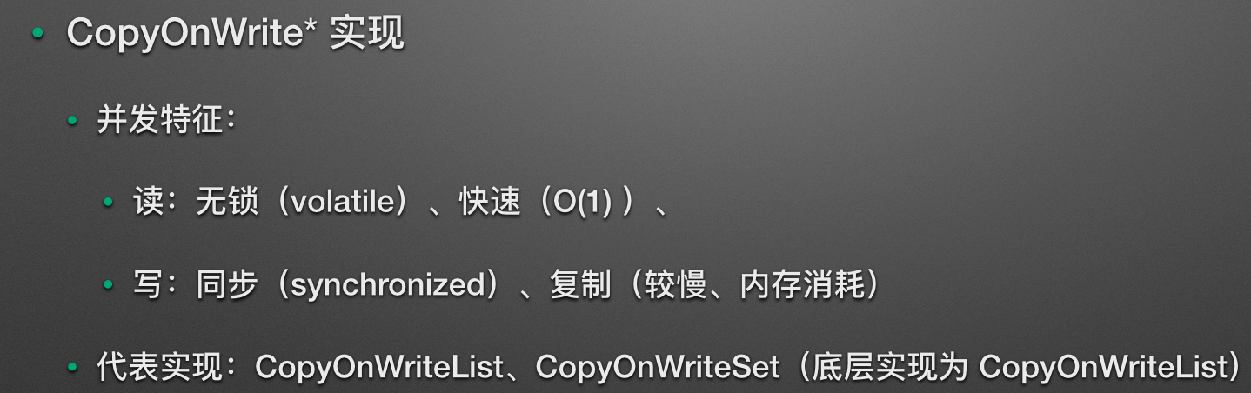

### 5.6.2 ConcurrentSkipList*

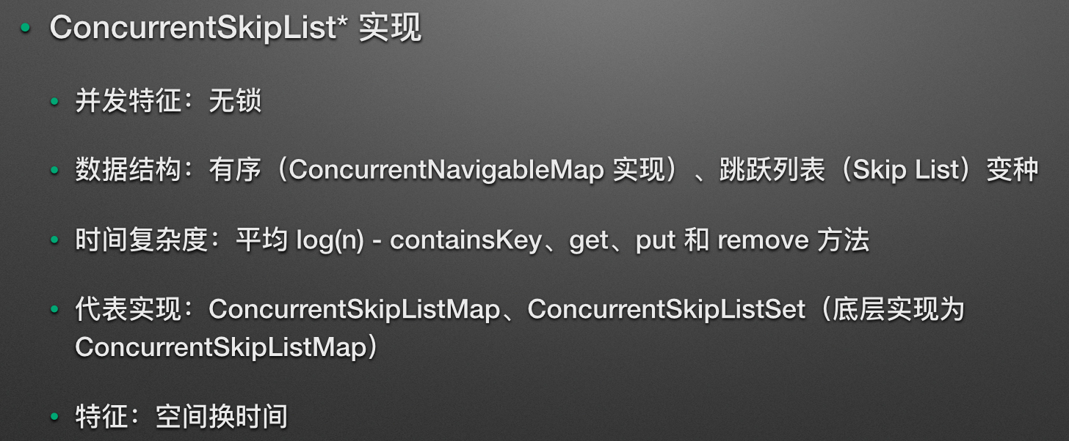

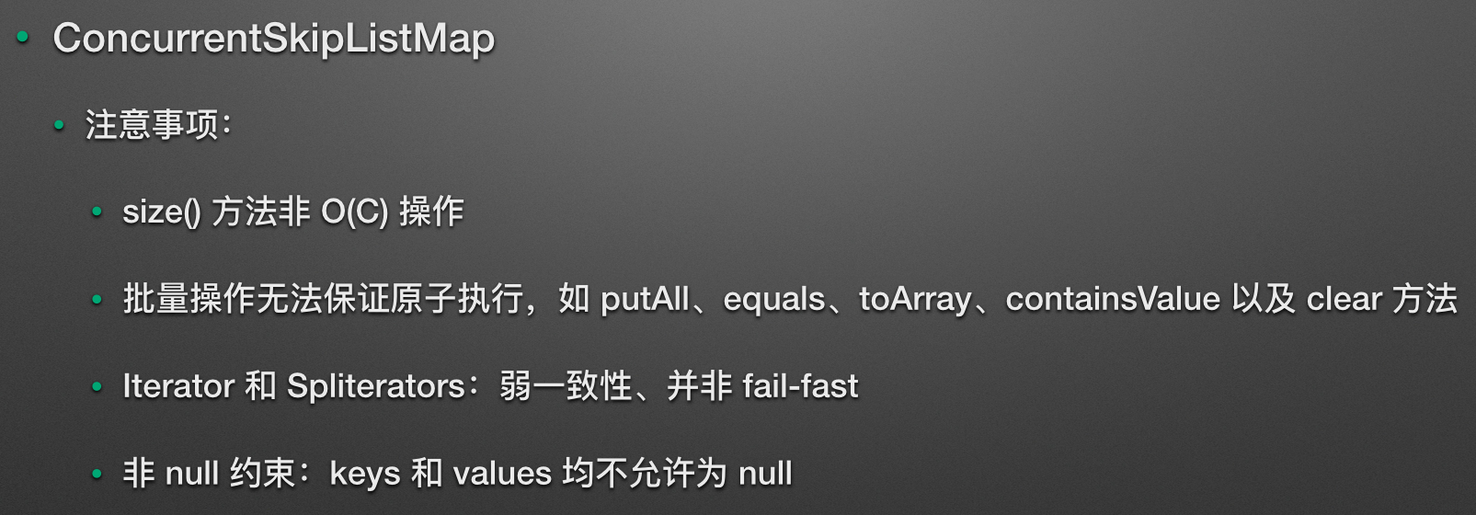

### 5.6.3 ConcurrentHashMap ❤

* 增删改查：
* 遍历操作：
* 并发特性：

Java5-Java6：读锁（部分），写有锁；

Java7：读无锁，写有锁；

Java8：读无锁，写有锁；

* 数据结构：
* 时间复杂度：

### 5.6.4 BlockingQueue ❤

* 并发特性：读锁，写锁；



#### 5.6.4.1 ArrayBlockingQueue

ArrayBlockingQueue<Integer> arrayBlockingQueue = new ArrayBlockingQueue<>(3);

* 插入操作：
  + add()：底层调用的offer()，如果插入时队列满了，则报java.lang.IllegalStateException: Queue full异常；
  + offer()：如果插入时队列满了，则直接返回false不插入，不报异常，不阻塞；底层使用了ReentrantLock锁；
  + put()：如果插入时队列满了，则阻塞等待；写入时使用了ReentrantLock锁；

#### 5.6.4.2 SynchronousQueue

这是一个size=0的特殊BlockingQueue。只能用put但不能用offer和add（offer和take会造成死锁，add会报异常），且put一次之后必须等待被其他线程消费。

使用场景：互斥的情况、Executors#newCachedThreadPool()中

#### 5.6.4.3 LinkedTransferQueue(无锁)

## 5.9 集合面试题

### 5.9.1 Collection接口为什么没有继承Cloneable和Serializable接口？

因为具体的集合类根据其所存元素的需要来决定是否实现Cloneable和Serializable接口；

# 7. I/O流

流：不同设备/文件的输入输出的抽象封装，在java中把不同的输入/输出源（键盘，文件，网络连接等）抽象表述为“流”(stream)。通过流的形式允许java程序使用相同的方式来访问不同的输入/输出源。stram是从起源（source）到接收的（sink）的有序数据。

从流中直接读取数据就是直接从设备中读取数据。它们把输入设备抽象成为一个”水管“，这个水管的每个“水滴”依次排列，字节流和字符流的处理方式其实很相似，只是它们处理的输入/输出单位不同而已。







## 7.1 字节流

基类：InputStream、OutputStream（abstract类）

文件流的结束标记是-1.

字节流方式可以操作任何类型的数据，因为计算机中的任何数据都是以字节形式存储的。



### 7.1.1 FileInputStream/FileOutputStream



如果要写入的文件不存在，会自动创建，如果文件存在则会把文件内容清空再写入。





### 7.1.2 ObjectInputStream/ObjectOutputStream

该流可以将一个对象写出，也可以把一个对象读到程序中，执行了序列化与反序列化的操作。





### 7.1.3 ByteArrayInputStream/ByteArrayOutputStream

主要用于读写字节数组，该流把内存当作缓冲区，向内存中写入数据，写完之后一次性获取所有数据

ByteArrayInputStream byteArrayInputStream=new ByteArrayInputStream("hhh".getBytes());



### 7.1.4 DataInputStream/DataOutputStream

可以以基本数据类型的形式来读写二进制流。

### 7.1.5 PipedInputStream/PipedOutputStream

管道流，主要用于线程间的通信。

### 7.1.6 BufferedInputStream和BufferedOutputStream

带缓冲区的IO流

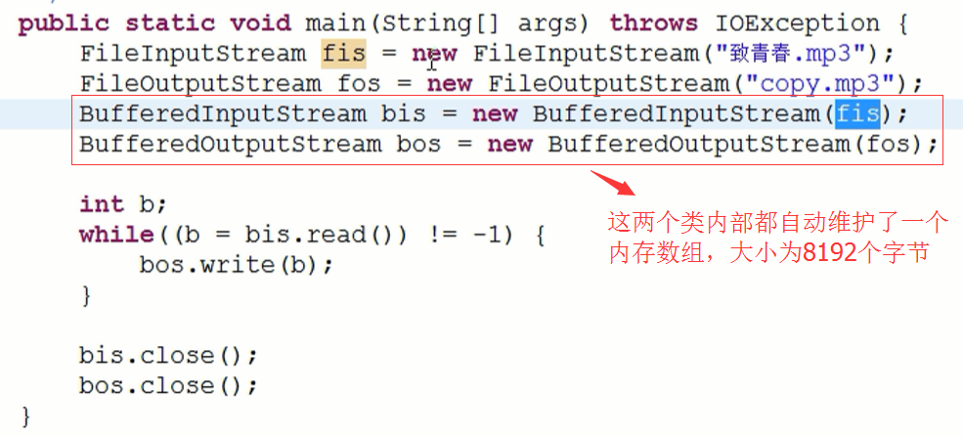

### 7.1.7 序列(合并)流 SequenceInputStream

可以把多个字节输入流合成一个。

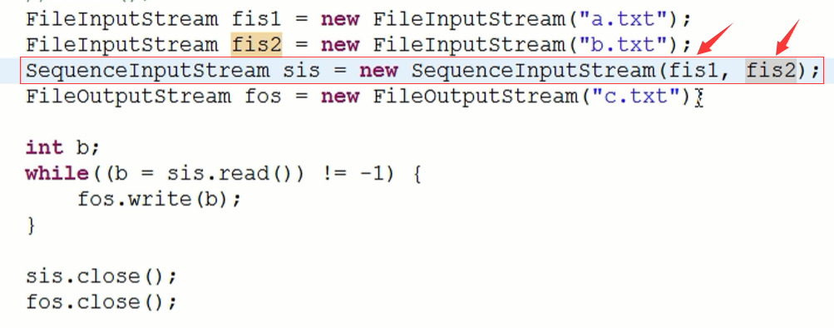



这个类一般用于文件的合并。

### 7.1.8 文件拷贝

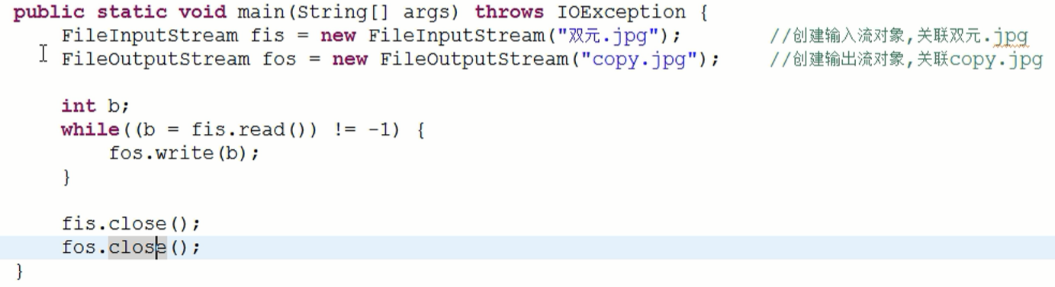



### 7.1.9 flush和close的区别

close()方法调用之前会自动调用一次flush()方法。

flush()方法一般用于实时的数据传输。

### 7.1.10 字节流操作中文

字节流读写中文可能会出现读写半个字符，造成乱码，所以读写中文字符一般使用字符流。

### 7.1.11 异常处理

#### 7.1.11.1 jdk1.6及其之前的处理方式

使用try-finally



#### 7.1.11.2 jdk1.7开始的处理方式

从jdk1.7开始加入了自动关闭（即自动释放对象）的功能，如果一个对象想要被自动释放，必须实现AutoCloseable接口。



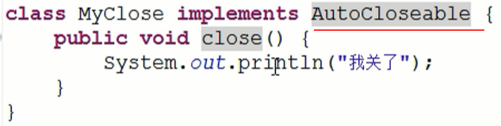

## 7.2 字符流操作

基类：Reader、Writer（abstract类）

只能操作字符文字数据。

### 7.2.1 FileReader

是InputStreamReader的子类。

### 7.2.2 FileWriter

是OutputStreamWriter的子类。写数据时，如果文件不存在就创建一个。

Writer类中自动维护了一个1024个字符大小的缓冲区。

### 7.2.3 BufferedReader和BufferedWriter





### 7.2.4 LineNumberReader

继承自BufferedReader。



### 7.2.5 InputStreamReader和OutputStreamWriter

这两个类都是字符流基类Reader和Writer的子类，负责字节流和字符流之间的相互转换。

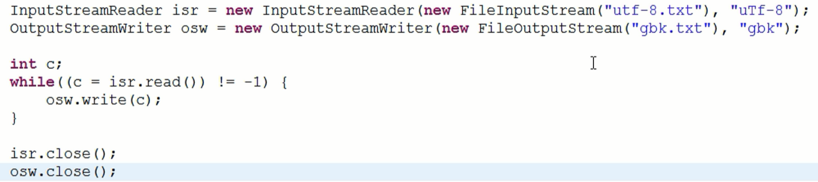

## 7.3 打印流 PrintStream/PrintWriter

System.out就是一个PrintStream，默认指向控制台；



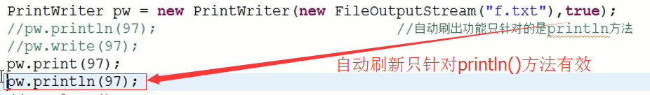

## 7.4 标准输入流和标准输出流

System.in是标准输入流，属于InputStream，默认从键盘读取数据；

System.out是标准输出流，属于PrintStream，默认向控制台输出数据；

修改标准输入和标准输出流：

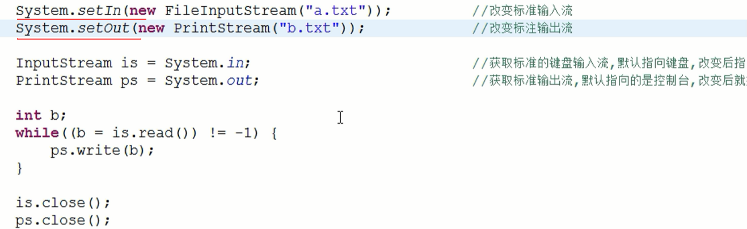

## 7.5 键盘录入的两种方式

* BufferedReader



* Scanner



## 7.6 随机访问文件 RandomAccessFile

RandomAccessFile不是流对象，而是object的子类，但是融合了InputStream和OutputStream的功能。

该类可以随机访问文件的任何位置，多用于断点下载、断点续传。



## 7.7 File类

import java.io.File;

操作目录和文件。

File f=new File(“c:/视频/a.mp4”); //要传入文件的绝对路径（不能是目录的路径）

f.createNewFile(); //创建新文件，如果存在就不创建

f.mkdir(); //创建文件夹，如果存在就不创建

f.mkdirs(); //创建文件夹，连父目录一块创建，如果存在则不创建

f.renameTo(File f2); //移动文件并重命名

f.delete(); //删除文件和文件夹（只能删除空文件夹）







## 7.12 NIO（New IO、Non-Bloking IO）

### 7.12.0 BIO模型

BIO就是同步阻塞模型。

同步非阻塞IO。

NIO特性：

1. 新增数据缓冲池；
2. 采用高速双通道IO（即一共通道可以同时进行读写操作）；
3. 新增多路复用机制Selector（一个线程+一共selector注册器），所有的任务都可以注册到注册器上，然后一个线程负责轮询注册器来执行任务，底层采用了epoll模型；
4. 异步非阻塞IO+事件驱动；

* jdk1.4版本中新加入的，可以把一块磁盘文件映射到内存中，我们再去读取内存中的数据，以提高性能；
* jdk1.4之前的IO操作没有缓冲池，性能不好，并且是单向读写管道

### 7.12.0 Buffer缓冲区对象

Buffer是NIO中设计的缓冲区对象，用于缓存IO流的数据。



#### 7.12.0.1 缓冲区的创建

ByteBuffer byteBuffer = ByteBuffer.*allocate*(1024);

ByteBuffer byteBuffer1 = ByteBuffer.*wrap*(new byte[1024]);

#### 7.12.0.2 缓冲区切片

即创建子缓冲区

ByteBuffer byteBuffer = ByteBuffer.*allocate*(1024);

byteBuffer.position(100);  
byteBuffer.limit(500);  
ByteBuffer childBuffer = byteBuffer.slice();

#### 7.12.0.3 只读缓冲区

ByteBuffer readOnlyBuffer = ByteBuffer.*allocate*(1024).asReadOnlyBuffer();

#### 7.12.0.4 直接缓冲区（物理内存中创建）

绕过JVM的限制，直接在物理内存中创建缓冲区

ByteBuffer readOnlyBuffer = ByteBuffer.*allocateDirect*(1024);

#### 7.12.0.5 内存映射

把内存和磁盘文件做映射，修改内存即相当于修改了磁盘文件的内容。



### 7.12.1 NIOServer示例







### 7.12.2 Channel对象

当第一个客户端连接时channel就会创建打开。







### 7.12.2 Selector对象

Selector对象是单例的，使用一个线程监视多个连接通道。jdk5之前使用的是select/poll模型，jdk5之后使用epoll模型。

Selector selector = Selector.*open*(); //获取的Selector是单例的

### 7.12.3 ServerSocketChannel对象的创建

### 7.12.4 Selector对象和ServerSocketChannel对象绑定

### 7.12.5 Selector对象的select监听

### 7.12.6 AIO/NIO2.0

jdk7实现了真正的AIO（即NIO2.0），即基于采用了Linux的epoll模型，把所有的IO操作完全交给了操作系统来处理。操作系统把数据处理完毕后把数据放到用户线程指定的缓冲区，然后通知用户线程数据处理完毕，可以直接使用。



### 7.12.7 NIO模型架构

NIO相关的API是jdk自带的，不需要引入额外的包。

客户端连接到服务器之后会马上给客户端响应，但是连接不会断开。

### 7.12.8 NIO与BIO的区别



jdk1.4之前提供的都是面向流I/O系统，即一次一个字节的输入或输出数据；jdk1.4开始加入了NIO，即面向缓冲区的I/O系统。

## 7.13 Netty框架

官方定义：Netty is an asynchronous event-driven network application framework

for rapid development of maintainable high performance protocol servers & clients.

Netty is a NIO client server framework which enables quick and easy development of network applications such as protocol servers and clients. It greatly simplifies and streamlines network programming such as TCP and UDP socket server.

### 7.13.1 Netty框架结构







### 7.13.2 Netty高性能之道

1. 使用Reactor模型线程池实现异步非阻塞；





1. 零拷贝。Netty的接收和发送使用的ByteBuffer使用的是直接内存而不是堆内存（即在JVM进程空间之外分配至内存进行读写），绕过jvm减少了数据由jvm到直接内存的数据复制。
2. 无锁化串行设计

多个线程按顺序组成一个链，每个线程只处理每个请求的某一个阶段的业务，类似流水线生产。多个线程由于操作的是不同的资源代码所以有就不存在资源竞争的问题无需加锁



每个线程只处理请求的某一个环节，线程与线程分先后处理顺序，从而使所有的线程协同处理完成一个完整的请求。

1. 采用内存池技术PolledByteBuffer

### 7.13.3 Netty组件分析

#### 7.13.3.1 NioEventLoop实例化

NioEventLoop最终实现的是Executor接口，其本质就是一个线程池Executor。

* EventLoopGroup bossGroup=new NioEventLoopGroup()的调用链：

new NioEventLoopGroup()所作的工作包括：

1. 创建Executor线程池；
2. 初始化EventExecutor[nThreads]数组对象children，根据线程数量创建对应数量的NioEventLoopGroup对象放入数组中；

每个NioEventLoopGroup对象都对应一个SingleThreadEventLoop对象和一个SingleThreadEventExecutor对象和一个AbstractScheduledEventExecutor对象和一个AbstractEventExecutor对象



1. 创建GenericEventExecutorChooser对象并为其属性executors赋值为children；
2. 创建Set<EventExecutor>对象childrenSet并把children放进去；
3. 创建childrenSet的不可修改视图赋值给readonlyChildren属性；

##### new NioEventLoopGroup()代码分析

NioEventLoopGroup类：

public NioEventLoopGroup() {  
 this(0);  
}

public NioEventLoopGroup(int nThreads) {  
 this(nThreads, (Executor) null);  
}

public NioEventLoopGroup(int nThreads, Executor executor) {  
 this(nThreads, executor, SelectorProvider.*provider*());  
}

public NioEventLoopGroup(int nThreads, Executor executor, final SelectorProvider selectorProvider) {  
 this(nThreads, executor,selectorProvider,DefaultSelectStrategyFactory.*INSTANCE*);  
}

public NioEventLoopGroup(int nThreads, Executor executor, final SelectorProvider selectorProvider,final SelectStrategyFactory selectStrategyFactory) {  
 super(nThreads, executor, selectorProvider, selectStrategyFactory, RejectedExecutionHandlers.*reject*());  
}

MultithreadEventLoopGroup类：

protected MultithreadEventLoopGroup(int nThreads, Executor executor, Object... args) { //默认情况下：nThreads=0，executor=null  
 super(nThreads == 0 ? *DEFAULT_EVENT_LOOP_THREADS* : nThreads, executor, args);  
}

private static final int *DEFAULT_EVENT_LOOP_THREADS*; //默认线程的数量  
  
static {

//默认线程数量为CPU硬件线程的2倍  
 *DEFAULT_EVENT_LOOP_THREADS* = Math.*max*(1, SystemPropertyUtil.*getInt*(  
 "io.netty.eventLoopThreads", NettyRuntime.*availableProcessors*() * 2));  
}

MultithreadEventExecutorGroup类：

protected MultithreadEventExecutorGroup(int nThreads, Executor executor, Object... args) {  
 this(nThreads, executor, DefaultEventExecutorChooserFactory.*INSTANCE*, args);  
}

protected MultithreadEventExecutorGroup(int nThreads, Executor executor,EventExecutorChooserFactory chooserFactory, Object... args) {  
 if (nThreads <= 0) {  
 throw new IllegalArgumentException(String.*format*("nThreads: %d (expected: > 0)", nThreads));  
 }  
 if (executor == null) {  
 **executor = new ThreadPerTaskExecutor(newDefaultThreadFactory())**; //创建线程池  
 }  
 **children = new EventExecutor[nThreads];** //初始化EventExecutor数组  
 for (int i = 0; i < nThreads; i ++) {  
 boolean success = false;  
 try {  
 **children[i] = newChild(executor, args)**; //根据线程数创建NioEventLoopGroup对象放入数组中，NioEventLoopGroup本质也是一个Executor实例  
 success = true;  
 } catch (Exception e) {  
 // TODO: Think about if this is a good exception type  
 throw new IllegalStateException("failed to create a child event loop", e);  
 } finally {  
 if (!success) {  
 for (int j = 0; j < i; j ++) {  
 children[j].shutdownGracefully(); //如果失败就关闭已经创建的线程池  
 }  
 for (int j = 0; j < i; j ++) {  
 EventExecutor e = children[j];  
 try {  
 while (!e.isTerminated()) {  
 e.awaitTermination(Integer.*MAX_VALUE*, TimeUnit.*SECONDS*);  
 }  
 } catch (InterruptedException interrupted) {  
 // Let the caller handle the interruption.  
 Thread.*currentThread*().interrupt();  
 break;  
 }  
 }  
 }  
 }  
 }  
 **chooser = chooserFactory.newChooser(children);** //创建GenericEventExecutorChooser对象并为其属性executors赋值为children  
 final FutureListener<Object> terminationListener = new FutureListener<Object>() {  
 @Override  
 public void operationComplete(Future<Object> future) throws Exception {  
 if (terminatedChildren.incrementAndGet() == children.length) {  
 terminationFuture.setSuccess(null);  
 }  
 }  
 };  
  
 **for (EventExecutor e: children) {  
 e.terminationFuture().addListener(terminationListener); //添加监听  
 }**  
 **Set<EventExecutor> childrenSet = new LinkedHashSet<EventExecutor>(children.length);  
 Collections.*addAll*(childrenSet, children); //把children添加到childrenSet集合中  
 readonlyChildren = Collections.*unmodifiableSet*(childrenSet); //创建childrenSet的不可修改的视图**  
}

##### NioEventLoopGroup#newChild()代码分析

NioEventLoopGroup类：

protected EventLoop newChild(Executor executor, Object... args) throws Exception {  
 return new NioEventLoop(this, executor, (SelectorProvider) args[0],  
 ((SelectStrategyFactory) args[1]).newSelectStrategy(), (RejectedExecutionHandler) args[2]);  
}

NioEventLoop类：

NioEventLoop(NioEventLoopGroup parent, Executor executor, SelectorProvider selectorProvider,SelectStrategy strategy, RejectedExecutionHandler rejectedExecutionHandler) {

//初始化SingleThreadEventExecutor的相关属性以及AbstractEventExecutor的parent属性；

//初始化SingleThreadEventLoop的tailTasks属性，tailTasks是一个LinkedBlockingQueue<Runnable>队列；  
 super(parent, executor, false, *DEFAULT_MAX_PENDING_TASKS*, rejectedExecutionHandler); //parent=NioEventLoopGroup对象  
 if (selectorProvider == null) {  
 throw new NullPointerException("selectorProvider");  
 }  
 if (strategy == null) {  
 throw new NullPointerException("selectStrategy");  
 }  
 provider = selectorProvider;  
 final SelectorTuple selectorTuple = openSelector();  
 selector = selectorTuple.selector;  
 unwrappedSelector = selectorTuple.unwrappedSelector;  
 selectStrategy = strategy;  
}

#### 7.13.3.2 Bootstrap /ServerBootstrap

##### 绑定EventLoopGroup对象

* Bootstrap用于客户端绑定EventLoopGroup对象（就是为Bootstrap对象的属性赋值）；

public Bootstrap clone(EventLoopGroup group) {  
 Bootstrap bs = new Bootstrap(this);  
 bs.group = group;  
 return bs;  
}

* ServerBootstrap用于绑定服务端的EventLoopGroup对象（就是为ServerBootstrap对象的属性赋值）；

public ServerBootstrap group(EventLoopGroup parentGroup, EventLoopGroup childGroup) {  
 super.group(parentGroup);  
 if (childGroup == null) {  
 throw new NullPointerException("childGroup");  
 }  
 if (this.childGroup != null) {  
 throw new IllegalStateException("childGroup set already");  
 }  
 this.childGroup = childGroup;  
 return this;  
}

#### 7.13.3.3 NioSocketChannel/NioServerSocketChannel的channel方法

NioSocketChannel用于客户端的Channel通道创建, NioServerSocketChannel用于服务端channel的创建。就是创建一个ReflectiveChannelFactory反射工厂对象并赋值给自己的channelFactory属性.



AbstractBootstrap类：

public B channel(Class<? extends C> channelClass) {  
 ……

//创建ReflectiveChannelFactory对象，并为其属性constructor赋值为channelClass  
 return channelFactory(**new ReflectiveChannelFactory<C>(channelClass)**);  
}

public B channelFactory(io.netty.channel.ChannelFactory<? extends C> channelFactory) {  
 return channelFactory((ChannelFactory<C>) channelFactory);  
}

public B channelFactory(ChannelFactory<? extends C> channelFactory) {  
 **this.channelFactory = channelFactory**;  
 return self();  
}

public ReflectiveChannelFactory(Class<? extends T> clazz) {  
 ObjectUtil.*checkNotNull*(clazz, "clazz");  
 try {  
 **this.constructor = clazz.getConstructor()**; //为construntor赋值，clazz= NioServerSocketChannel.class  
 } catch (NoSuchMethodException e) {  
 throw new IllegalArgumentException("Class " + StringUtil.*simpleClassName*(clazz) +  
 " does not have a public non-arg constructor", e);  
 }  
}

#### 7.13.3.4 ServerBootstrap bind端口启动监听

ChannelFuture future=serverBootstrap.bind(8088).sync(); //启动等待监听

AbstractBootstrap类：

public ChannelFuture bind(int inetPort) {  
 return bind(new InetSocketAddress(inetPort));  
}

public ChannelFuture bind(SocketAddress localAddress) {  
 validate(); //检查group和channelFactory是否为空  
 if (localAddress == null) {  
 throw new NullPointerException("localAddress");  
 }  
 return doBind(localAddress);  
}

private ChannelFuture doBind(final SocketAddress localAddress) {  
 final ChannelFuture regFuture = initAndRegister(); //初始化并注册  
 final Channel channel = regFuture.channel();  
 if (regFuture.cause() != null) {  
 return regFuture;  
 }  
 if (regFuture.isDone()) {  
 // At this point we know that the registration was complete and successful.  
 ChannelPromise promise = channel.newPromise();  
 *doBind0*(regFuture, channel, localAddress, promise); //执行绑定  
 return promise;  
 } else {  
 // Registration future is almost always fulfilled already, but just in case it's not.  
 final PendingRegistrationPromise promise = new PendingRegistrationPromise(channel);  
 regFuture.addListener(new ChannelFutureListener() {  
 @Override  
 public void operationComplete(ChannelFuture future) throws Exception {  
 Throwable cause = future.cause();  
 if (cause != null) {  
 // Registration on the EventLoop failed so fail the ChannelPromise directly to not cause an  
 // IllegalStateException once we try to access the EventLoop of the Channel.  
 promise.setFailure(cause);  
 } else {  
 // Registration was successful, so set the correct executor to use.  
 // See https://github.com/netty/netty/issues/2586  
 promise.registered();  
  
 *doBind0*(regFuture, channel, localAddress, promise);  
 }  
 }  
 });  
 return promise;  
 }  
}

##### initAndRegister()流程

AbstractBootstrap类：

final ChannelFuture initAndRegister() {  
 Channel channel = null;  
 try {  
 **channel = channelFactory.newChannel()**; //使用反射创建NioServerSocketChannel对象返回。 channelFactory是ReflectiveChannelFactory对象在ServerBootstrap的channel()方法中被实例化的  
 **init(channel)**; //调用ServerBootstrap#init()方法  
 } catch (Throwable t) {  
 if (channel != null) {  
 channel.unsafe().closeForcibly();  
 return new DefaultChannelPromise(channel, GlobalEventExecutor.*INSTANCE*).setFailure(t);  
 }  
 return new DefaultChannelPromise(new FailedChannel(), GlobalEventExecutor.*INSTANCE*).setFailure(t);  
 }

// config()==ServerBootstrapConfig对象

// config().group()==EventLoopGroup对象  
 **ChannelFuture regFuture = config().group().register(channel)**; //注册channel，调用MultithreadEventLoopGroup#register()方法  
 if (regFuture.cause() != null) {  
 if (channel.isRegistered()) {  
 channel.close();  
 } else {  
 channel.unsafe().closeForcibly();  
 }  
 }  
 return regFuture;  
}

ServerBootstrap类：

void init(Channel channel) throws Exception {  
 final Map<ChannelOption<?>, Object> options = options0(); //返回一个LinkedHashMap  
 synchronized (options) {  
 *setChannelOptions*(channel, options, *logger*); //设置传入的channel的属性  
 }  
 final Map<AttributeKey<?>, Object> attrs = attrs0();  
 synchronized (attrs) {  
 for (Entry<AttributeKey<?>, Object> e: attrs.entrySet()) {  
 @SuppressWarnings("unchecked")  
 AttributeKey<Object> key = (AttributeKey<Object>) e.getKey();  
 channel.attr(key).set(e.getValue());  
 }  
 }  
  
 **ChannelPipeline p = channel.pipeline()**; //返回DefaultChannelPipeline对象  
  
 final EventLoopGroup currentChildGroup = childGroup;  
 final ChannelHandler currentChildHandler = childHandler;  
 final Entry<ChannelOption<?>, Object>[] currentChildOptions;  
 final Entry<AttributeKey<?>, Object>[] currentChildAttrs;  
 synchronized (childOptions) {  
 currentChildOptions = childOptions.entrySet().toArray(*newOptionArray*(0));  
 }  
 synchronized (childAttrs) {  
 currentChildAttrs = childAttrs.entrySet().toArray(*newAttrArray*(0));  
 }  
  
 p.addLast(new ChannelInitializer<Channel>() {  
 @Override  
 public void initChannel(final Channel ch) throws Exception {  
 final ChannelPipeline pipeline = ch.pipeline();  
 ChannelHandler handler = config.handler();  
 if (handler != null) {  
 pipeline.addLast(handler);  
 }  
  
 ch.eventLoop().execute(new Runnable() {  
 @Override  
 public void run() {  
 pipeline.addLast(new ServerBootstrapAcceptor(  
 ch, currentChildGroup, currentChildHandler, currentChildOptions, currentChildAttrs));  
 }  
 });  
 }  
 });  
}

MultithreadEventLoopGroup类：

public ChannelFuture register(Channel channel) {  
 return next().register(channel);

// next()==EventLoop对象，调用的是EventExecutorChooser#next()方法；

//register()==ChannelFuture对象，调用的是SingleThreadEventLoop#register()方法；  
}

SingleThreadEventLoop类：

public ChannelFuture register(Channel channel) {  
 return register(new DefaultChannelPromise(channel, this));

//创建DefaultChannelPromise对象，并为其属性channel赋值为channel；

//创建DefaultPromise对象，并为其属性executor赋值为this；  
}

public ChannelFuture register(final ChannelPromise promise) {  
 ObjectUtil.*checkNotNull*(promise, "promise");  
 promise.channel().unsafe().register(this, promise);  
 return promise;  
}

AbstractChannel类：

public final void register(EventLoop eventLoop, final ChannelPromise promise) {  
 if (eventLoop == null) {  
 throw new NullPointerException("eventLoop");  
 }  
 if (isRegistered()) { //判断是否已经注册过  
 promise.setFailure(new IllegalStateException("registered to an event loop already"));  
 return;  
 }  
 if (!isCompatible(eventLoop)) { //判断兼容性  
 promise.setFailure(  
 new IllegalStateException("incompatible event loop type: " + eventLoop.getClass().getName()));  
 return;  
 }  
  
 AbstractChannel.this.eventLoop = eventLoop;  
  
 if (eventLoop.inEventLoop()) { //判断是否在同一个线程中  
 **register0(promise)**;  
 } else {  
 try {  
 eventLoop.execute(new Runnable() { //开启一个线程执行注册  
 @Override  
 public void run() {  
 **register0(promise)**;  
 }  
 });  
 } catch (Throwable t) {  
 *logger*.warn(  
 "Force-closing a channel whose registration task was not accepted by an event loop: {}",  
 AbstractChannel.this, t);  
 closeForcibly();  
 closeFuture.setClosed();  
 safeSetFailure(promise, t);  
 }  
 }  
}

private void register0(ChannelPromise promise) {  
 try {  
 // check if the channel is still open as it could be closed in the mean time when the register  
 // call was outside of the eventLoop  
 if (!promise.setUncancellable() || !ensureOpen(promise)) {  
 return;  
 }  
 boolean firstRegistration = neverRegistered;  
 **doRegister()**; //调用AbstractNioChannel#doRegister()方法  
 neverRegistered = false;  
 registered = true;  
  
 // Ensure we call handlerAdded(...) before we actually notify the promise. This is needed as the  
 // user may already fire events through the pipeline in the ChannelFutureListener.  
 pipeline.invokeHandlerAddedIfNeeded();  
  
 safeSetSuccess(promise);  
 pipeline.fireChannelRegistered();  
 // Only fire a channelActive if the channel has never been registered. This prevents firing  
 // multiple channel actives if the channel is deregistered and re-registered.  
 if (isActive()) {  
 if (firstRegistration) {  
 pipeline.fireChannelActive();  
 } else if (config().isAutoRead()) {  
 // This channel was registered before and autoRead() is set. This means we need to begin read  
 // again so that we process inbound data.  
 //  
 // See https://github.com/netty/netty/issues/4805  
 beginRead();  
 }  
 }  
 } catch (Throwable t) {  
 // Close the channel directly to avoid FD leak.  
 closeForcibly();  
 closeFuture.setClosed();  
 safeSetFailure(promise, t);  
 }  
}

##### doBind0()流程

AbstractBootstrap类：

private static void doBind0(  
 final ChannelFuture regFuture, final Channel channel,  
 final SocketAddress localAddress, final ChannelPromise promise) {

//使用线程池执行  
 channel.eventLoop().execute(new Runnable() {  
 @Override  
 public void run() {  
 if (regFuture.isSuccess()) {  
 channel.bind(localAddress, promise).addListener(ChannelFutureListener.*CLOSE_ON_FAILURE*);  
 } else {  
 promise.setFailure(regFuture.cause());  
 }  
 }  
 });  
}

#### 7.13.3.5 ChannelHandler

#### 7.13.3.6 ChannelPipeline

##### ChannelPipeline pipeline=client.pipeline();

返回已经创建好的DefaultChannelPipeline对象

##### pipeline .addLast()方法分析：

DefaultChannelPipeline类：

public final ChannelPipeline addLast(ChannelHandler... handlers) {  
 return addLast(null, handlers);  
}

public final ChannelPipeline addLast(EventExecutorGroup executor, ChannelHandler... handlers) {  
 if (handlers == null) {  
 throw new NullPointerException("handlers");  
 }  
 for (ChannelHandler h: handlers) {  
 if (h == null) {  
 break;  
 }  
 **addLast(executor, null, h); //添加ChannelHandler对象**  
 }  
 return this;  
}

public final ChannelPipeline addLast(EventExecutorGroup group, String name, ChannelHandler handler) { // group==null，name==null  
 final AbstractChannelHandlerContext newCtx;  
 synchronized (this) {  
 *checkMultiplicity*(handler);

// filterName(name, handler):根据handler的全类名产生一个handler的名字；

//创建一个DefaultChannelHandlerContext对象，设置其属性handler=传入的handler；  
 **newCtx = newContext(group, filterName(name, handler), handler)**;  
 **addLast0(newCtx)**; //向链表末尾添加一个newCtx  
 if (!registered) {  
 newCtx.setAddPending();  
 callHandlerCallbackLater(newCtx, true);  
 return this;  
 }  
 **EventExecutor executor = newCtx.executor()**; //获取已产生的EventLoop对象  
 if (!executor.inEventLoop()) {  
 callHandlerAddedInEventLoop(newCtx, executor);  
 return this;  
 }  
 }  
 **callHandlerAdded0(newCtx)**;  
 return this;  
}

private void callHandlerAdded0(final AbstractChannelHandlerContext ctx) {  
 try {  
 **ctx.callHandlerAdded()**;  
 } catch (Throwable t) {  
 boolean removed = false;  
 try {  
 *remove0*(ctx);  
 ctx.callHandlerRemoved();  
 removed = true;  
 } catch (Throwable t2) {  
 if (*logger*.isWarnEnabled()) {  
 *logger*.warn("Failed to remove a handler: " + ctx.name(), t2);  
 }  
 }  
  
 if (removed) {  
 fireExceptionCaught(new ChannelPipelineException(  
 ctx.handler().getClass().getName() +  
 ".handlerAdded() has thrown an exception; removed.", t));  
 } else {  
 fireExceptionCaught(new ChannelPipelineException(  
 ctx.handler().getClass().getName() +  
 ".handlerAdded() has thrown an exception; also failed to remove.", t));  
 }  
 }  
}

AbstractChannelHandlerContext类：

final void callHandlerAdded() throws Exception {  
 if (setAddComplete()) { //CAS判断  
 handler().handlerAdded(this);  
 }  
}

调用链：

ChannelPipeline#addLast(ChannelHandler... handlers)🡪

DefaultChannelPipeline# addLast(ChannelHandler... handlers)—>

DefaultChannelPipeline# addLast(EventExecutorGroup executor, ChannelHandler... handlers)🡪

DefaultChannelPipeline# addLast(EventExecutorGroup group, String name, ChannelHandler handler)🡪

封装出一个DefaultChannelHandlerContext对象newCtx，调用addLast0(newCtx)；

把newCtx加入eventLoop池中；

DefaultChannelPipeline# addLast0(AbstractChannelHandlerContext newCtx)🡪

把newCtx对象插入链表的末尾

# 8. 多线程高并发

* 线程的定义：操作系统调度的最小单位，一条代码的执行流，完成一组代码的执行；
* JVM是多线程的；
* 使用多线程目的：充分利用CPU资源，提高CPU的利用率，并发执行多个业务；
* 单核CPU也适合多线程；
* 线程让出CPU的时机：执行完，挂起，阻塞，等待IO，wait，await，sleep，yield主动让出；
* 如何设计线程的数量：
  + - 如果是计算密集型的业务，线程数量一般是CPU核心数量的1~2倍；
    - 如果是IO密集型的业务，线程数量要根据IO的时长来设计（一般为CPU核心的20-30倍），Tomcat线程池默认的线程数量是200个；
    - NIO情况下，因为是非阻塞所以线程数量比较少，线程数量一般是CPU核心数量的1~2倍；

## 8.0 JVM进程管理

### 8.0.1 Java进程操作



### 8.0.2 获取JVM进程的相关信息

* 获取jvm进程id



* 获取jvm的启动时间：

RuntimeMXBean runtimeMXBean = ManagementFactory.getRuntimeMXBean();

System.out.println(runtimeMXBean.getStartTime()); //JVM启动时间

* 获取jvm进程中的活跃线程数量：

ThreadMXBean threadMXBean=ManagementFactory.getThreadMXBean();

System.out.println(threadMXBean.getThreadCount());

## 8.1 Java线程模型

* 线程属性：

1. 线程ID；
2. 寄存器集合、栈指针；
3. 局部变量栈和返回地址；
4. 信号掩码；
5. 优先级；
6. 返回值；

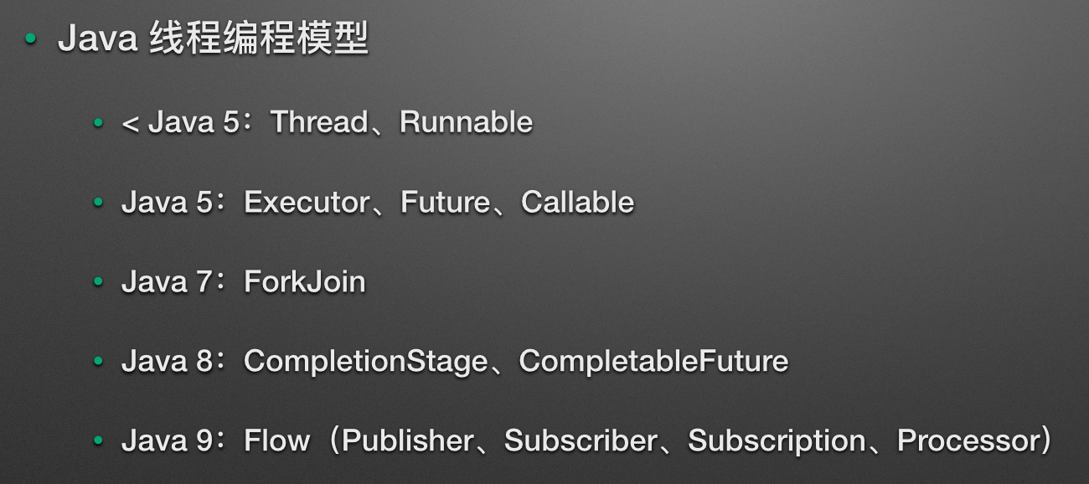

* Java线程栈默认大小位512K；

### 8.1.1 Java5之前(Thread/Runnable)

Java Green Thread：模拟多线程环境；

Java Native Thread：OS线程，基于OS线程实现。映射数量比为1:1；

编程模型：Runnable、Thread；

#### 8.1.1.1 Thread模型

在Thread类或者继承Thread的类中，只有run()方法在子线程中执行，其他代码还是在主线程中执行。

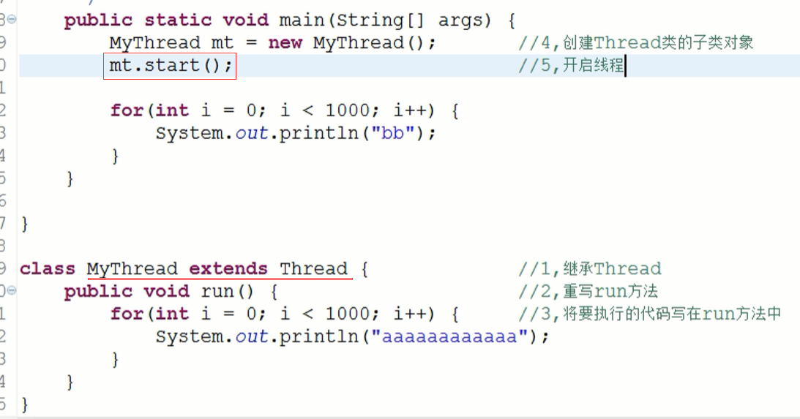

#### 8.1.1.2 Runnable模型

在实现了Runnable接口的类中，只有run()方法在子线程中执行，其他代码还是在主线程中执行

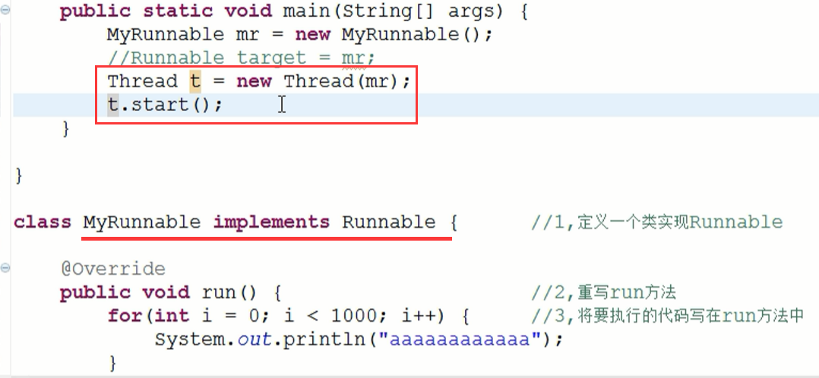

#### 8.1.1.3 局限性

缺少线程管理的原生支持，缺少线程池；

缺少“锁”API（例如 lock）；

缺少执行完成的原生支持，很难监测线程是否执行完成；

执行结果获取困难；

Double Check Locking不确定性；



### 8.1.2 Java5时代

JUC=java.util.concurrent

编程模型：Executor、Future +Callable、Lock

#### 8.1.2.1 Executor/Executors/ ExecutorService

此种方式可以创建线程池。



#### 8.1.2.2 Callable/Future方式创建线程



可以创建带返回值的线程。

#### 8.1.2.3 Future的局限

* 无法手动完成；
* 获取子线程的返回结果时会阻塞当前主线程；
* 无法链式多个Future；
* 无法直接合并多个Future结果；
* 缺少异常处理；

#### 8.1.2.4 Runnable和Callable<V>区别

1. Runnable的run()方法无返回值和异常抛出，线程内部无法抛出异常，一旦发生异常线程就会挂掉，后续版本为了兼容低版本无法扩展；



1. Callable<V>的call()方法会返回线程的执行结果，并且可以捕获线程的异常信息。



### 8.1.3 Java7时代

并行框架：Fork/Join；

编程模型：ForkJoinPool、ForkJoinTask、RecursiveAction；



并行计算集合的累加值：↓



### 8.1.4 Java8时代

异步并行框架：Fork/Join；

编程模型：CompletionStage、CompletableFuture

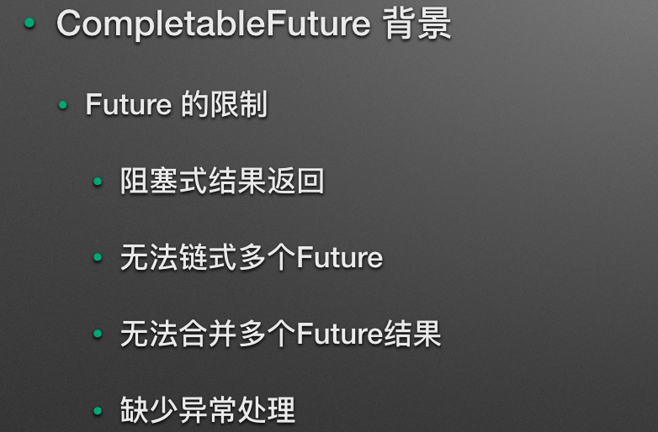







### 8.1.5 Java9时代

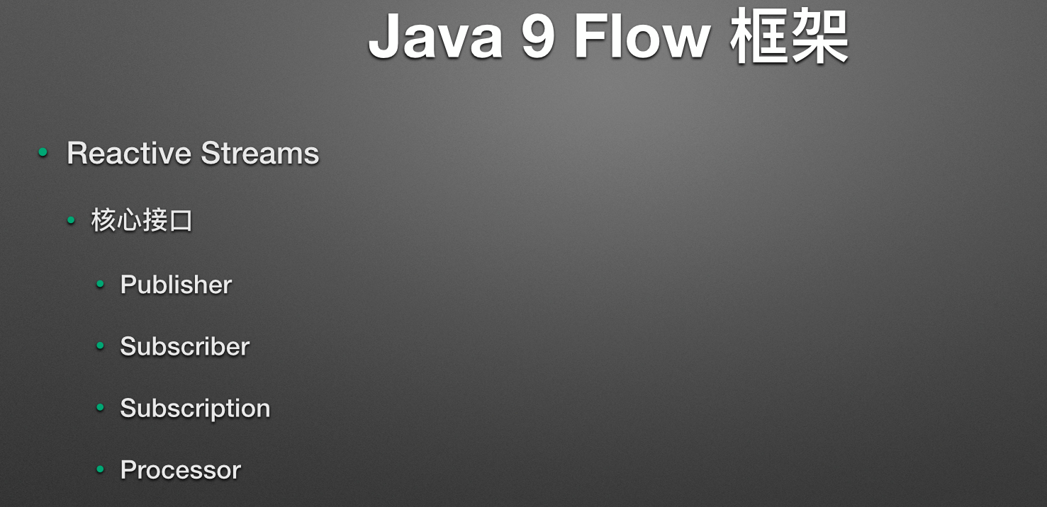

参考：

[***https://mercyblitz.github.io/2018/07/25/Reactive-Programming-%E4%B8%80%E7%A7%8D%E6%8A%80%E6%9C%AF-%E5%90%84%E8%87%AA%E8%A1%A8%E8%BF%B0/***](https://mercyblitz.github.io/2018/07/25/Reactive-Programming-%E4%B8%80%E7%A7%8D%E6%8A%80%E6%9C%AF-%E5%90%84%E8%87%AA%E8%A1%A8%E8%BF%B0/)

## 8.2 匿名内部类实现线程的两种方式



## 8.3 继承方式和实现方式的区别



## 8.4 并行和并发

并行：多个任务同时进行，需要多核CPU的支持；

并发：多个任务以时间片为单位，轮流执行，微观上是串行的，宏观上由于时间片轮转速度很快，使人错以为是同时执行。

## 8.5 线程安全

### 8.5.0 线程安全问题

一个线程对象不能多次启动。

java中规定任何对象都可以作为同步锁（同步监听对象），但是一般使用当前并发访问的共同资源作为同步锁。如果多个线程的锁不一样，则多个线程之间不具备互斥、排斥性。

下面是解决线程不安全，实现线程同步的方法。

### 8.5.1 线程安全实现手段

#### 8.5.1.1 使用ThreadLocal

ThreadLocal并不是一个线程，而是一个线程的局部变量。ThreadLocal把数据存储到了每个线程对应的ThreadLocalMap中。

ThreadLocal主要用于线程间的数据隔离，提供一个线程局部变量，保证数据的安全，每一个线程都可以把数据直接放在ThreadLocal中，每个线程都有一个属于本线程的局部变量，而不会相互影响；使用的时候，在每个线程中可以直接get出来使用。

ThreadLocal.set(值/对象)在哪个线程中调用，则这个值就是属于哪个线程的。

从JDK 1.2的版本开始就提供Java.lang.ThreadLocal，ThreadLocal为解决多线程程序的并发问题提供了一种新的思路。使用这个工具类可以很简洁地编写出优美的多线程程序。

当使用ThreadLocal维护变量时，ThreadLocal为每个使用该变量的线程提供独立的变量副本，所以每一个线程都可以独立地改变自己的副本，而不会影响其它线程所对应的副本。

从线程的角度看，目标变量就象是线程的本地变量，这也是类名中“Local”所要表达的意思。

ThreadLocal的内存泄漏问题：ThreadLocal的get/set方法在调用时会清除key为null的数据以避免内存泄漏，但是如果不手动调用这两个方法，还是会造成内存泄漏，所以ThreadLocal使用完之后需要调用remove()方法。ThreadLocal的key采用的弱引用方式不会有内存泄漏的问题，而value会造成上述的内存泄漏问题。

#### 8.5.1.2 使用不可变对象

Java9开始使用of创建的集合对象；

#### 8.5.1.3 互斥

使用锁实现互斥

#### 8.5.1.4 可重进入

重进入是针对线程而言的，重进入表示线程能够重复进入多层加锁的代码去调用执行，也即同步代码能够被嵌套调用。

重进入可以避免死锁问题。

#### 8.5.1.5 原子操作

## 8.6 线程同步

### 8.6.0 线程同步可能产生的问题



### 8.6.1 线程同步实现手段

线程同步的目的就是为了线程安全。

#### 8.6.1.1 信号量

#### 8.6.1.2 内存屏障

#### 8.6.1.3 互斥

#### 8.6.1.4 条件变量

#### 8.6.1.5 自旋锁

#### 8.6.1.6 读-写锁

#### 8.6.1.7 使用lock同步锁

jdk1.5加上的。

synchronized的同步代码块和同步方法会降低程序的性能。

synchronized是自动加锁和自动释放锁。

lock需要手动加锁和手动释放锁。

Lock是一个接口，使用时一般使用ReentrantLock（可重入锁）。

private final Lock lock=new ReentrantLock();



### 8.6.2 同步原语

#### 8.6.2.1 synchronized

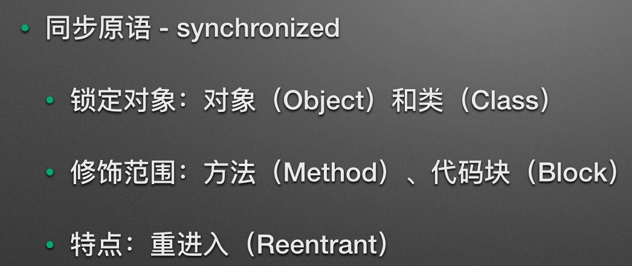

参考：

<https://wiki.openjdk.java.net/display/HotSpot/Synchronization>

类锁和对象锁区别：本质上都是Object对象锁，线程进入synchronized是随机的。

类锁：类锁存在于Metadata区（Java8开始）或方法区（≤Java7）；

对象锁：存在于堆区；

* 同步代码块



* 同步方法





静态同步方法的锁对象是其所在类的字节码对象：类名.class。

非静态同步方法的锁对象是this。

* synchronized在代码块和方法上的区别

主要是编译后字节码的不同，

synchronized方法编译后flags成员中会有一个ACC_SYNCHRONIZED；

synchronized代码块编译后在Code成员中会产生moniterenter和moniterexit指令；





#### 8.6.2.2 volatile

1. volatile的特性：
   * + 保证共享变量对于多线程的可见性；
     + 禁止编译器对代码指令优化和指令重排序；
     + 无法保证多线程对共享变量的原子操作；
2. 解决volatile无法保证多线程对象共享变量原子操作的方案：
   * + 使用synchronized关键字；
     + 使用Atomicxxx类型变量（底层采用CAS机制来保证多线程对共享变量的原子操作）；

volatile底层采用的是内存屏障（参考 orderAccess.hpp），会禁止指令优化。

volatile修饰的变量没有线程安全的传递性，即如果volatile修饰一个引用对象时保证引用对象本身的线程安全，但是并不保证对象内部变量的线程安全；

在默认情况下，当多个线程同时操作同一个变量时，每个线程会在自己线程的内部为变量创建一个副本，在线程退出时才会把自己内部的副本的值更新到原来的变量。

volatile只能保证可见性，并不能保证原子性，还可以防止指令重排序。

ps：volitale修饰的原生类型（即基本数据类型）能保证原子性。

参考：

<https://docs.oracle.com/javase/tutorial/essential/concurrency/atomic.html（Oracle>官方文档）

volatile long 和volatile double是线程安全的。long和double由于是占64bit内存大小，所以在32bit的JVM中是线程不安全的，必须用volatile修饰来保证一致性和可见性（volatile仅仅能保证读取时的一致性，在写入时还得使用CAS控制）。

volatile的底层实现原理：内存屏障，内存屏障相当于变量锁，只锁单独一个变量；

#### 8.6.2.3 CAS

* CAS概念：

CAS（compare and swap 比较并交换），在多线程操作共享变量时，每个线程都会先取出内存中待更新的值和线程自己持有的之前从内存中拷贝的副本是否一致，如果一致则表示在该线程自己操作这个内存值副本期间没有其他的线程来修改这个主内存中的值，则是安全的可以把新值赋值给主内存，如果发现主内存中的值和自己副本的值不一致，则表示被其他线程修改了，当前线程就停止更新主内存的值，而是把主内存中的新值拿出来对新值做操作后再次重复上面的CAS判断，直到当前线程中的副本值和主内存的值一样时更新。

此间的每个线程的从主内存取值和给主内存赋值都是原子操作，底层直接由CPU的并发原语原子指令控制。

Atmicxxx等类底层就是采用的CAS机制来保证的操作原子性。

* CAS优缺点：

优点：不用加锁，并发性高；

缺点：1）如果比较失败需要一直循环比较等待，性能消耗高；

2）只能保证一个共享变量的原子操作；

3）会产生ABA问题；

* ABA问题的产生及解决方案：

ABA问题是由于多线程在操作共享变量时由于各个线程的耗时不同而造成的时间差，导致由的线程在进行CAS操作时虽然最终期望值和自己的副本相同，但期望值其实中间已经经过其他线程的多次更改。

ABA问题的解决：使用AtomicStampedReference，里面可以设置时间戳（类似于版本号），当CAS操作判断时间戳不一致时会修改失败。

### 8.6.3 双重检查锁机制解决懒加载同步

方法1、



方法2、使用volatile修饰对象，但是volatile会屏蔽一些JVM的代码优化，从而降低性能，所以不推荐使用。



### 8.6.4 线程同步模型：生产者-消费者







## 8.7 线程间通信

### 8.7.1 等待/唤醒机制

锁对象.wait() //阻塞当前线程，使其等待，释放同步锁，只能等待其他线程来唤醒该线程

锁对象.wait(long timeout) //超时之后自动醒来（相当于定一个闹钟）

锁对象.notify() //只能随机唤醒某一个等待的线程

锁对象.notifyAll() //唤醒所有处于等待状态的线程

ps：以上这些方法只能被同步锁对象调用

### 8.7.2 wait、notify定义在Object类中的原因？

wait()方法被锁对象调用。

wait()和notify()/notifyall()被调用时，线程必须先获得锁。

wait()阻塞当前线程，notify()唤醒线程，线程wait后会自动释放锁，进入等待队列，调用wait()时线程必须先获得锁否则报异常。

notify()调用后将等待队列的第一个线程移入同步队列准备拿锁，notifyall()将等待队列的所有线程移入同步队列。

因为锁对象可以是任何类型的对象，而wait和notify方法又可以被锁对象调用，所以必须定义在Object类中。

ps：源码参考objectMonitor.cpp







### 8.7.3 sleep和wait的区别

* sleep方法到时间后会自动接着执行， wait必须被其他线程唤醒；
* sleep在同步代码块和同步方法中不会自动释放锁，wait会自动释放锁对象；

### 8.7.5 park和wait的区别

wait阻塞的线程会被jvm自动唤醒，也能被notify唤醒；

park阻塞的线程必须被unpark显式唤醒。

### 8.7.5 synchronized、lock和volatile方式的区别

synchronized和lock实现的功能都是一样的，synchronized可以自动获取锁和释放锁，lock需要手动添加锁和手动释放锁。

#### 8.10.5.1 synchronized原理

每个对象都可以做为锁，每个对象都自带一个Monitor监视器。

Java对象头是实现synchronized机制的基础，synchronized是基于JVM底层C++层实现的。jdk6之前synchronized是一个重量级锁，从jdk6开始引入了偏向锁和轻量级锁，synchronized修饰地方并不会立即使用重量级锁，而是根据情况从偏向锁向重量级锁一步一步升级，以提高线程获得锁的性能。在Java6的版本中，对synchronized进行了许多优化，极大的提高了synchronized的性能。只要synchronized能满足使用环境，建议使用synchronized而不使用ReentrantLock。

对象锁：synchronized修饰在方法上属于对象锁，只有在同一个对象上才可以达到多线程互斥的效果；

全局锁：synchronized(类.class)代码块，不同的对象也能达到多线程互斥效果；

32Bit JVM中对象头的组成：



源码：biasedLocking.cpp 544行

* synchronized保证线程同步的原理和锁的获取过程：

synchronized锁在编译之后会自动加上monitorenter和monitorexit指令来获得Monitor监视器，这是一个排他操作，只允许一个线程来获得锁对象的Monitor监视器（拿不到锁的线程会进入等待队列_cxq队列），而其他的线程也必须获得这个Monitor对象后才能进入同步代码块。





jdk6之前线程直接获取的就是重量级锁，所以性能较低；jdk6开始，synchronized首先会使线程获得一个偏向锁







没有获得锁的线程进行自旋操作，调用EnterI()方法↓：



EnterI()方法中的执行↓：



当获得锁的线程退出释放锁后会从_cxq队列中把等待锁的线程放入EntryList队列，然后唤醒被挂起的线程重新竞争锁：







#### 8.10.5.2 Lock原理

Lock是在jdk层实现的：java.util.concurrent.locks.Lock，java.util.concurrent.locks.ReentrantLock，ReadLock，WriteLock

#### 8.10.5.5 synchronized和ReentrantLock的区别

#### 8.10.5.6 偏向锁对synchronized和ReentrantLock的价值

偏向锁在Java5u6中引进来。

偏向锁只对synchronized有影响，对ReentrantLock无影响（ReentrantLock内部自己实现了偏向锁机制）；

在启动jvm时，通过设置 –XX:UseBiasedLocking=true/false 启用偏向锁，Java6/7/8中都是默认启用了偏向锁。

### 8.7.6 Condition 条件变量

#### 8.7.6.1 Condition的使用场景

* CountDownLatch；
* 阻塞队列；
* 生产者-消费者；

#### 8.7.6.2 Lock和Condition（互斥锁和条件变量）接口实现线程间通信





## 8.8 死锁

多线程通信的时候很容易造成死锁。

为了避免死锁出现，同步代码块尽量不要嵌套依次使用。

避免死锁的方法：让所个线程都按照先后顺序去访问公共的资源。

## 8.9 定时器和线程组

定时器：java.util.Timer;







可以把多个线程放到同一个组中，统一设置多个线程的属性。

子线程默认属于父线程组，一旦线程加入组，就不能再更换组。

java程序运行时，JVM会默认创建名为main的线程组，所有的线程都默认在该组中。

## 8.10 线程的6种状态

线程对象的start方法只能调用一次，不能重复调用。

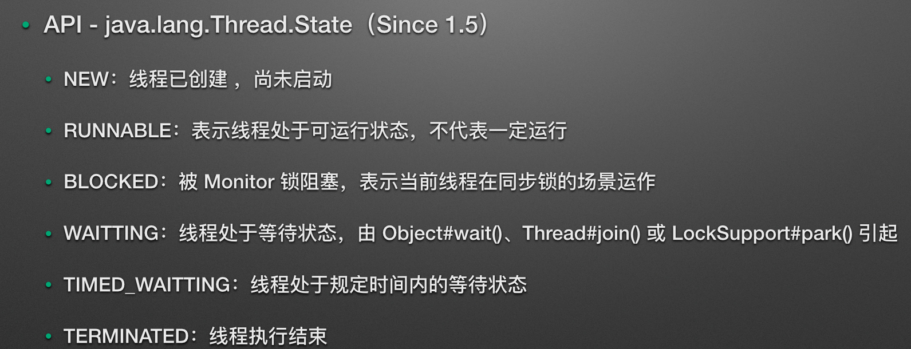

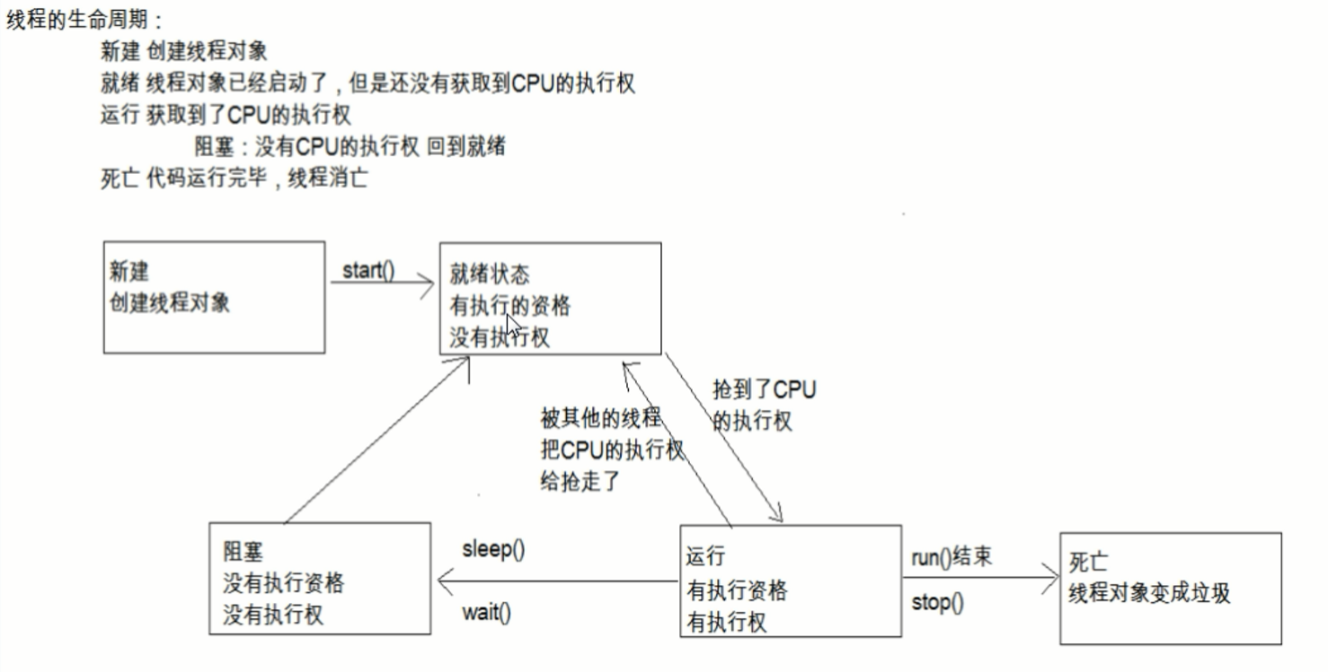

① 新建状态：线程没有启动，仅仅存在一个对象而已，没有调用start方法；

② 可运行状态：包含两种状态（就绪状态和运行状态），调用了start方法；

③ 阻塞状态：线程因为某些原因放弃cpu执行权，暂停运行，获取锁失败和I/O请求都会使线程阻塞，阻塞状态只能先进入就绪状态，不能直接进入运行状态；

④ 等待状态：线程调用了wait方法，JVM将其放在对象等待池中，等待线程只能被其他线程唤醒；

⑤ 计时等待状态：线程调用了wait(long time)方法和sleep(long time)方法时；

⑥ 终止状态：线程执行结束，退出，线程终止后，不能再次调用start方法来启动，否则报错；



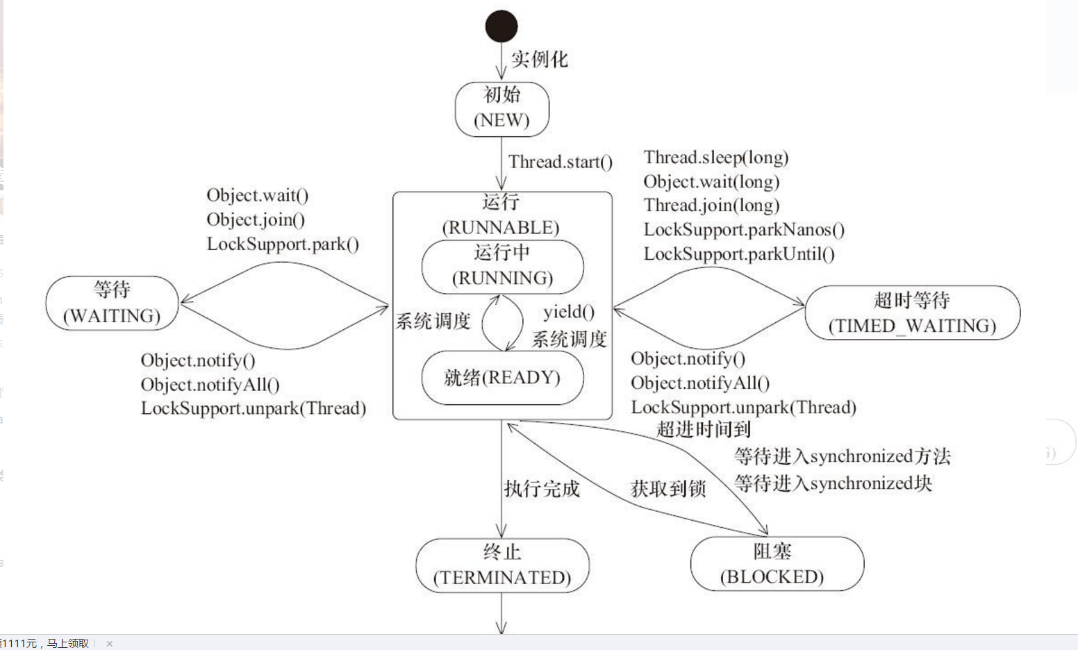

## 8.11 线程生命周期

### 8.11.1 生命周期方法

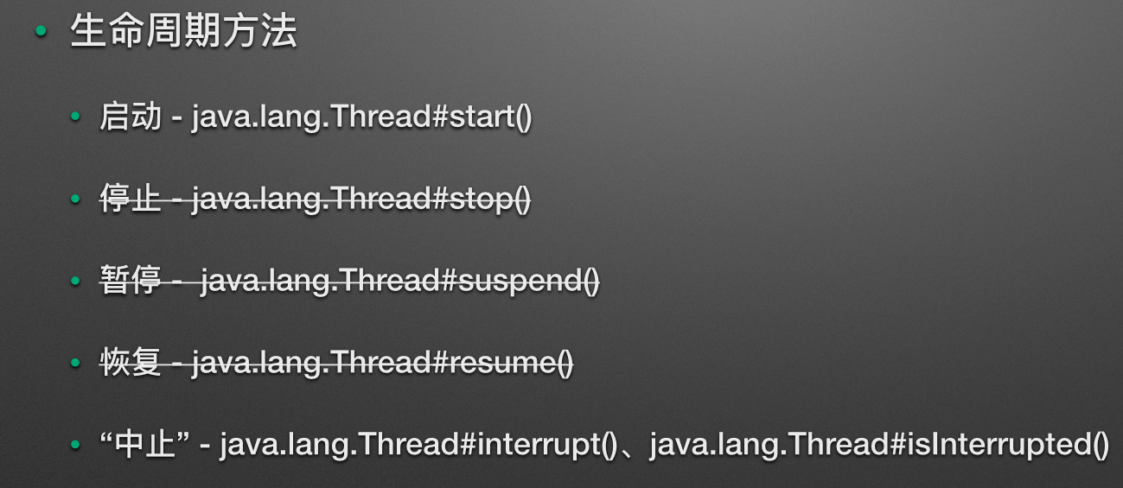

Thread的stop()/suspend()/resume()等方法的原因：

stop()方法会使线程释放锁，引起线程安全问题，suspend()和resume()则容易造成死锁问题：

参考：

<https://docs.oracle.com/javase/8/docs/technotes/guides/concurrency/threadPrimitiveDeprecation.html>





### 8.11.2 线程中止

interrupt()方法不能在start()之前调用。

如果线程被设置为了interrupted状态，则wati()/join()/sleep()在调用时会抛出InterruptedException异常。

* 线程对象. interrupt()：仅仅是设置线程为中止状态，但线程并不是马上结束；
* 线程对象. isInterrupted()：获取指定线程的是否中止的状态，并把中止状态重置为false；
* Thread.interrupted()：仅仅是设置线程为中止状态，但线程并不是马上结束；

## 8.15 JVM并发实现原理

### 8.15.1 Thread API方法

new Thread只是创建一个Java层面的普通Thread对象，不涉及线程的启动。

#### 8.15.1.1 start 线程启动

Thread#start()方法只是标识线程就绪等待启动，真正的线程启动要等待操作系统的调度，start()方法是一个同步方法。

Java层：Thread.java

static {  
 *registerNatives*(); //注册本地方法  
}

public synchronized void start(){

……

group.add(this);

……

start0();

}🡪

private native void start0();🡪

C/C++层：



jvm.cpp：

JVM_ENTRY(void, JVM_StartThread(JNIEnv* env, jobject jthread))

{

……

//设置线程栈的大小（

//可以通过-Xss参数设置，

//jdk1.4开始也可以在new Thread()传参设置）

jlong size =java_lang_Thread::stackSize(JNIHandles::resolve_non_null(jthread));

size_t sz = size > 0 ? (size_t) size : 0;  
 native_thread = new JavaThread(&thread_entry, sz); //创建本地线程

……

}

//分析thread_entry，这个函数是被回调的，最终在这个函数内部调用了Java层的Thread#run()方法

static void thread_entry(JavaThread* thread, TRAPS) {  
 HandleMark hm(THREAD);  
 Handle obj(THREAD, thread->threadObj()); // thread->threadObj()返回java.lang.Thread对象；  
 JavaValue result(T_VOID);  
 JavaCalls::call_virtual(&result, //调用JVM C++虚拟方法  
 obj, //java.lang.Thread包装类对象  
 KlassHandle(THREAD, SystemDictionary::Thread_klass()),//java.lang.Thread类对象  
 vmSymbols::run_method_name(),//java.lang.Thread#run()方法  
 vmSymbols::void_method_signature(),//方法签名  
 THREAD);  
 }



#### 8.15.1.1 sleep 线程睡眠

线程睡眠不会释放同步锁，但会让出CPU执行权。

#### 8.15.1.2 join线程 （插队线程）

join()方法的内部就是调用的wait(0)方法；

一个线程调用join方法后会使当前线程暂停执行，处于阻塞状态，来等待插队的线程执行，当插队的线程执行结束后，当前线程才会继续执行。

join()方法可以设置插队的时间值（单位：毫秒）



#### 8.15.1.3 守护线程（后台线程）

垃圾回收器就是后台线程；

主线程是前台线程；

前台线程创建的线程默认为前台线程；

守护线程不会自动执行，当非守护线程结束时，守护线程无论是否在执行都自动直接结束。

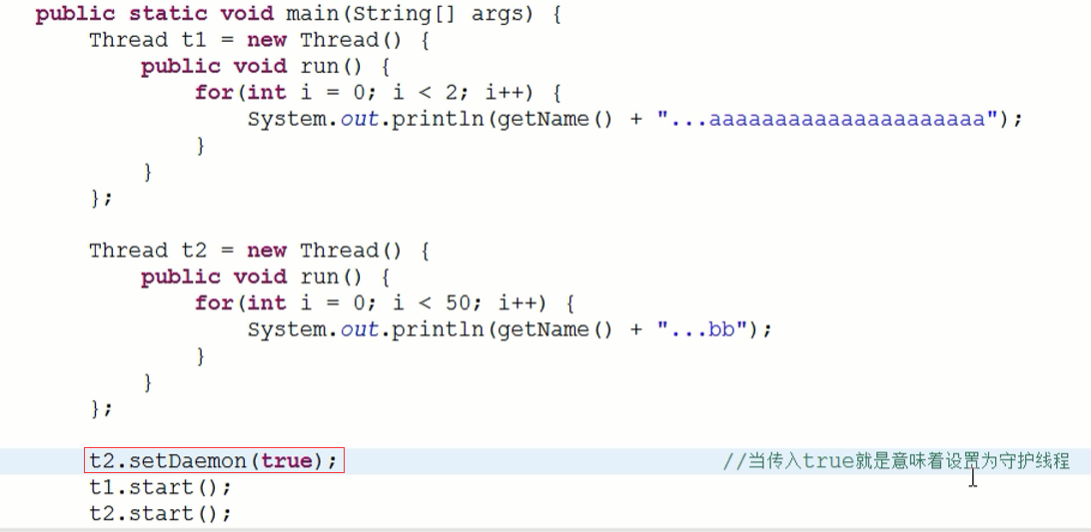

#### 8.15.1.4 yield线程（礼让线程）

暂时让出CPU的控制权，让其他线程先执行。该方法调用之后，当前线程进入就绪状态。

开发时很少使用该方法，该方法主要在调试和测试时使用。

Thread.yield();

#### 8.15.1.5 设置线程的优先级

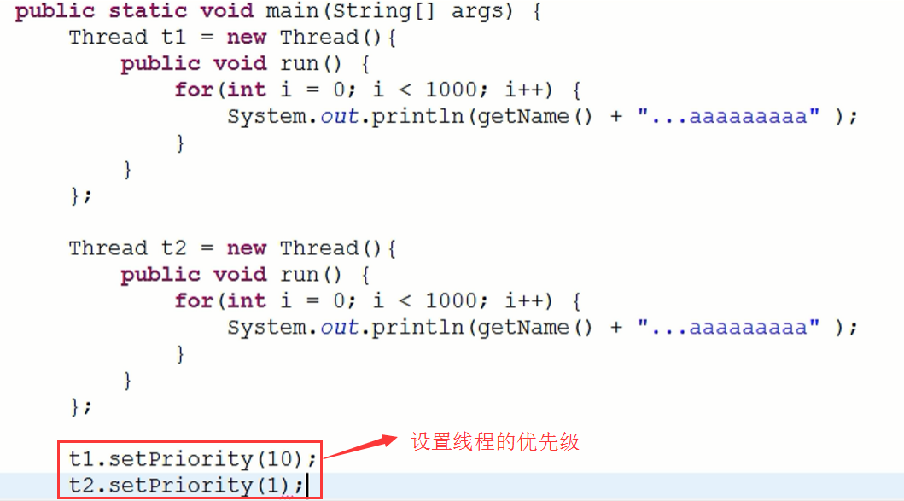

#### 8.15.1.6 park/unpark

### 8.15.2 wait()/notify()

每个Object都对应一个ObjectMonitor，每个ObjectMonitor有一个WaitSet（是一个ObjectWaiter类型的双向队列），wait()方法执行时被阻塞的线程会被加入到WaitSet中，notify()执行的时候会从同一个ObjectMonitor的WaitSet中唤醒一个线程并移除等待队列。

JVM的ObjectWaitor类似于AQS的Node节点，ObjectWaitor属于传统的CLH双向队列使用自旋实现；而AQS的Node属于CLH的变种双向队列，采用阻塞实现。

## 8.16 AsyncTask 异步任务线程池

线程池中的所有线程都是为了执行异步任务。

异步任务向线程池中添加时是串行的，执行时是并行的。

AsyncTask的Looper轮询器是在主线程的。

### 8.15.1 AsyncTask的问题





当线程池的异步任务数量满了时而又要向里面添加新的异步任务时就会发生RejectedExecutionException异常。



### 8.15.2 解决AsyncTask问题的方法

* 直接使用默认的线程池





* 自定义指定线程池的大小

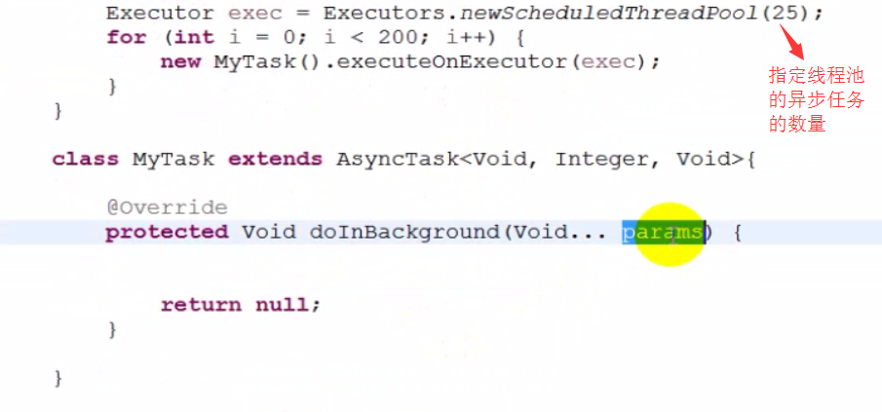

### 8.15.3 获取异步任务的返回值：

其本质是子线程通过Hanler把返回值发送给主线程。





### 8.15.4 解决AsyncTask的内存泄漏



线程的新建要与操作系统交互会消耗大量的性能，所以使用线程池技术可以提高性能，尤其是要创建大量生命周期短的线程时。



## 8.19 线程池

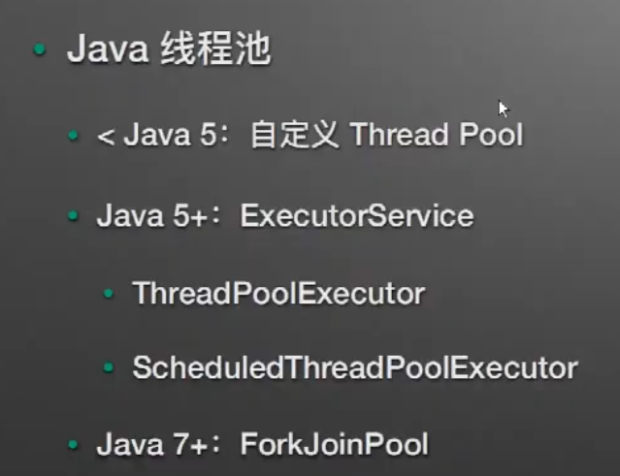

线程在Java中是一个对象，每一个Java线程都需要一个操作系统线程来支持，线程对象是存放在堆内存中，但是线程对象调用start()时就会在系统内存中创建一个操作系统线程来执行。

线程的创建，销毁，上下文切换都需要消耗大量的CPU资源，且线程越多占用的内存也越多（按照jvm规范，一个线程默认栈大小为1M，栈空间从系统内存中分配而并不是堆内存），所以说线程并不是越多越好。

首先我们得明白一个 问题，为什么需要线程池？在java中，使用线程来执行异步任务时，线程的创建和销毁需要一定的开销，如果我们为每一个任务创建一个新的线程来执行的话，那么这些线程的创建与销毁将消耗大量的计算资源。同时为每一个任务创建一个新线程来执行，这样的方式可能会使处于高负荷状态的应用最终崩溃。所以线程池的出现为解决这个问题带来曙光。我们将在线程池中创建若干条线程，当有任务需要执行时就从该线程池中获取一条线程来执行任务，如果一时间任务过多，超出线程池的线程数量，那么后面的线程任务就进入一个等待队列进行等待，直到线程池有线程处于空闲时才从等待队列获取要执行的任务进行处理，以此循环.....这样就大大减少了线程创建和销毁的开销，也会缓解我们的应用处于超负荷时的情况。

### 8.19.1 Executor接口/Future接口

Executor是一个接口，里面只有一个execute(Runnable comand)方法。ThreadPoolExecutor是线程池的核心实现类，用来执行被提交的任务。

FutureTask<V>用于封装实现了Runnable接口或实现了Callable接口的对象；

ExecutorService/ThreadPoolExecutor用于用线程池中的线程来执行FutureTask任务；



在java线程启动时会创建一个本地操作系统线程，当该java线程终止时，这个操作系统线程也会被回收。而每一个java线程都会被一对一映射为本地操作系统的线程，操作系统会调度所有的线程并将它们分别给可用的CPU。而所谓的映射方式是这样实现的，在上层，java多线程程序通过把应用分为若干个任务，然后使用用户级的调度器（Executor框架）将这些任务映射为固定数量的线程；在底层，操作系统内核将这些线程映射到硬件处理器上。这样种两级调度模型如下图所示：

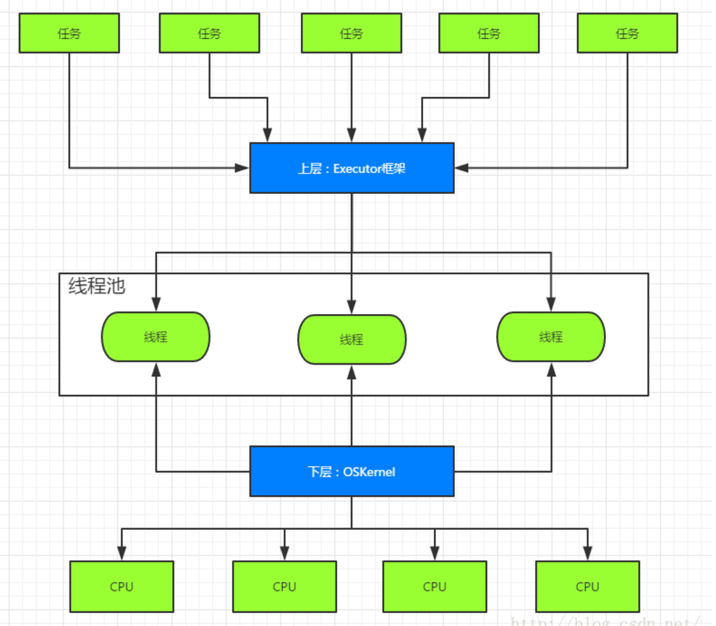



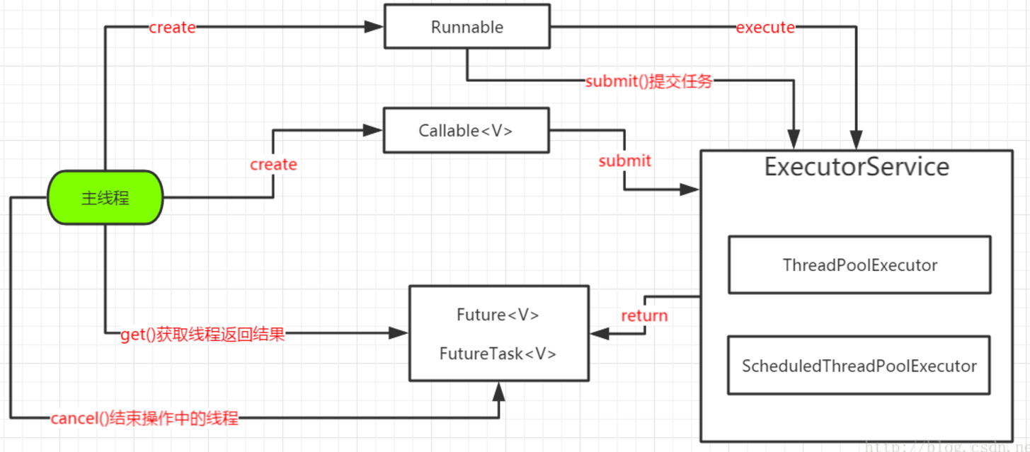

### 8.19.2 JUC中的内建线程池

ThreadPoolExecutor/ScheduledThreadPoolExecutor/ForkJoinPool(Java7)

#### 8.19.2.1 Executors工具类

### 8.19.3 获取线程池中存活的线程

#### 8.19.3.1 重写ThreadFactory方式

public class ThreadPoolExecutorDemo {  
  
 public static void main(String[] args) throws InterruptedException {  
 ExecutorService executorService = Executors.*newCachedThreadPool*();  
 Set<Thread> threads=new HashSet<>();  
 *SetExecutorFactory*(executorService,threads); //重写ThreadFactory  
  
 for (int i=0;i<9;i++){  
 executorService.submit(() -> {  
 //执行线程逻辑  
 });  
 }  
 executorService.awaitTermination(3, TimeUnit.*SECONDS*);  
 threads.stream().filter(Thread::isAlive).forEach(thread -> {  
 System.*out*.println("当前存活的线程："+thread.getName());  
 });  
 executorService.shutdown();  
  
 }  
  
 private static void SetExecutorFactory(ExecutorService executorService, Set<Thread> threads) {  
 if (executorService instanceof ThreadPoolExecutor) {  
 ThreadPoolExecutor threadPoolExecutor = (ThreadPoolExecutor) executorService;  
 ThreadFactory factory = threadPoolExecutor.getThreadFactory();  
 threadPoolExecutor.setThreadFactory(new DelegateThreadFactory(factory, threads));  
 }  
 }  
  
 private static class DelegateThreadFactory implements ThreadFactory {  
 private final ThreadFactory threadFactory;  
 private final Set<Thread> threads;  
  
 private DelegateThreadFactory(ThreadFactory threadFactory, Set<Thread> threads) {  
 this.threadFactory = threadFactory;  
 this.threads = threads;  
 }  
  
 @Override  
 public Thread newThread(Runnable r) {  
 Thread thread = this.threadFactory.newThread(r);  
 this.threads.add(thread);  
 return thread;  
 }  
 }  
}

#### 8.19.3.2 ThreadGroup方式



## 8.20 缓存一致性

### 8.20.21 缓存一致性的解决方案



cpu解决多个核心共享主存的保存缓存一致性的方案：①总线锁；②MESI协议。

### 8.20.22 指令重排序

指令重排序的原因：①编译器为了提高代码的执行效率在编译时对指令的优化；②运行时cpu之间的交互引起的内存乱序。

阻止指令重排序的方案：①volatile修饰变量防止编译时的指令重排；②使用内存屏障

## 8.22 Reactive 响应式模型

非阻塞：可以在一个线程中，采用事件、回调机制实现；

异步：采用多线程实现；

特征：

* + 异步非阻塞；
  + 事件驱动；
  + 数据流式处理；
  + 观察者模式；
  + 高吞吐；
  + 有背压；
  + 多路复用；
  + 避免Callback Hell（回调不利于阅读和维护）；



概念：

响应式编程模型主要是为了提高伸缩性，合理稳定地使用计算机资源，并不一定会提高性能。响应式模型由于采用了异步多线程可能会延长单个任务的处理时间，但是却能够提高处理任务的吞吐量。

|  |
| --- |
| * Spring对Reactive的定义   The term, “reactive,” refers to programming models that are built around reacting to change — network components reacting to I/O events, UI controllers reacting to mouse events, and others. In that sense, non-blocking is reactive, because, instead of being blocked, we are now in the mode of reacting to notifications as operations complete or data becomes available.  Spring中对Reactive性能的描述：  Performance has many characteristics and meanings. Reactive and non-blocking generally do not make applications run faster（响应式和非阻塞通常情况下并不能使应用运行的更快）. They can, in some cases, (for example, if using the WebClient to execute remote calls in parallel). On the whole, it requires more work to do things the non-blocking way and that can increase slightly the required processing time（可能会增加处理时间）.  The key expected benefit of reactive and non-blocking is the ability to scale with a small, fixed number of threads and less memory（响应式和非阻塞的主要目的是能够提高伸缩性，可以使用少量的线程和更小的内存）. That makes applications more resilient under load, because they scale in a more predictable way. In order to observe those benefits, however, you need to have some latency (including a mix of slow and unpredictable network I/O). That is where the reactive stack begins to show its strengths, and the differences can be dramatic.   * ReactiveX官方定义：   ReactiveX is a library for composing asynchronous and event-based programs by using observable sequences.  It extends the observer pattern（观察者模式） to support sequences of data and/or events and adds operators that allow you to compose sequences together declaratively while abstracting away concerns about things like low-level threading, synchronization, thread-safety, concurrent data structures, and non-blocking I/O. |

### 8.22.1 响应式Servlet

### 8.22.2 Java9的 Reactive Streams

### 8.22.3 RxJava

开发者不需要关注线程池。



### 8.22.4 Spring5的 Web Flux

底层就是基于Reactor实现的。

## 8.23 锁

* 锁的获取与释放：
  1. 获取锁：lock、进入synchronized；
  2. 释放锁：unlock、Object#wait()、Condition#await()、Locksupport.park()、异常退出、自旋（Thread.onSpinWait()）；

### 8.23.0 Thin lock 瘦锁

在没有使用偏向锁的情况下，如果使用synchronized来锁住一个对象，锁对象的header word和pointer就被存入一个栈帧内部的锁记录中（lock record）中，然后jvm通过CAS操作在对象的header word中设置指向lock record的指针，如果成功，header word的最后两个位被设置为00，标识当前线程获得了这个锁（即从无锁状态通过CAS操作进入瘦锁状态），即“瘦锁”。

如果加锁失败，jvm判断是否当前线程已经加过这个锁，如果是则继续执行；

如果是由于两个线程同时竞争锁而导致的加锁失败，则瘦锁膨胀为重量级锁。

ps：由于CAS操作会锁住当前cpu，并使其他cpu处于等待状态，并且每次（或者递归）重新获得锁时都会使用CAS判断，因此非常消耗性能。

参考：[***https://wiki.openjdk.java.net/display/HotSpot/Synchronization***](https://wiki.openjdk.java.net/display/HotSpot/Synchronization)



### 8.23.1 偏向锁

Java5u6引入了偏向锁，偏向锁的引入使得synchronized的性能接近于ReentrantLock，在Java5开始ReentrantLock内部就已经引入了偏向锁的机制。

在启动jvm时，通过设置 –XX:UseBiasedLocking=true/false 启用偏向锁，Java6/7/8中都是默认启用了偏向锁。

偏向锁主要适用于大多数对象在同一个线程中执行的情况，仅仅在第一次获得锁时采用CAS操作判断，如果后期判断为同一个线程获得此锁（使用锁对象header中记录的thread id进行比较）则不需要使用CAS判断；

如果有另一个线程来竞争锁，有两种情况：

如果锁对象没有被锁，则转化为传统的瘦锁；

如果锁对象正处于被锁状态，则膨胀为重量级锁；

参考：

[***https://wiki.openjdk.java.net/display/HotSpot/Synchronization***](https://wiki.openjdk.java.net/display/HotSpot/Synchronization)/

***《Dave Dice - 2006 - Synchronization in Java SE 6(HotSpot)》***





### 8.23.2 不可重入锁/自旋锁

sun.misc.Lock类的lock()与unlock()；

即锁不能嵌套调用，一个锁必须先释放掉才能调用另一个锁锁住的内容。





### 8.23.2 可重入锁

#### 8.23.2.0 synchronized与ReentrantLock的异同：

1. 相同点：

互斥、可重进入、隐性Monitor机制

1. 不同点：

获得锁的顺序；

ReentrantLock可以实现限时锁定；

条件对象支持；

运维方法

#### 8.23.2.1 ReentrantLock

ReentrantLock的读写操作都是互斥模式。

* 公平锁与非公平锁模式：

ReentrantLock reentrantLock=new ReentrantLock(); //默认创建的锁是非公平锁



ReentrantLock reentrantLock=new ReentrantLock(true); //传入true标识为公平锁模式



* ReentrantLock的最佳编程实践：

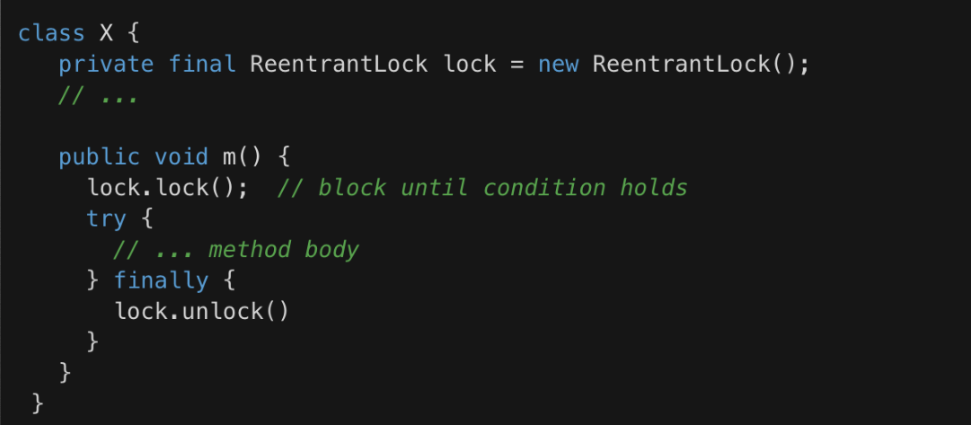

即锁可以嵌套调用，可以在unlock之前调用其他的lock锁。



#### 8.23.2.2 synchronized

synchronized也属于可重入的锁。



#### 8.23.2.3 ReentrantReadWriteLock读写锁

* 特性

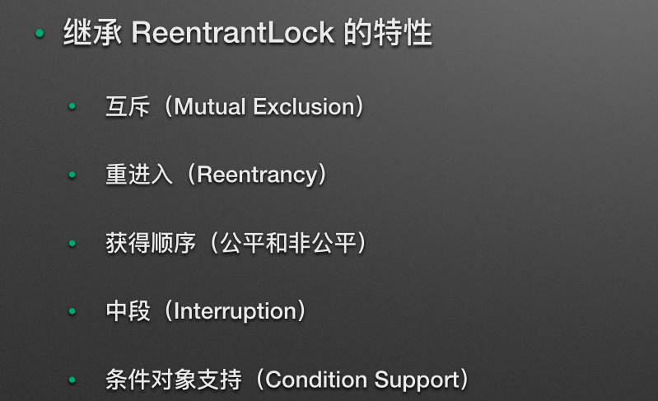

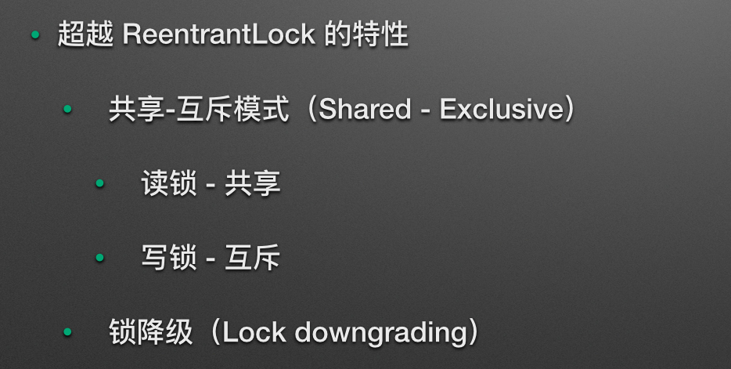

* 公平锁与非公平锁模式：

ReentrantReadWriteLock readWriteLock=new ReentrantReadWriteLock(); //默认为非公平锁模式；

ReentrantReadWriteLock readWriteLock=new ReentrantReadWriteLock(true);//传入true标识为公平锁模式；

* 锁降级：即写锁释放之前可以降级为读锁



#### 8.23.2.4 StampedLock

Java8开始出现。

是对读写锁的优化，是一种乐观锁。

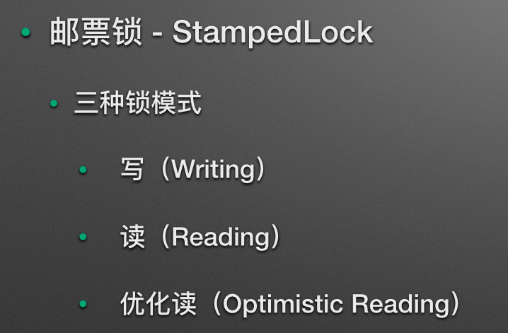

### 8.23.4 公平锁/非公平锁

非公平锁的性能大于公平锁。多个线程竞争锁时，没有获得锁的线程会进入一个等待队列。

* 公平锁FairSync，当一个线程释放锁后，其他等待队列里面的线程按照入队时的先后顺序获得锁；当从等待队列中调度线程执行时会先判断竞争锁的线程是不是按顺序的下一个线程，如果是直接加锁，如果不是则park住该线程，等待按顺序的下一个线程来获得锁，因此公平锁方式会非常消耗性能，如果对线程设置了优先级则更加消耗性能；
* 非公平锁NonfairSync，抢占式获得锁

### 8.23.3 CAS（Compare and Swap）

CAS主要针对的是单个变量的更新，而非临界区的互斥。

CAS底层是原子信号指令。

参考：***《Effective Synchronization on Linux/NUMA Systems》***



CAS操作下，如果一个处理器锁住了一个对象，则其他的处理器都需要等待，性能消耗大。

CAS操作需要输入两个数值，一个旧值（期望操作前的值）和一个新值，在操作期间先比较下旧值有没有发生变化，如果没有发生变化，才交换成新值，发生了变化则不交换。

在jdk6对synchronized的优化过程中我们看到大量使用了CAS操作，CAS全称Compare And Set（或Compare And Swap）,CAS包含三个操作数：内存位置(V)、原值(A)、新值(B)。简单来说CAS操作就是一个虚拟机实现的原子操作，这个原子操作的功能就是将旧值(A)替换为新值(B)，如果旧值(A)未被改变，则替换成功，如果旧值(A)已经被改变则替换失败。



### 8.23.5 互斥锁 （JDK1.5加入）



### 8.23.6 乐观锁

StampedLock

### 8.23.7 自旋锁

自旋锁（spinlock）：是指当一个线程在获取锁的时候，如果锁已经被其它线程获取，那么该线程将循环等待，然后不断的判断锁是否能够被成功获取，直到获取到锁才会退出循环。获取锁的线程一直处于活跃状态，但是并没有执行任何有效的任务，使用这种锁会造成busy-waiting。

## 8.24 Java并发框架



### 8.24.1 JUC并发包

juc即java.util.concurrent。

#### 8.24.1.1 JUC中线程安全的集合

List<String> list=new CopyOnWriteArrayList();

Map<String,String> map=new ConcurrentHashMap();

Set<String> set=new CopyOnWriteArraySet();

CopyOnWriteArrayList：读取时不加锁，写入时加锁（lock锁）；

#### 8.24.1.2 把普通集合转为线程安全的集合



#### 8.24.1.3 Callable和FuntureTask

FutureTask的get()方法会阻塞等待子线程的结果返回。



#### 8.24.1.4 Runnable和Callable的区别和联系

* 区别：

1. Runnable无法获取线程执行的返回值，Callable可以获取返回值并且通过泛型控制返回值类型；
2. Runnable无法抛子线程的异常，Callable可以；
3. Callable和Runnable都是接口，Callable定义了call()方法，Runnable定义了run()方法；

* 联系：
  1. Callable和call()方法实际是在Runnable的run()方法中执行的;
  2. Runnable需要Thread包装启动；Callable需要FutureTask（FutureTask实现了Runnable本质上也是Runnable）包装后传入Thread启动；

#### 8.24.1.5 Atomic原子操作

##### 8.24.1.5.1 Atomic*类

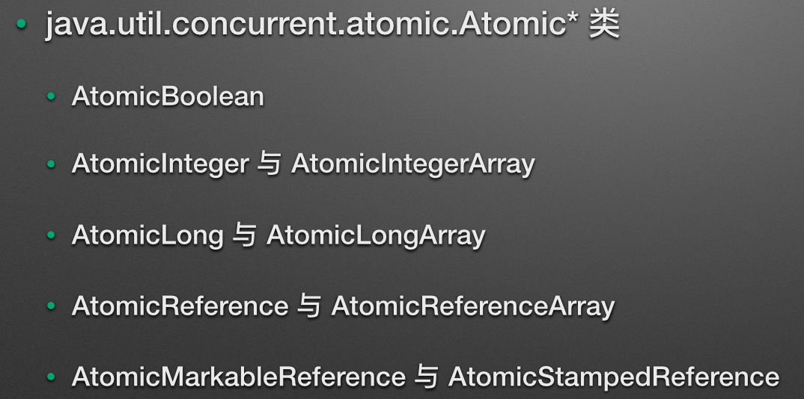

* AtomicBoolean：

AtomicBoolean内部使用int变量标识true/false；

AtomicBoolean的get()和set()操作都是volatile语义；

AtomicBoolean的CAS操作存在Java9之前使用的是Unsafe操作，Java9开始使用Varhandle操作；

* AtomicInteger：

AtomicInteger既表示int，也同时表示了short、char、byte、boolean；

AtomicInteger的get()和set()操作都是volatile语义；

AtomicInteger的CAS操作存在Java9之前使用的是Unsafe操作，Java9开始使用Varhandle操作；

* AtomicLong：

由于long类型为64位，在写操作时会分两次操作，所以即使使用volatile修饰也非线程安全的，AtomicLong的set()方法不是直接赋值，而是经过JVM的特殊处理；

##### 8.24.1.5.2 *Adder类

#### 8.24.1.6 AQS原理

AQS即java.util.concurrent.locks.AbstractQueuedSynchronizer，是一个双向同步队列。

##### 8.24.1.6.1 ReentrantLock中的AQS

ReentrantLock#lock()方法获得锁的原理流程：

ReentrantLock类：

public void lock() {  
 sync.acquire(1); // sync是Sync对象，Sync类是AbstractQueuedSynchronizer了的子类  
}

AbstractQueuedSynchronizer类：

public final void acquire(int arg) {

// addWaiter就是构建一个Node链（双向链表），每个线程进来时会尝试去获得锁，如果没有获得锁就会创建一个对应的Node节点并与Node节点关联起来，添加到链表的末尾；当之前获得锁的线程释放锁时会拿到Node链中最前面的那个Node节点中的Thread并把该Thread唤醒（unpark）;

// acquireQueued方法把创建的Node节点入队  
 if (!tryAcquire(arg) && acquireQueued(addWaiter(Node.*EXCLUSIVE*), arg))  
 *selfInterrupt*();  
}

final boolean acquireQueued(final Node node, int arg) {  
 boolean interrupted = false;  
 try {  
 for (;;) {  
 final Node p = node.predecessor(); //获取Node的前一个节点  
 if (p == head && tryAcquire(arg)) {  
 setHead(node);  
 p.next = null; // help GC  
 return interrupted;  
 }  
 if (*shouldParkAfterFailedAcquire*(p, node))  
 interrupted |= parkAndCheckInterrupt();  
 }  
 } catch (Throwable t) {  
 cancelAcquire(node);  
 if (interrupted)  
 *selfInterrupt*();  
 throw t;  
 }  
}

##### 8.24.1.6.2 CountDownLatch中的AQS

##### 8.24.1.6.3 ConditionObject中的AQS

## 8.25 内存屏障/并发限制

### 8.25.1 CountDownLatch 计数器

子线程中使用countDown()，主线程中使用await().

* CountDownLatch的使用：↓





* 手动实现CountDownLatch（基于jdk1.4）：↓



### 8.25.2 CyclicBarrier



### 8.25.3 Semaphore

效果与lock/unlock类似。

## 8.27 多线程面试题

1. Java中创建线程的本质都是使用Thread类，无论Runnable或者线程池；
2. Java中如何销毁线程？

Java层面是无法销毁线程的，只能通过Thread#isAlive()方法来判断线程是否销毁。

Java线程的销毁是在jvm实现中的c++代码操作的。

1. 有三个线程t1,t2,t3，如何t1->t2->t3顺序执行？







1. 线程如何停止？

Thread的stop()/suspend()/resume()等方法已经被弃用，是因为这些方法可能会导致状态不一致而引起死锁：

<https://docs.oracle.com/javase/8/docs/technotes/guides/concurrency/threadPrimitiveDeprecation.html>



方式1：使用标识字段作为开关，手动控制，添加自定义的停止方法根据标识字段控制线程是否停止；

方式2：中断线程（interrupt()方法只能设置中断标识逻辑）





方式3：线程执行完毕；

方式4：线程发生异常；

1. 说明Thread的interrupt()/isInterrupted()/interrupted()的区别：

interrupt()：设置线程为中断状态；

isInterrupted()：//仅判断中断状态而不清除中断状态；

interrupted()； //判断中断状态并清除中断状态为false；

1. 线程异常：

子线程发生异常时也会导致主线程挂掉

捕获子线程的异常：↓



捕获线程池ThreadPoolExecutor的异常：↓

1. 如何获取虚拟机中所有进/线程的状态以及CPU/内存等的消耗情况？

方式1：在命令行窗口，用jps列出所有Java进程，jstack 进程id就可以查看进程的所有状态；

方式2：



通过ThreadInfo对象可以获取每个Java线程的资源消耗的情况。

1. wait和notify为什么必须在synchronized中执行？

因为wait()和notify()在执行时都要先拿到锁。

1. 主线程退出时守护线程是否会执行完毕？

不一定，可能会执行，也可能不执行。

1. 如何确保主线程退出之前，所有的子线程都执行完毕？

采用ThreadGroup



# 9. 网络编程

## 9.0 socket

站在Linux系统的角度上看，socket就是一个ip+端口创建的网络文件（也可以看作一个网络进程）



## 9.1 UDP通信

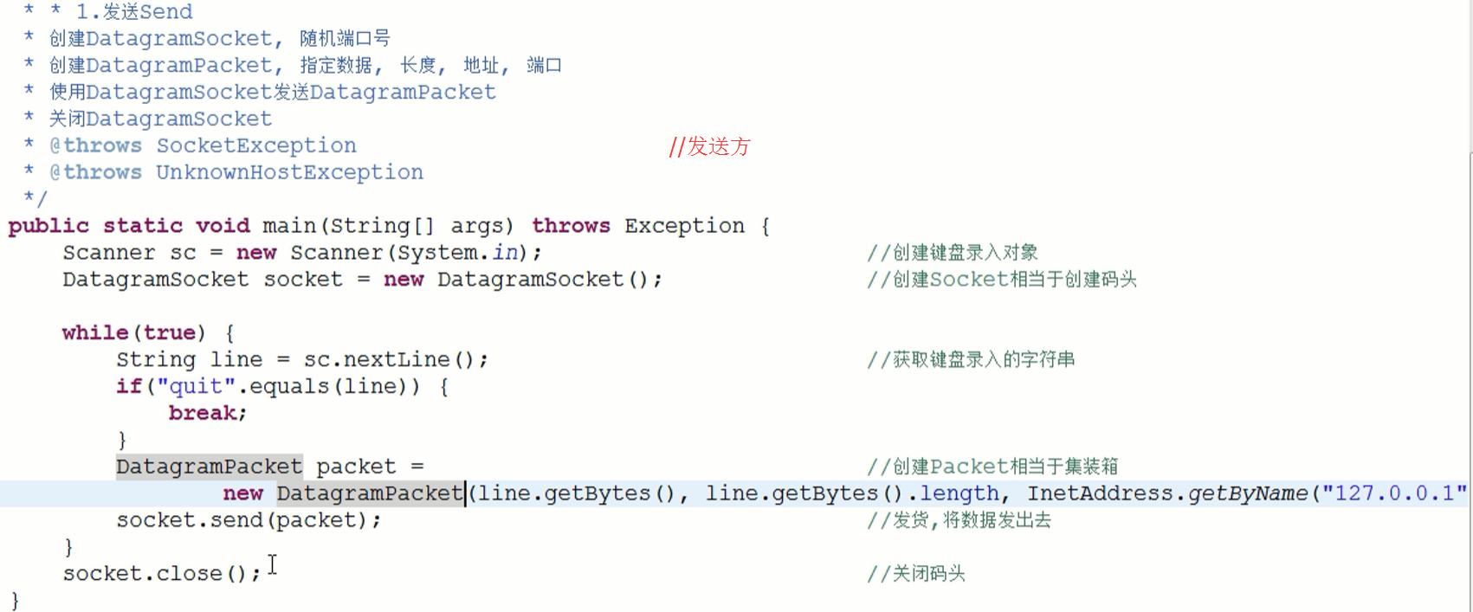

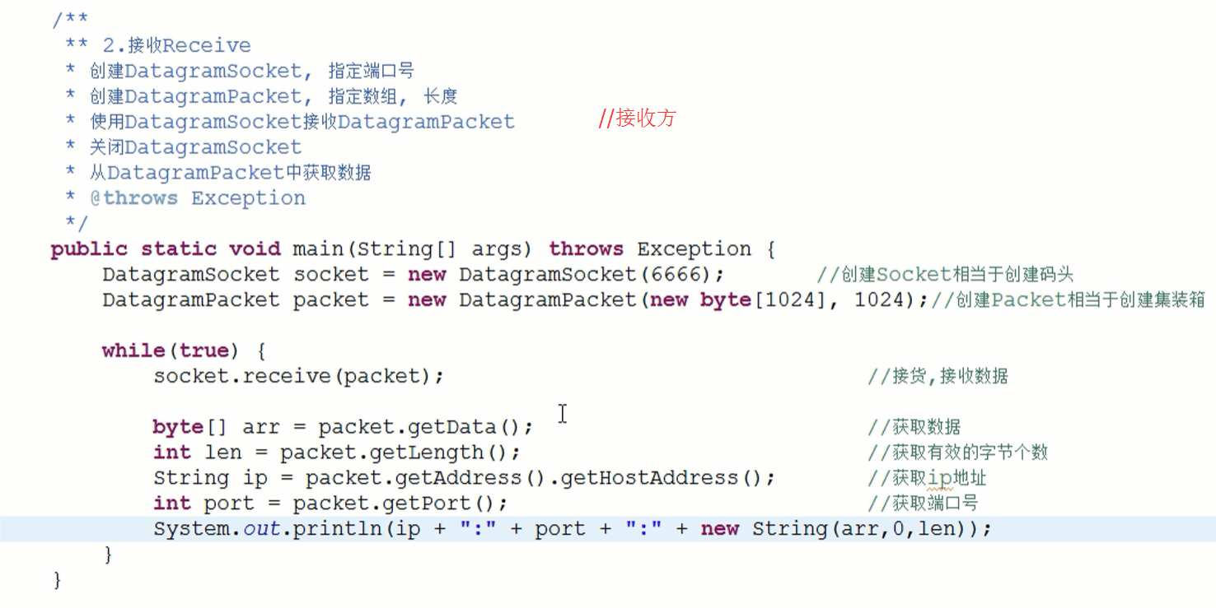

## 9.2 TCP通信

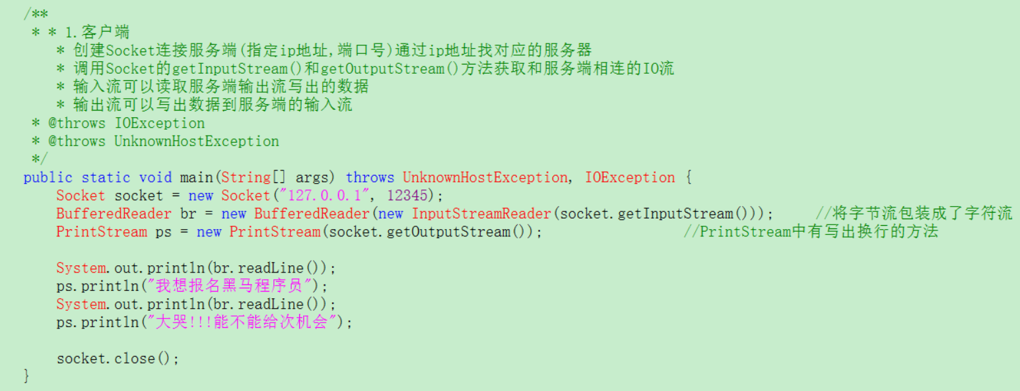

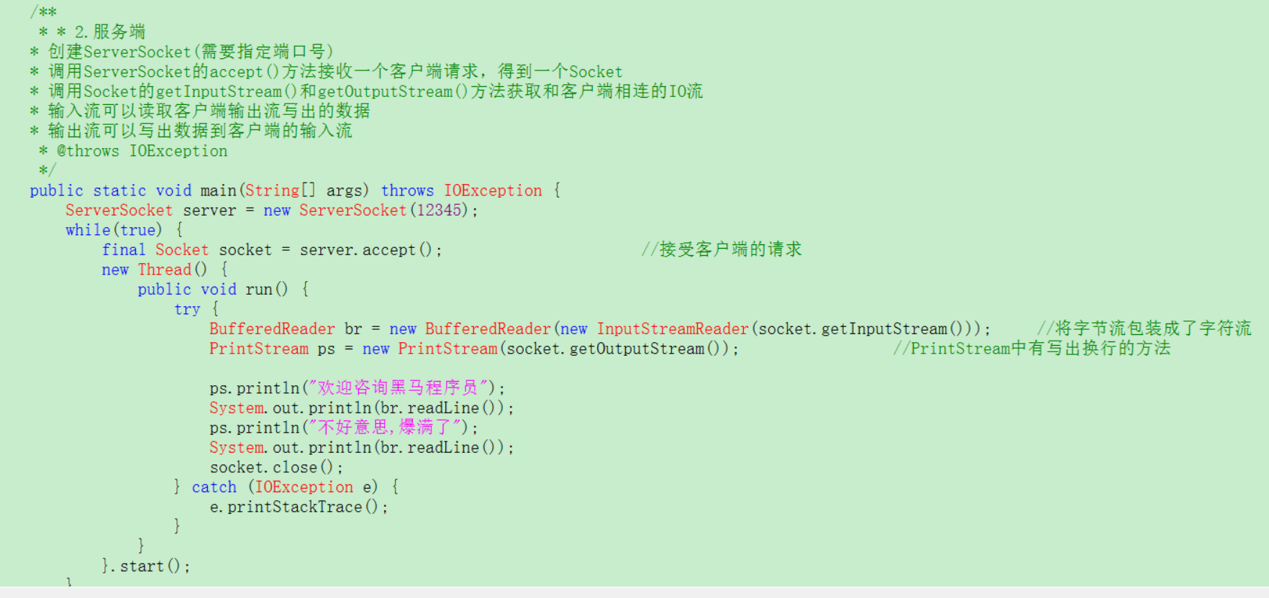

## 9.3 TCP实现文件上传

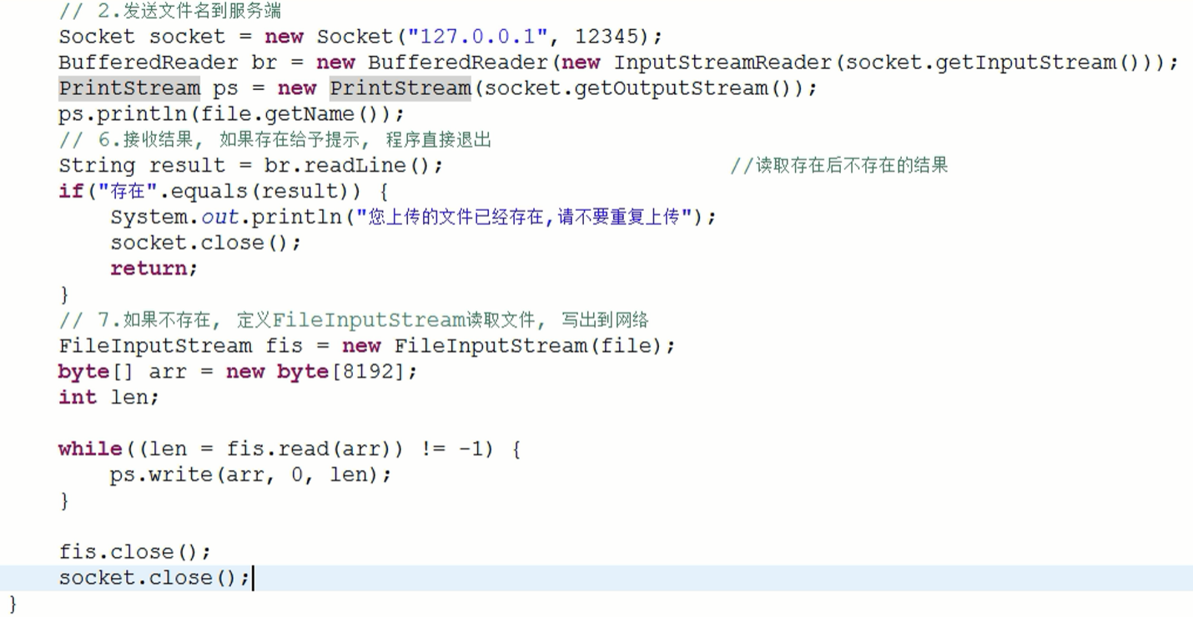



# 10 泛型

jdk5开始加入，主要是为了（集合中）元素的安全，提高集合的安全性和稳定性，使运行时才能发现的问题转移到了编译时就可以发现的问题。编译后的字节码文件不再带有泛型信息，使之不会影响代码的效率，这称为“擦除”。

泛型约束的类型只在编译时检查，运行时就会擦除类型限定标识。

## 10.1 泛型方法



静态方法不能使用类上定义的泛型，必须在静态方法上声明泛型。

## 10.2 泛型类



## 10.3 泛型继承

如果子类不打算实现父类的泛型参数，则子类也必须为泛型类：



如果子类不想为泛型类，则必须指明父类的泛型类型：

## 10.4 extends/super

<? extends T>：用于返回参数类型的限定，不能用于参数类型的限定；

<? super T>：用于参数类型的限定，不能用于返回参数的限定；

# 11 注解

从jdk5.0开始，java提供了对元数据的支持，就是注解。

注解的作用：

1. 生成注释文档；
2. 编译时检查；
3. 代码分析；
4. 依赖注入的解耦，降低代码耦合度；

## 11.1 系统内置注解

* @Override 重写；
* @Deprecated 过时；
* @SupperessWarnings(‘类型字符串’) 抑制警告提醒；@SupperessWarnings(‘all’) 抑制所有警告

## 11.2 自定义注解

所有的自定义注解都是java.lang.annotation.Annotation的子类。





## 11.3 元注解

即用在注解上的注解，标注注解的注解。

@Retention(RetentionPolicy.SOURCE)：改变注解的存活范围;

@Target(ElementType.METHOD)：标识注解的使用位置；

@Documented：生成java帮助文档时，显示@Documented标识的注解；

@Inherited：允许子类继承父类上引用的被@Inherited注解的注解；

@Repeatable()：允许注解重复放置在一个地方（jdk8开始）；

## 11.4 注解的反射

java.lang.reflect.AnnotatedElement接口。



## 11.5 注解的级别（生命周期）

默认情况下，注解只对源码有作用,在运行时就会被擦除。



## 11.6 案例：注解处理运行时权限

定义一个注解处理器（继承AbstractProcessor的类），在编译期间处理注解，然后生成最终的源代码

# 12 代理

* 代理模式主要是用于访问控制或过滤。
* 代理类一定持有被代理类的对象。
* 目标对象和代理对象必须是同一接口的子类实现，由此产生了动态代理。
* 事件三要素：事件源、事件类型、回调操作；
* Hook技术的本质就是代理；

## 12.1 静态代理

静态代理就是，在代理类中创建目标类的对象调用目标类的方法，在调用目标类方法的前后插入自己的方法（即代理类的方法），客户端请求时直接请求代理类。

在真正的开发框架中一般不用静态代理，因为使用静态代理就要为每个目标类创建一共对应的代理类。

## 12.2 动态代理

动态代理属于一种AOP面向切面的编程思想，一个类被代理后，虚拟机（无论是jvm还是dalvik）在执行这个这个类时，就会自动调用代理类的invoke方法。

代理类和目标类都实现了同一个接口，在运行时动态地创建一个代理类。









# 13、定义可序列化的类



# 14、数据类型

## 14.1 基本数据类型

每一种基本数据类型都对应了一个包装类，包装类可以在堆中创建一个非基本类型对象，基本类型和对应的包装类之间可以直接相互转化。



BigInteger和BigDecimal可以处理任意大的整形和浮点数数据，不会丢失精度：



## 14.2 基本类型成员变量的默认值

只有类的成员变量才会被自动赋予默认值；局部变量不会被自动赋默认值，所以定义时必须赋初始值才能使用，否则会报错。



# 15、字符串处理

## 15.1 字符串转码

javaweb接收到的浏览器传递的数据默认的编码方式是ISO-8859-1。

String str2=new String(str1.getBytes(“iso8859-1”),”UTF-8”) //把iso859-1编码的字符转为UTF-8编码方式

## 15.2

String v=”a”+”b”一共创建了几个对象？

Java7之前是3个对象；

Java7+开始由于采用了StringBuilder所以是1个对象；

# 16、事件驱动机制Event

事件四要素：事件源、产生的事件、事件注册中心、观察者/监听者，注册中心事件就是一个集合，事件源负责发送触发事件，注册中心一般都包含在事件源类中。

事件驱动机制是观察者模式的一个典型实现。

事件：java.util.EventObject

监听器：java.util.EventListener

事件驱动机制的好处：降低系统耦合度、消息异步传递、事件与订阅者多对多交互、基于事件的控制流程。

## 16.1 Observer观察者模式





## 16.2 Jdk自身的事件驱动机制

class EventObject：事件对象本身，事件类都要继承这个类；

interface EventListener：事件监听者，所有事件监听者类都要实现这个接口；

事件源自定义，事件的注册中心包含在事件源类中。







## 16.3 spring事件驱动机制

org.springframework.context.ApplicationEventPublisher：事件源；

org.springframework.context.ApplicationEvent：事件；

org.springframework.context.ApplicationListener：事件监听者；

org.springframework.context.event.AbstractApplicationEventMulticaster中的Map<ListenerCacheKey, ListenerRetriever>集合：注册中心；

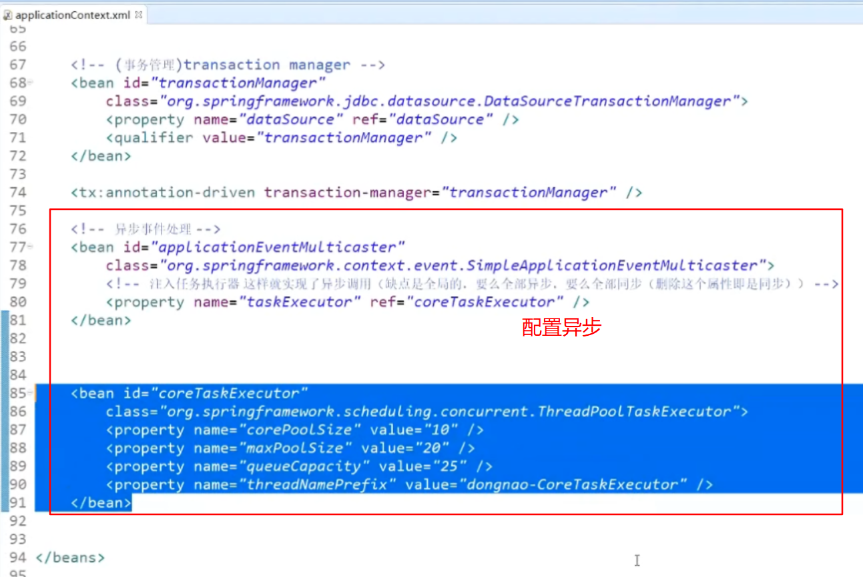

# 17、JavaBeans 内省机制

## 17.1 内省机制

核心接口和类：java.beans.Introspector类，java.beans.BeanInfo接口，java.beans.BeanInfo用于描述一个Bean类;

JavaBeans不同于JavaBean，JavaBeans是一种技术规范，其基础核心是反射机制，并附加引用机制，反射+状态Bean+非状态Bean。

类模版（即类的字节码）是无状态的，根据类模版生成的具体Bean对象是有状态的，不同的Bean对象之间的状态是不同的。

内省：对JavaBean类元数据（包括类信息和各种成员信息）的获取并操作，主要有BeanDescriptor、PropertyDescriptor、MethodDescriptor来操作Bean类；

内省操作：设置值、类型校验、触发对应事件；

内省的作用：根据文本内容（如配置文件）来创建类对象，如spring的ioc机制。

充血模型=pojo+行为；

贫血模型=pojo；







BeanInfo和Class的区别：

1. 一个类的BeanInfo在内存中会有多个，而Class字节码只有一份；

## 17.2 Bean对象获取方法

### 17.2.1 ClassLoader方式



### 17.2.2 BeanFactory方式

spring框架采用的模式



## 17.3 Java Bean Validation（JSR-308）

## 17.4 事件监听

# 18、JNDI

javax.naming.Context

**public** **Object** **lookup**(Name name)

**public** **Object** **lookup**(**String** name)

# 19、EJB

EJB=Local Bean+Remote Bean，spring阉割了EJB只有Local Bean，spring cloud又加上了Remote Bean。



# 20、Java Resource资源管理

## 20.1 URL资源管理

协议获取：java.net.URL#getProtocol()；

协议处理：

File：sun.net.www.protocol.file.Handler；

Http：sun.net.www.protocol.http.Handler；

Https：sun.net.www.protocol.https.Handler；

Ftp：sun.net.www.protocol.ftp.Handler；

Mailto：sun.net.www.protocol.mailto.Handler；

## 20.2 ClassLoader/ClassPath管理

获取当前ClassLoader资源URL：java.lang.ClassLoader.getResource(String)；

获取当前ClassLoader的所有资源URL：java.lang.ClassLoader.getResources(String)；

获取当前ClassLoader资源的InputStream：java.lang.ClassLoader.getResourceAsStream(String)；

# 21、i18n国际化

核心类：java.util.ResourceBundle

jdk1.6之前会出现乱码问题，使用native2ascii转换来解决，乱码出现的原因是因为用字节流方式来读取字符文件：



jdk1.6开始：新增java.util.ResourceBundle.Control；

jdk1.8开始：新增java.util.spi.ResourceBundleControlProvider，由ServiceLoader创建；



# 22、JavaSPI技术

以插件化的形式指定自定义的插件来覆盖默认的处理模块。

SPI的全名为Service Provider Interface大多数开发人员可能不熟悉，因为这个是针对厂商或者插件的。在java.util.ServiceLoader的文档里有比较详细的介绍。简单的总结下javaspi机制的思想。我们系统里抽象的各个模块，往往有很多不同的实现方案，比如日志模块的方案，xml解析模块、jdbc模块的方案等。面向的对象的设计里，我们一般推荐模块之间基于接口编程，模块之间不对实现类进行硬编码。一旦代码里涉及具体的实现类，就违反了可拔插的原则，如果需要替换一种实现，就需要修改代码。为了实现在模块装配的时候能不在程序里动态指明，这就需要一种服务发现机制。 javaspi就是提供这样的一个机制：为某个接口寻找服务实现的机制。有点类似IOC的思想，就是将装配的控制权移到程序之外，在模块化设计中这个机制尤其重要。

# 22、Java日志体系

## 22.1 log4j

引入依赖：

<dependency>

<groupId>log4j</groupId>  
 <artifactId>log4j</artifactId>  
 <version>1.2.16</version>  
</dependency>

创建log4j.properties文件，并放到src目录下或者classpass:*目录下：

# Global logging configuration

log4j.rootLogger=info, stdout  
# Console output...  
log4j.appender.stdout=org.apache.log4j.ConsoleAppender  
log4j.appender.stdout.target=System.out  
log4j.appender.stdout.layout=org.apache.log4j.PatternLayout  
log4j.appender.stdout.layout.ConversionPattern=%d{yyyy-MM-dd HH:mm:ss.SSS} %5p [%t] - %m%n



## 22.2 JUL(java.util.logging.Logger)

jdk自带的API，无需引入任何依赖包。



## 22.3 JCL

jcl不会直接记录日志，而是借助于log4j和jul，当log4j存在时优先使用log4j记录日志，当log4j不存在时使用jdk内置的jul记录日志。

导入依赖包：

<dependency>

<groupId>commons-logging</groupId>  
 <artifactId>commons-logging</artifactId>  
 <version>1.2</version>  
</dependency>



## 22.4 slf4j

slf4j是通过绑定其他的日志框架来实现日志打印的。

导入依赖：



# 23、JNI开发

## 18.1 java调用Windows的dll

### 18.1.1 编写c/c++模块







然后把生成的JniTest.h文件复制到c/c++项目中去：



编译生成dll即可

### 18.1.2 java中调用dll类库

把vs生成的dll放到java项目的一个自定义目录中：





# 异常处理

子类覆盖父类方法时，子类不能抛出异常，只能使用try-catch来处理。

try块中及时return返回，finally块中的代码也会执行：



# 常用工具类

## Timer计时器

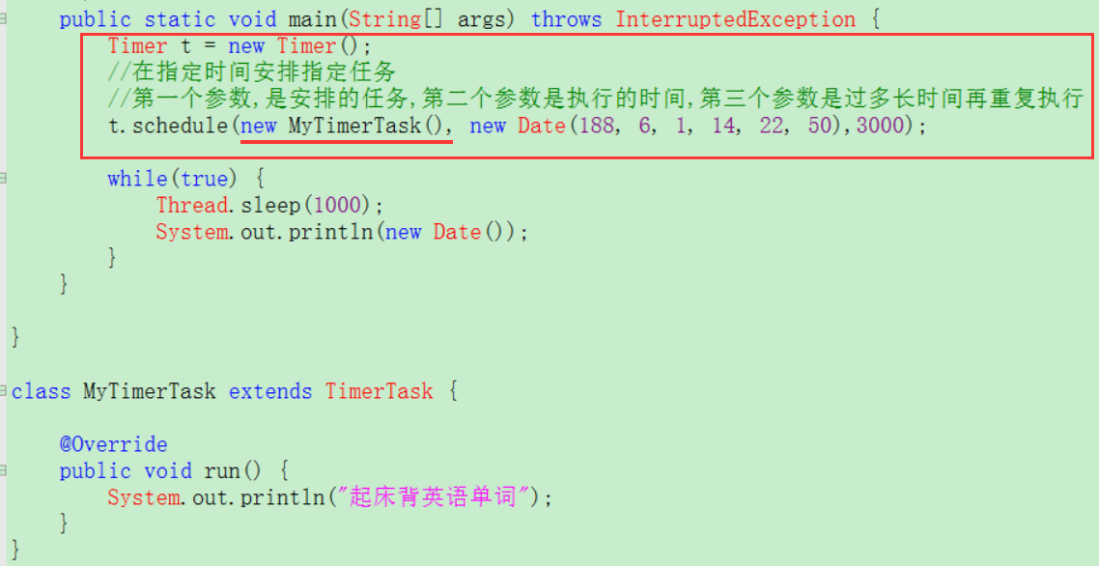

## 数组拷贝



## 加载资源配置文件

项目bin文件夹目录就是classpath的根路径。而ClassLoader类加载器就是默认从classpath根路径去寻找文件的。

资源文件在编译之后都会被编译到bin目录中。



## 非空判断

* 类型非空：@NotNull（jsr-303），@NonNull（jsr-308）；
* 集合非空：

# 数据结构与算法

## 1 线性表

## 2 栈和队列

## 3 HashMap

* HashMap的内部结构是一个HashMapEntry<K,V>[]数组，数组的每一项可能会链出一个链表；
* HashMap是一种散列列表，键的集合是Set<K>集合不能重复，值的集合是Collection<V>集合可以重复。
* HashMap的键可以为null；
* 使用散列的原因：不同的key计算出的hash值可能是相同的，hash相同的元素会串成一个单向链表；

## 4 LinkedHashMap

* LinkedHashMap是HashMap的子类；
* LinkedHashMap的内部结构是一个双向链表，每一个元素是LinkedEntry<K,V>；
* LinkedHashMap内部的元素在插入新元素时，会根据LinkedHashMap.removeEldestEntry()方法的返回值判断是否要删除最老的一共元素（返回true删除，false不删除，要返回true时需要被子类重写）；在删除最老的一个元素时，有两种策略：
  + 1. 按插入排序（LinkedHashMap.accessOrder=false 默认值）：即最先插入的元素是最老的，就删除最先插入的那个元素；
    2. 按访问排序（LinkedHashMap.accessOrder=true 需要在初始化时传入构造函数）：即，某个元素每次被访问时（包括查询、插入）就会被放到链表的队尾（表示是最新的），依次类推，每次删除都是删除队头的那个元素（即最近最少被访问的那个元素先被删除）；

## 5 树

### 5.1 概念

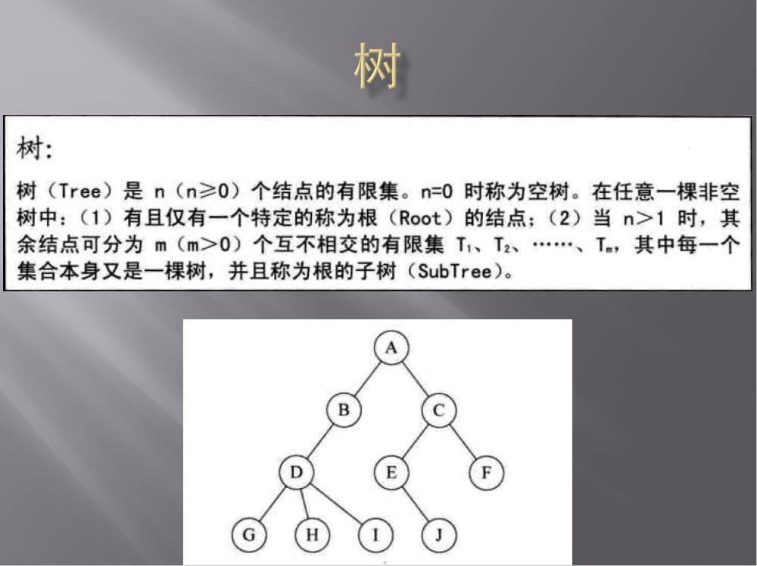

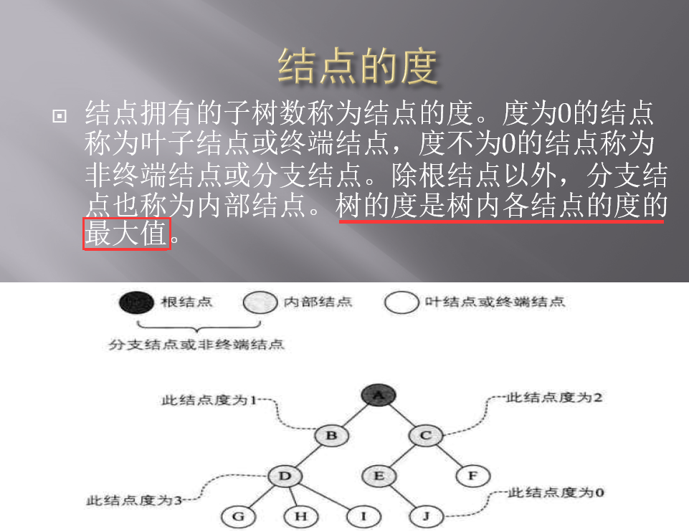

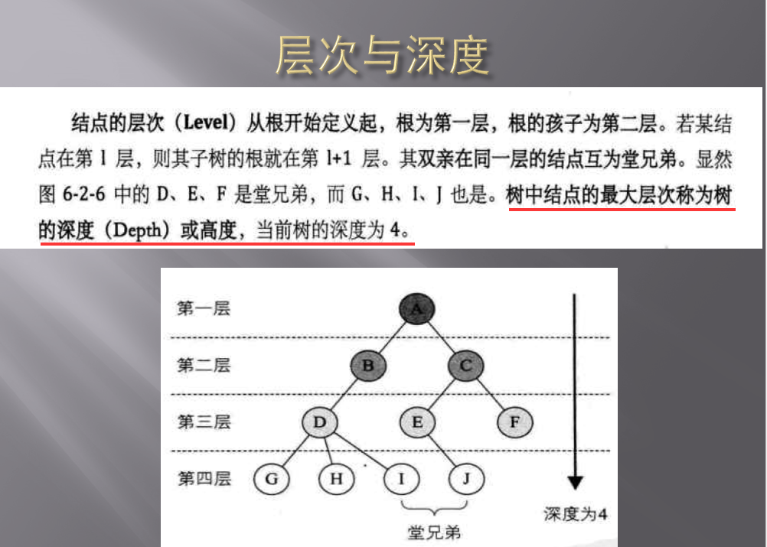

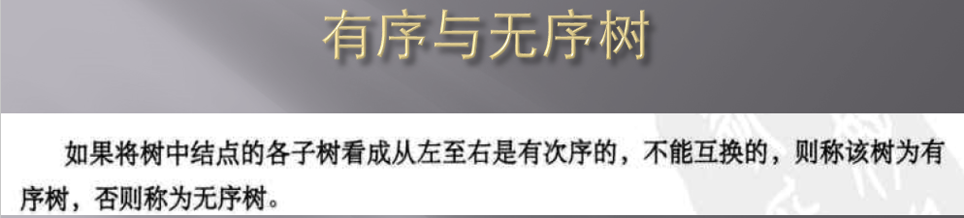

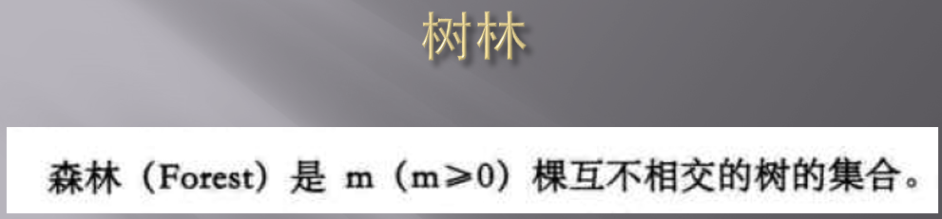

### 5.2 树的存储结构

#### 2.2.1 双亲表示法

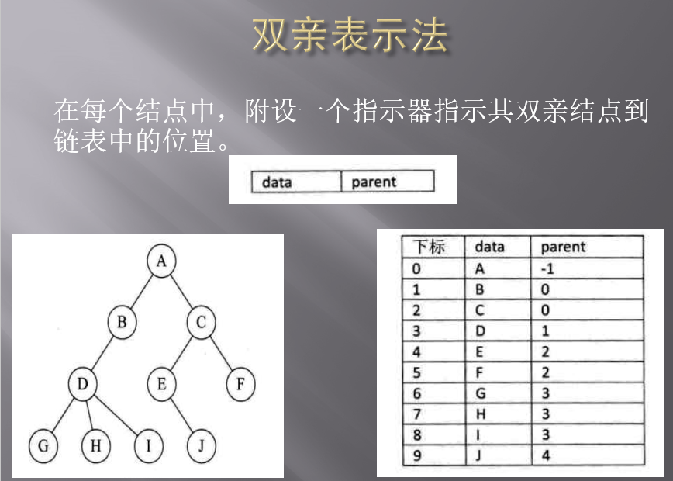

优点：表示简单，找父节点容易；

缺点：找子节点复杂；

#### 2.2.2 孩子表示法

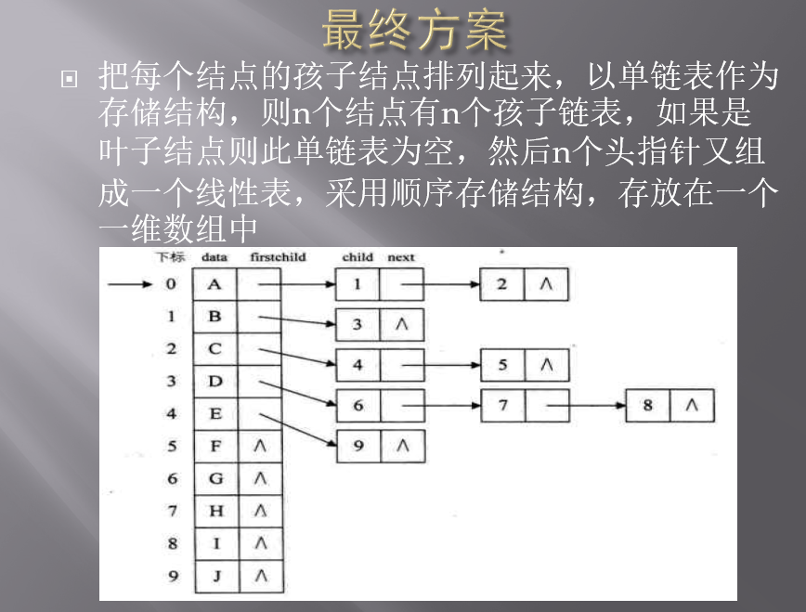

#### 2.2.3 孩子兄弟表示法

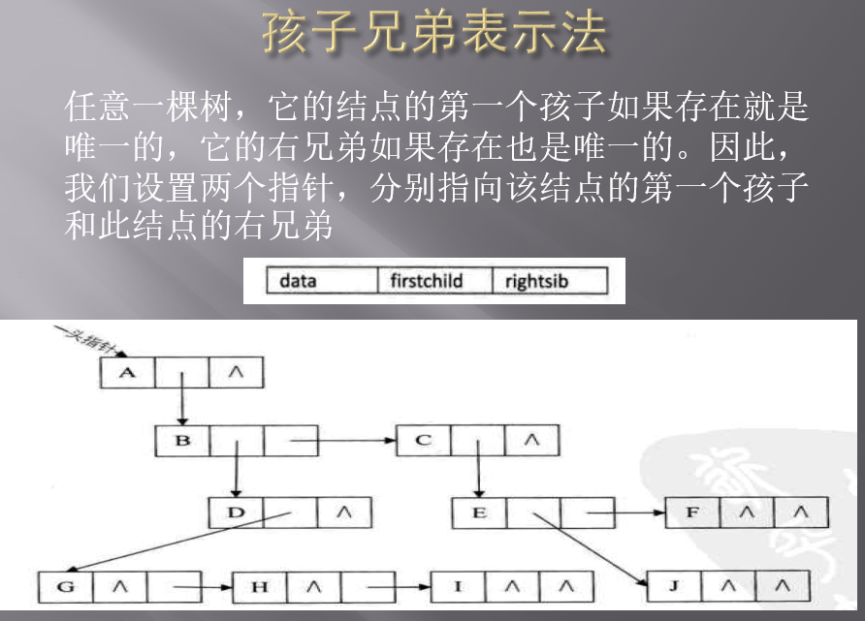

### 5.3 二叉树

#### 5.3.1 二叉树的概念





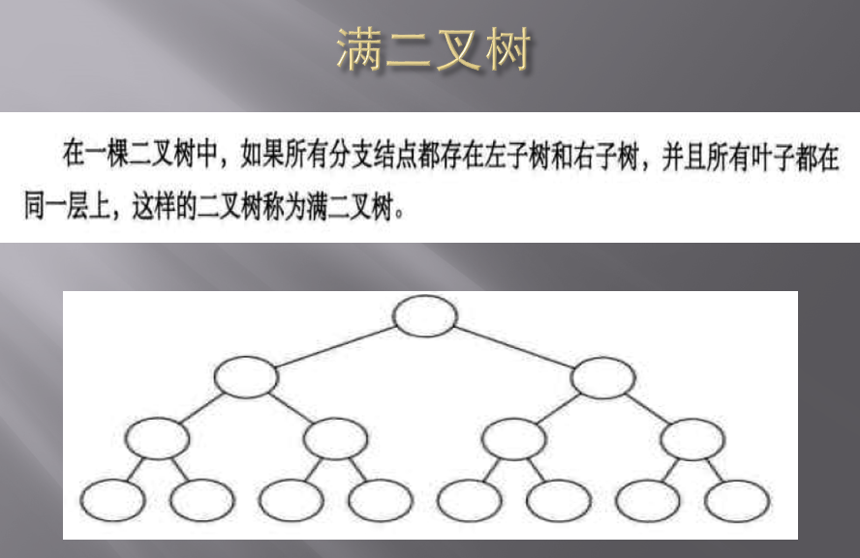

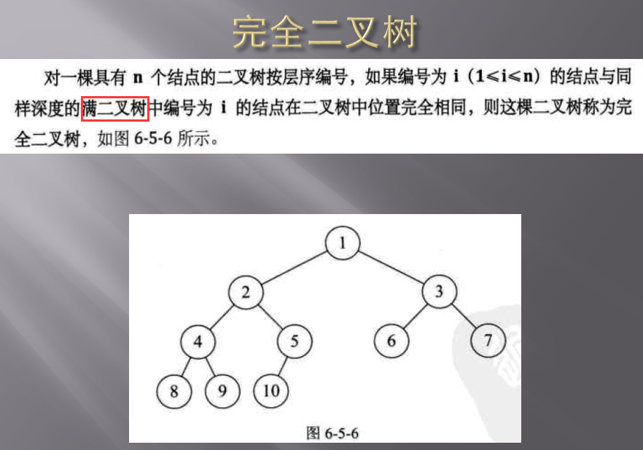

完全二叉树的节点是按照顺排列的。

#### 5.3.2 二叉树的存储结构

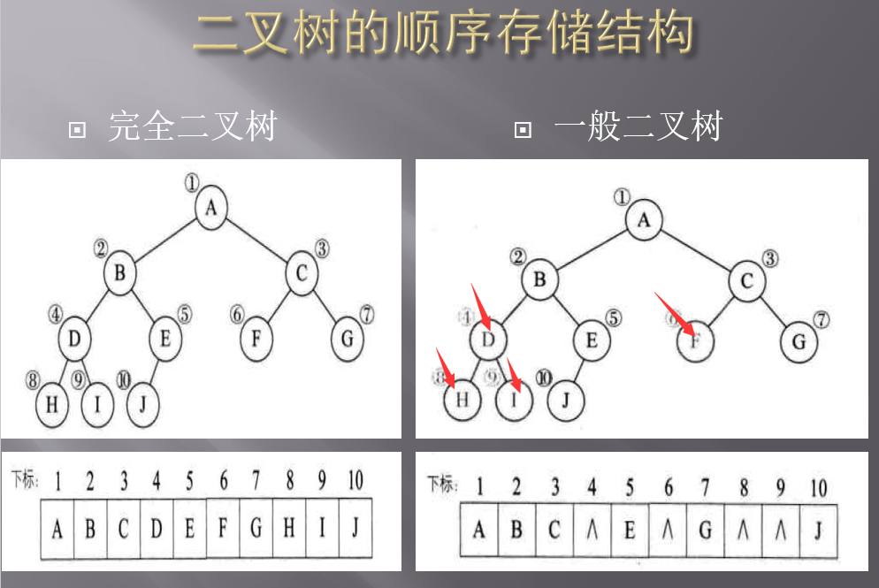

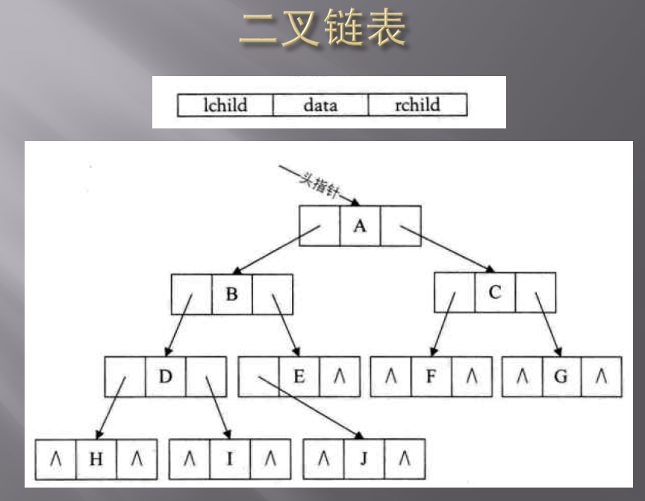

#### 5.3.3 二叉树的遍历方法

1. 前序遍历（深度优先）：从根节点开始，先遍历完所有节点的左子节点，再遍历右子节点，一层一层递归遍历;

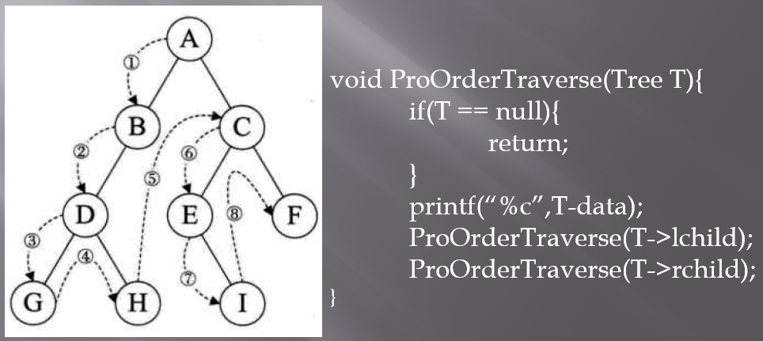

1. 中序遍历：从树的最左边的叶子节点开始遍历，左中右

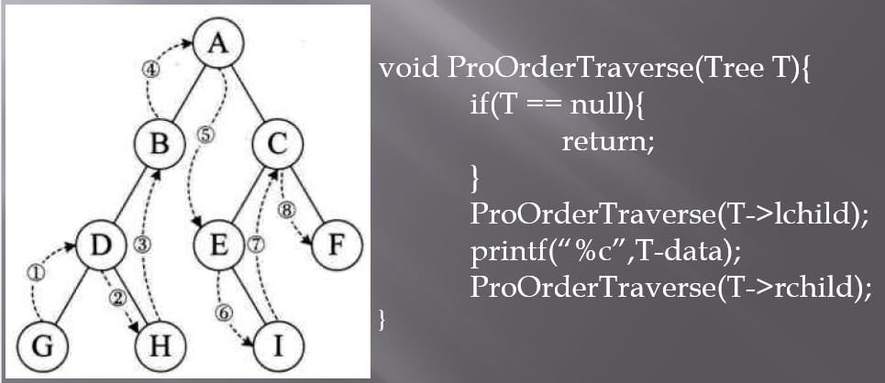

1. 后序遍历：从树的最左边的叶子节点开始遍历，左右中

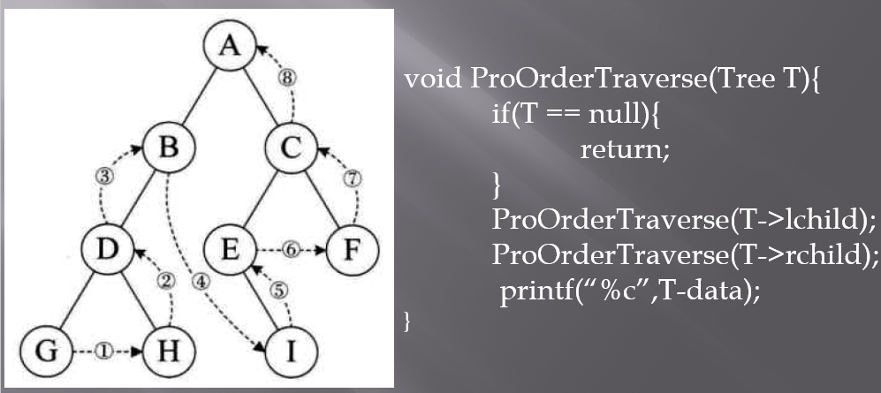

1. 层序遍历：

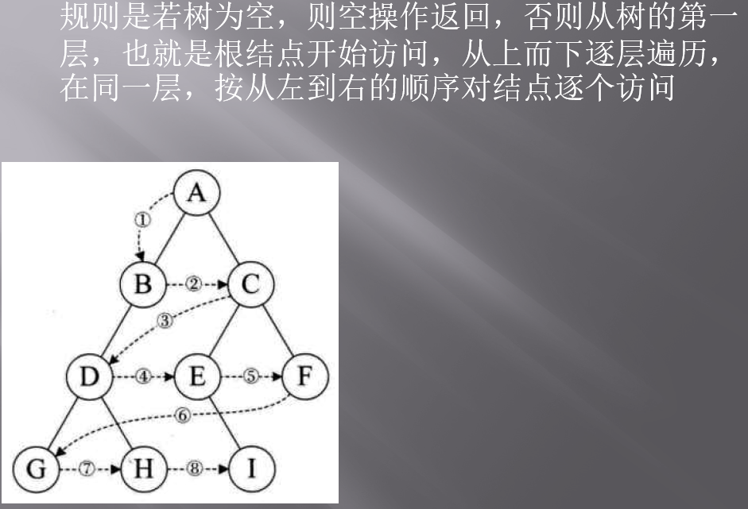

#### 5.3.4 二叉树的创建

#### 5.3.5 赫夫曼树

路径长度：一个节点到另一个节点之间经过的边数；

树的路径长度：根节点到每个节点的路径长度之和；

如果是带权（权重值）的树，节点的带权的路径长度为从该节点到根节点的路径长度与节点上权重的乘积，即节点的带权的路径长度=该节点到根节点的路径长度*该节点权重；

树的带权路径长度=所有节点带权路径长度之和；

赫夫曼树的思想：权重最小的节点离根节点最远，权重最大的节点里根节点最近，同一层上左子节点的权重小于右子节点的权重；

#### 5.3.6 查找二叉树/搜索二叉树

经过排序的二叉树，左边的节点小于右边节点，根节点大于左子节点，小于右子节点。

根据数组创建查找二叉树：





### 5.4 树转化为二叉树

连兄弟，去孩子





### 5.5 二叉树转化为树





### 5.6 森林转化为二叉树





### 5.7 二叉树转化为森林

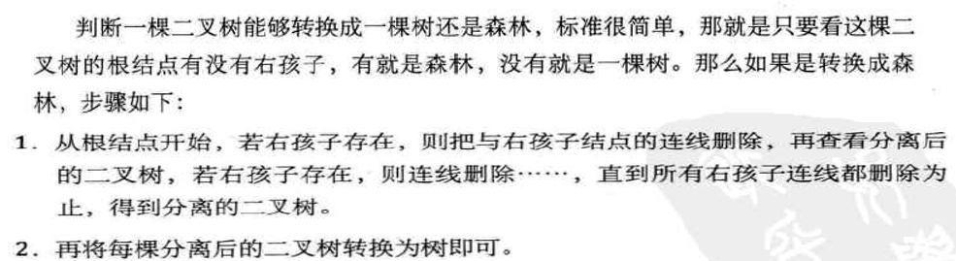



## 6 图

### 6.1 概念







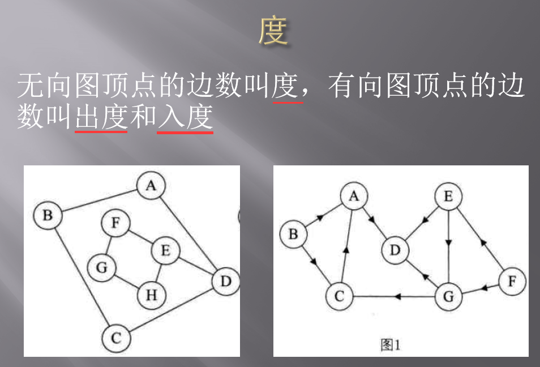

### 6.2 无向图

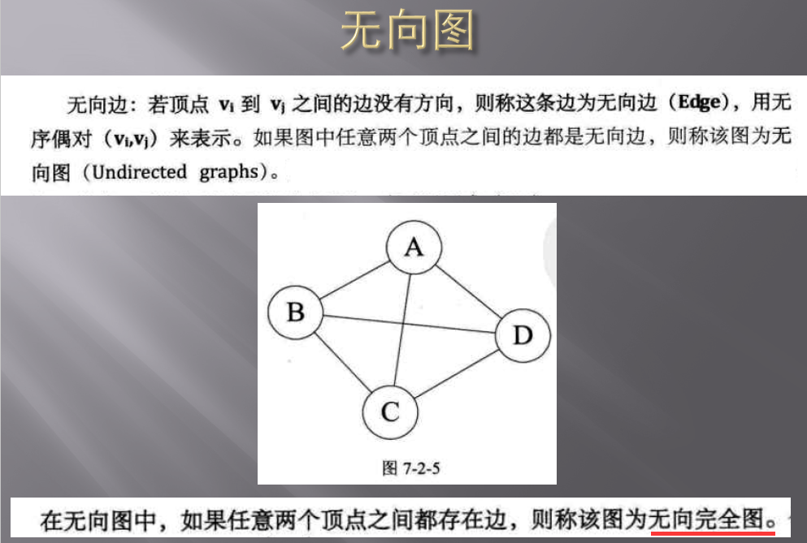

### 6.3 有向图

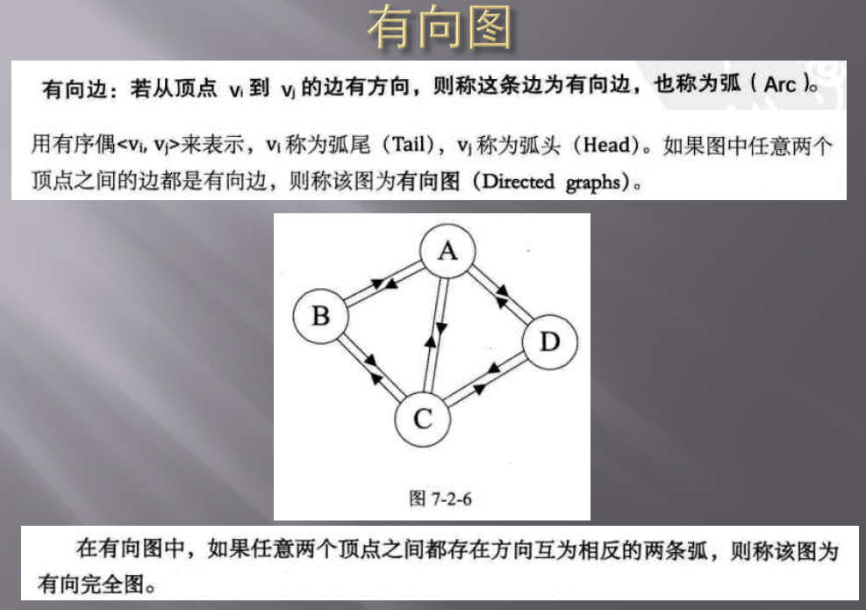

### 6.4 连通图

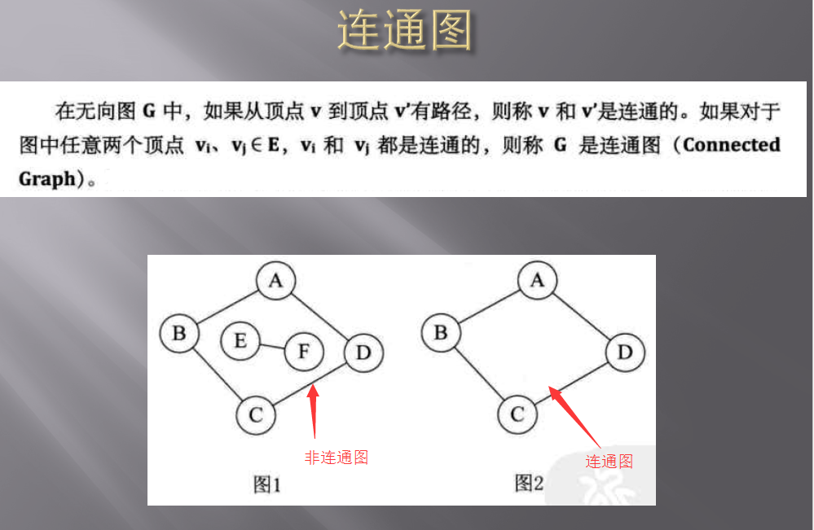

### 6.5 图的存储结构



#### 6.5.1 邻接矩阵（数组+矩阵）





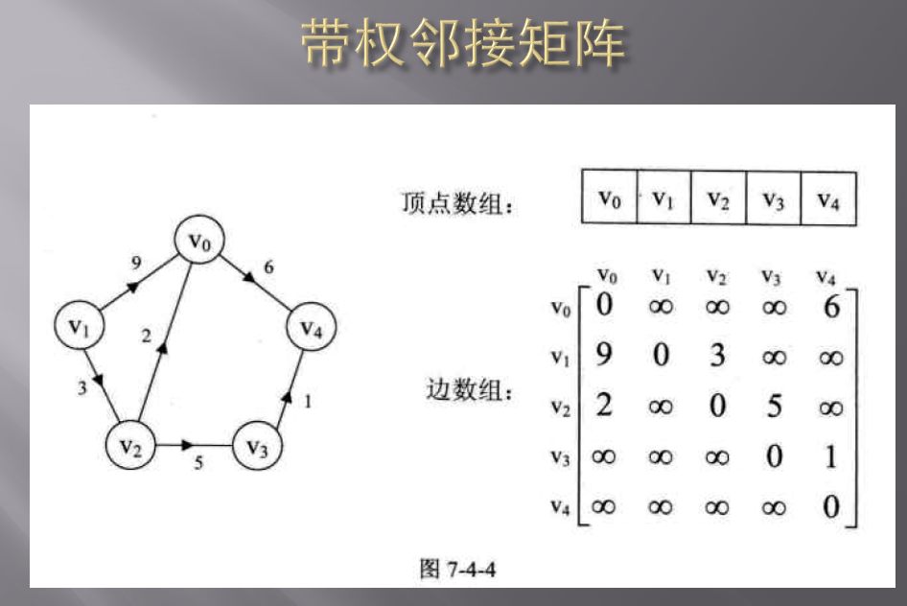

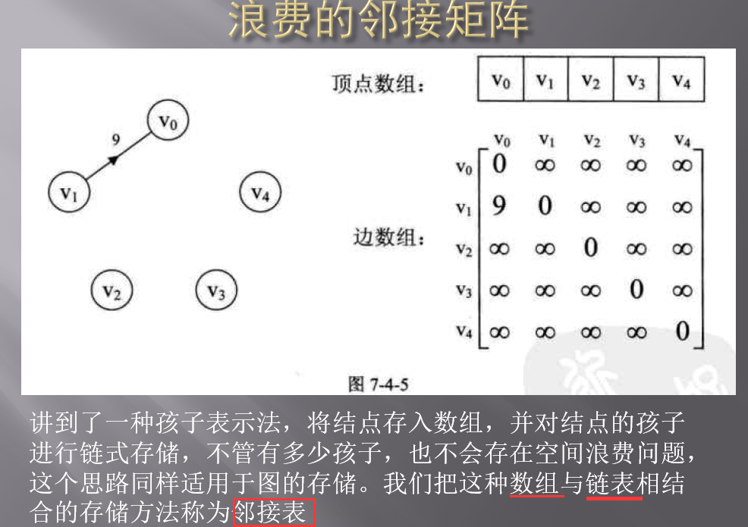



#### 6.5.2 邻链表



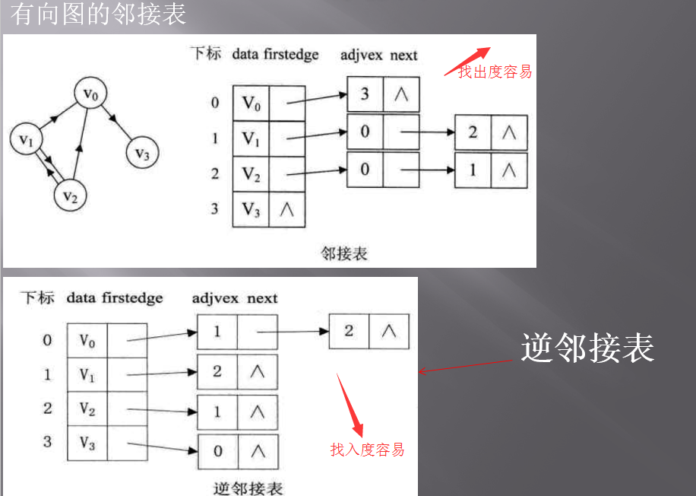

### 6.6 图的遍历

图的每个顶点只能被访问一次，不能重复遍历访问。

#### 6.6.1 深度优先遍历



#### 6.6.2 广度优先算法

按照层级进行访问。

### 6.7 最小生成树

连接所有点的路径之和最短。除顶点外，所有顶点持有一条权值最小的边。



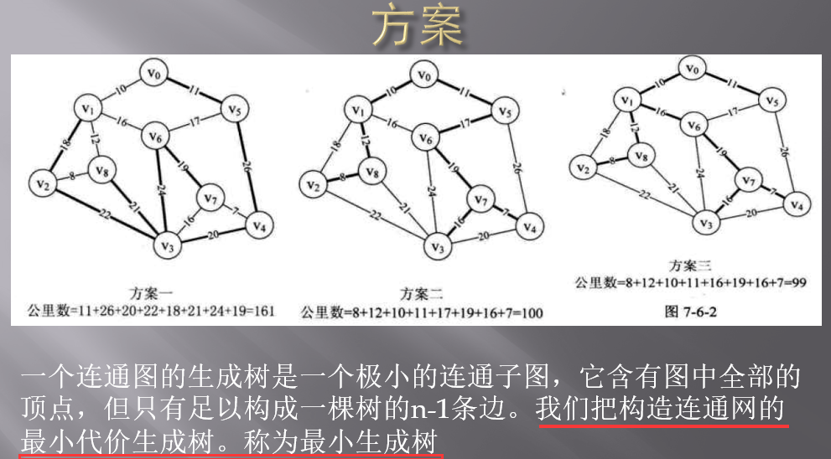

#### 6.7.1 普里姆算法（找连通图的最小生成树）

#### 6.7.2 克鲁斯卡尔算法（找连通图的最小生成树）

先把所有的边按照权值从小到达排序，

# 专题

## 集合遍历的删除和修改问题

集合在遍历的时候，不能使用Collection接口的remove方法删除元素，否则会报”并发修改”的异常：



如果要边遍历边修改删除，则必须使用集合的迭代器Iterator进行操作：



## swith支持的数据类型

byte、short、char、int及其包装类Byte、Short、Character、Integer，不支持long类型；

支持枚举类型；

支持字符串类型；

注意：swich其本质上（JVM）只支持int类型，.java文件在编译时会把其他的类型都转为int类型



## java对象的强引用，软引用，弱引用和虚引用

从jdk1.2开始，java对象的引用分为四个级别；

### 强引用





### 软引用





### 弱引用





示例：ThreadLocal.Entry中就是用的弱引用。

### 虚引用





### FinalReference

## GC垃圾回收机制



### 1、引用计数法



### 2、标记-清除法

这种算法会产生大量的内存碎片。

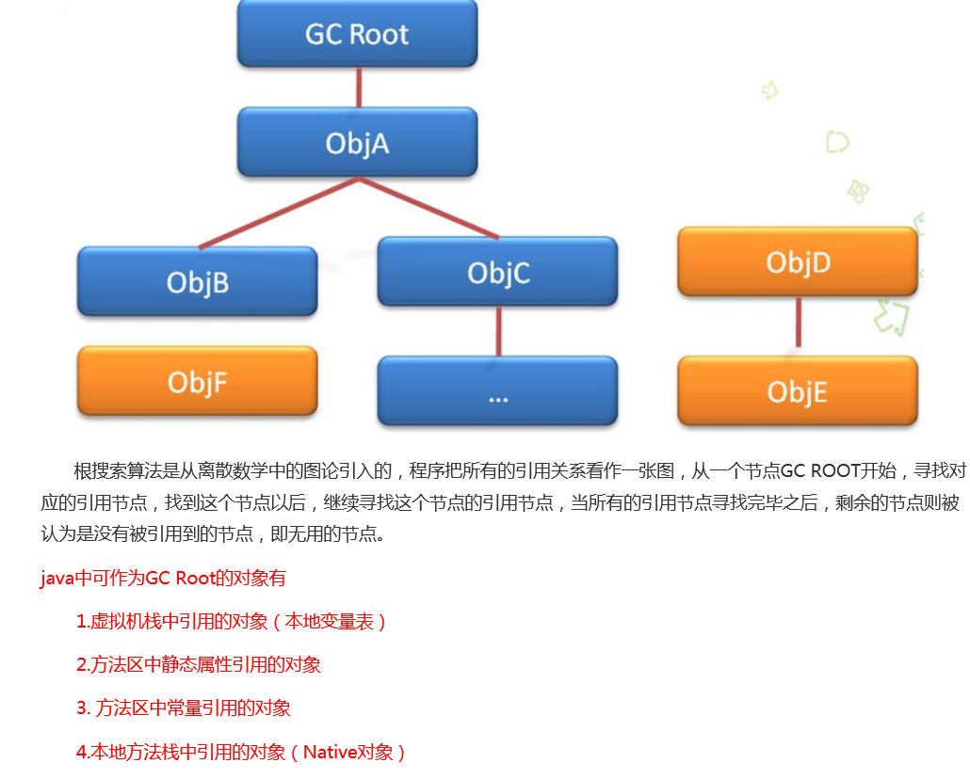

标记-清除算法采用从根集合进行扫描，对存活的对象对象标记，标记完毕后，再扫描整个空间中未被标记的对象，进行回收，如上图所示。标记-清除算法不需要进行对象的移动，并且仅对不存活的对象进行处理，在存活对象比较多的情况下极为高效，但由于标记-清除算法直接回收不存活的对象，因此会造成内存碎片。

### 3、复制算法

将内存空间分为两块，每次只使用其中一块，当垃圾回收器扫描内存块中的对象时，就把正在使用的N个对象复制到未被使用的内存块中（没有被引用的对象不会被复制，而是直接清除），然后清除这些对象之前所在内存块中的所有对象。该算法的提出是为了克服句柄的开销和解决堆碎片的垃圾回收。

### 4、标记压缩法

新生代采用复制算法，老年代采用标记压缩法。

标记压缩法是在标记-清除法的基础上做了优化，即把存活的对象压缩到一端，然后进行垃圾清理。

问：新生代和老年代为什么采用不同的回收算法？

因为新生代的对象不稳定，老年代的对象比较稳定，被回收的可能性相对于新生代要小的多。

### 5、分代算法

根据对象的特点（即对象的生命周期），对不同生命周期的对象采用不同的算法。



### 6、分区算法

jdk1.7之后新提出的。



### 7、垃圾回收时的停顿现象



### 8、对象如何进入老年代



注：即使初始化的数据大小超过了新生代的eden区大小，但是JVM会把体积较小的对象（如1k）直接分配到TLAB区中，不会直接分配到老年代区中；JVM是默认启用TLAB区中的，可以配置JVM参数禁用TLAB区：--XX:-UseTLAB。

### 9、TLAB区

### 10、串行回收器



### 11、并行垃圾回收器（ParNew回收器）



## StringBuffer和StringBuilder的区别

StringBuffer的方法实现了同步，安全但性能低；

StringBuilder的方法没有使用同步，性能高但不安全。